建设项目环境影响报告表
（污染影响类）

项目名称： 湖南小明同学电器有限公司年加工200万
件金属制品建设项目
建设单位： 湖南小明同学电器有限公司

中华人民共和国生态环境部制
2025年1月
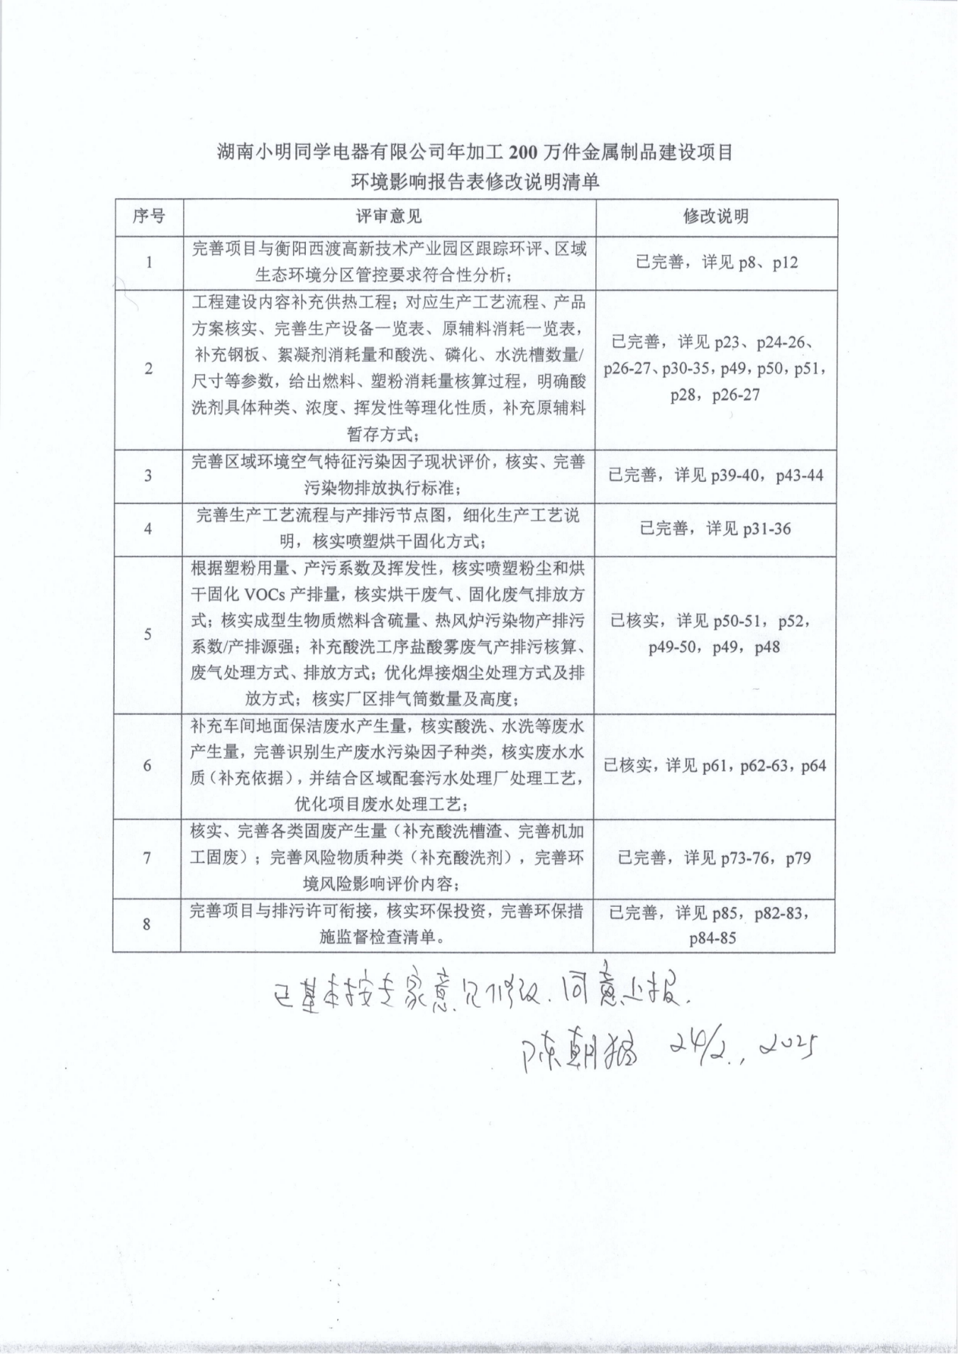

目录
一、建设项目基本情况 1
二、建设项目工程分析 21
三、区域环境质量现状、环境保护目标及评价标准 38
四、主要环境影响和保护措施 47
五、环境保护措施监督检查清单 84
六、结论 86
附表 87
附图1 建设项目地理位置图 89
附图2 引用监测点位与项目位置关系图 90
附图3 项目与园区位置关系图 91
附图4 用地规划图 92
附图5 项目总平面布置图 93
附图6 废水排放路径图 95
附图7 区域水系图 96
附图8 大气环境保护目标图 97
附图9 项目周边环境图 98
附件1 委托书 99
附件2 营业执照 100
附件3 生产项目备案证明 101
附件4 厂房租赁合同 103
附件5 《原湖南省环境保护厅关于西渡经济开发区环境影响报告书的批复》（湘环评〔2013〕285号） 113
附件6 《湖南省生态环境厅关于湖南衡阳西渡高新技术产业园区环境影响跟踪评价工作意见的函》（湘环评函〔2022〕85号） 118
附件7 西渡高新区环境质量检测报告 124
附件8 湖南坚利美超硬材料有限公司坚利美超硬材料建设项目监测报告 134
附件9 专家意见 141
附件10 专家签到表 144

一、建设项目基本情况
建设项目名称 | 湖南小明同学电器有限公司年加工200万件金属制品建设项目
项目代码 | 无
建设单位联系人 | 邹锦先 | 联系方式 | 15876082594
建设地点 | 湖南省衡阳市衡阳县西渡镇西渡高新区内船山西路与洪山路交汇处东北角双创中心内厂房28栋与23栋一层
地理坐标 | （东经 112 度 24 分 53.309 秒，北纬 26 度 59 分 18.895 秒）
国民经济  行业类别 | C3389 其他金属制日用品制造 | 建设项目  行业类别 | 三十、金属制品业33-66金  属制日用品制造338
建设性质 | 新建（迁建）  □改建  □扩建  □技术改造 | 建设项目  申报情形 | 首次申报项目  □不予批准后再次申报项目  超五年重新审核项目  □重大变动重新报批项目
项目审批（核准/  备案）部门（选填） | 湖南衡阳西渡高新技术产业园区管理委员会 | 项目审批（核准/  备案）文号（选填） | 2412-430400-04-05-378813
总投资（万元） | 700 | 环保投资（万元） | 100
环保投资占比（%） | 14.29 | 施工工期 | 1个月
是否开工建设 | 否  是： | 用地（用海）  面积（m²） | 2391.2
专项评价设置情况 | 根据《建设项目环境影响报告表编制技术指南（污染影响类）（试行）》中专项评价设置原则表判定，本项目不设置专项评价，具体情况详见下表。  表1-1 专项评价设置判断表  专项评价的类别 设置原则 项目判断情况  大气 排放废气含有毒有害污染物¹、二噁英、苯并[a]芘、氰化物、氯气且厂界外500米范围内有环境空气保护目标²的建设项目 本项目运营期废气产生来源主要为焊接、酸洗、喷粉、固化、生物质燃烧；焊接工序主要污染物为颗粒物，酸洗工序主要污染物为盐酸雾（氯化氢），喷粉工序主要污染物为颗粒物，固化工序主要污染物为VOCs，成型生物质燃烧主要产生颗粒物、SO₂、NO_{x}。不涉及排放含有毒有害污染物、二噁英、苯并[a]芘、氰化物、氯气等污染物，无需设置专项评价  地表水 新增工业废水直排建设项目（槽罐车外送污水处理厂的除外）；新增废水直排的污水集中处理厂 本项目位于西渡高新区创新创业园内，经隔油池除油后的除油清洗废水与酸洗清洗废水、磷化清洗废水、保洁废水和碱液喷淋塔废水一起经“调节池+一体化处理设施（pH调节+混凝沉淀+二沉池（斜管沉淀））”预处理达综排3级标准与接管标准中较严者后，进入市政污水管网，排至衡阳西渡高新区污水处理厂进行深度处理；生活污水经化粪池处理后排入市政管网进入衡阳西渡高新区污水处理厂处理，无需设置专项评价  环境风险 有毒有害和易燃易爆危险物质存储量超过临界量³的建设项目 不涉及，无需设置专项评价  生态 取水口下游500米范围内有重要水生生物的自然产卵场、索饵场、越冬场和洄游通道的新增河道取水的污染类建设项目 不涉及，无需设置专项评价  海洋 直接向海排放污染物的海洋工程建设项目 不涉及，无需设置专项评价  注：1.废气中有毒有害污染物指纳入《有毒有害大气污染物名录》的污染物（不包括无排放标准的污染物）。  2.环境空气保护目标指自然保护区、风景名胜区、居住区、文化区和农村地区中人群较集中的区域。  3.临界量及其计算方法可参考《建设项目环境风险评价技术导则》（HJ 169-2018）附录B、附录C。
规划情况 | 《衡阳西渡高新技术产业开发区发展规划》
规划环境影响评价情况 | 《衡阳西渡经济开发区环境影响评价报告书》于2013年12月9日取得原湖南省环境保护厅的批复（湘环评〔2013〕285号）；《湖南衡阳西渡高新技术产业园区环境影响跟踪评价报告书》于2022年8月25日取得湖南省生态环境厅的复函（湘环评函〔2022〕85号）。
规划及规划环境影响评价符合性分析 | 1、与西渡高新技术产业园产业定位相符性分析  根据湖南省发展和改革委员会的批复文件，湖南衡阳西渡高新技术产业园区的主导产业为医药、智能机器、非金属矿物制品；产业布局自西向东依次布置外贸加工区、机械电子制造业区、物流区、生物医药产业区及农产品加工区。  本项目属于金属制品业，与西渡高新技术产业园产业定位规划不违背。  2、与园区准入条件相符性分析  根据湖南省发展和改革委员会的批复文件，湖南衡阳西渡高新技术产业园区的主导产业为医药、智能机器、非金属矿物制品。原规划环评主导产业为生物医药、外贸加工和机电子制造产业为主导，辅以发展农产品加工业。  表1-2西渡高新区准入与限制行业类型一览表  类型 行业类别  一类工业用地 二类工业用地  鼓励类 ①生活用品领域，积极发展服装缝纫加工（不含印染）、鞋帽加工（不含制革）、箱包加工（不含制革）为重点的生活用品制造，积极发展高端品牌服装、鞋帽和箱包产品，扩大生活用品外贸订单的规模，提升产业经济总量和出口创汇额。鼓励发展用于工程机械、交通装备等配套于开发区内机械电子制造产业的纺织品缝纫加工，加强非织造技术、新兴材料技术和应用技术三大技术的开发能力。 ②壮大现有基础，推动制造规模的扩张和产业结构的升级，培育新的经济增长点。把握技术革命带来的产业重整机遇，积极承接沿海等地区的电子信息产业转移，统筹信息技术创新、应用和管理各个环节，以信息化和工业化融合为主线，以华高、飞翔、金鼎等电子电容器企业和项目为依托，以高、中档电子原件制造为方向，重点发展薄膜电容器、液晶数码板和由电子原件集成制造的变电成套设备，形成电子信息产品制造群体。 ①以湖南衡泰数控机床、双雁运输机械、云天锅炉、中重机械等重点项目为基础，重点发展数控机床、交通装备、工程机械、特色机械产品（压力容器与热力装置）；以提高先进机械装备制造业自主创新能力为重点，集中力量开展核心技术和关键共性技术攻关，推进产业高端化发展，努力实现产业升级和企业扩容，壮大机械装备制造业发展规模。 ②中成药及保健品：围绕新药开发和质量控制技术瓶颈，充分应用超临界萃取、超微粉碎技术、大孔树脂吸附、膜分离等先进工艺以及多功能集成提取装备、自动化数控干燥设备等先进装备，重点发展治疗心脑血管、肿瘤等疾病和免疫功能保健、补益等胶囊、颗粒和喷雾剂等产品的研发，同时，加强安全有效、质量可控的关键技术的开发和应用。 ③化学药制剂：以湖南恒生制造等企业为龙头，以抗感染、抗病毒、抗肿瘤类的粉针剂（头孢菌素类）、冻干粉针剂、注射剂为制造重点，充分利用已经建立的各种专业化平台，进一步加强新型制剂的技术研究，实现化学制药规模的稳步扩大。 ④以现代米业为龙头企业，发展无公害的农产品加工业。  限制类 ①《产业结构调整指导目录（2019本）》的限制类的各类轻工类产业。 ②靠近县城一侧，限制引进气型污染大的机械电子企业，如含喷涂工艺的机械电子企业。 ①《产业结构调整指导目录（2019本）》的限制类的各类机械类产业。 ②以春天制药等企业为核心，限制发展以头孢菌素类、抗肿瘤类为主体的化学原料药片剂、胶囊、颗粒剂产品制造群，加快制药关键技术突破和品质升级，实现原料药的高端化和特色化。合成化学原料药、提取类生物医药。 ③粮食转化乙醇、食用植物油料转化生物燃料项目等企业。  禁止类 ①明令禁止的落后淘汰的工艺、设备、产品。 ②明令禁止的落后淘汰的工艺、设备、产品，电子行业的PCB、电路板、电镀等涉重金属或者产生重金属污染等企业。 ①国家产业政策规定的限制类产业以及落后生产工艺装备和落后产品。不符合行业准入条件的项目。不符合产业政策的专业热处理项目电镀生产线；耗水量大的大型机械设备项目；废水中含有持久性有毒有害有机物的项目。明令禁止的落后淘汰的工艺、设备、产品，电子行业的PCB、电路板、电镀等涉重金属或者产生重金属污染等企业。 ②明令禁止的落后淘汰的工艺、设备、产品：生物工程类。 ③以野外资源为原料的珍贵濒危野生动植物加工。  根据附图3用地规划图，本项目所在地规划为一类用地，本项目属于C3389其他金属制日用品制造，不属于上表一类工业用地中限制类、禁止类，为允许类，与园区准入条件相符。  3、与规划环评的符合性分析  表1-3 本项目与湘环评〔2013〕285号文相符性分析一览表  序号 湘环评〔2013〕285号 项目情况 相符性  1 进一步优化规划布局，经开区内各功能区相对集中布置，严格按照功能区划进行有序开发建设，处理好经开区内部各功能组团及经开区与周边工业、生活、配套服务等各功能组团间的关系，充分利用自然地形和绿化隔离带使各功能区隔离，按报告书要求，将经开区中部南、北两侧均临近规划居住区的二类工业用地调整为一类工业用地，对现状居住工业混杂局面逐步调整，控制在规划道路两侧新建对噪声敏感的建筑物，确保功能区划明确、产业相对集中、生态环境优良，减轻功能区相互干扰影响。 项目位于衡阳西渡高新区内船山西路与洪山路交汇处东北角双创中心内厂房28栋与23栋一层，位于西渡高新产业园区内，项目用地为一类工业用地，项目周边均为工业用地，50m范围内无噪声敏感目标，符合规划环评审查意见要求。 符合  2 严格执行经开区入园企业准入制度，入园项目选址必须符和经开区总体发展规划、用地规划、环保规划及主导产业定位要求，不得引进国家明令淘汰和禁止发展的能耗物耗高、环境污染严重、不符合产业政策的建设项目，禁止气型污染严重企业、涉重金属企业入驻，严格控制三类工业。管委会和地方环保行政主管部门必须按照报告书提出的经开区准入限制行业类型一览表做好项目的招商把关，在入园项目前期和建设期，必须严格执行建设项目环境影响评价和“三同时”管理制度，推行清洁生产工艺，确保排污浓度、总量满足达标排放和总量控制要求；加强对规划区内企业的环境监管，完善企业环保手续、确保污防设施正常运营、达标排放，总体满足产业定位和地方环保管理要求。 本项目不属于经开区准入限制行业类型一览表中的限制行业，在按本报告提出的污染防治措施后能确保各类污染物达标排放，符合规划环评审查意见要求。 符合  3 落实经开区水污染控制措施。经开区排水实施雨污分流，近期排水经收集后排入衡阳县县城污水处理厂深度处理，远期经开区自建污水处理厂，其选址、规模、处理工艺等另行环评论证，污水处理厂尾水排放执行《城镇污水处理厂污染物排放标准》（GB18918-2002）中的一级B标准，经专管排入蒸水。加快实施衡阳县城污水处理厂扩建、园区污水处理厂建设、配套排水管网建设等基础设施建设，截污、排污管网必须与道路建设、区域开发、项目引进同步进行，保障经开区废水实现集中深度处理，在经开区与集中污水处理厂接管运营完成前，应限制引进水型污染企业，已建成企业废水应经自行处理满足《污水综合排放标准》（GB 8978-1996）一级标准后方可外排。 本项目按经开区政策要求落实水污染防治措施，排水实施雨污分流。本项目经隔油池除油后的除油清洗废水与酸洗清洗废水、磷化清洗废水、保洁废水和碱液喷淋塔废水一起经“调节池+一体化处理设施（pH调节+混凝沉淀+二沉池（斜管沉淀））”预处理达综排3级标准与接管标准中较严者后，进入市政污水管网，排至衡阳西渡高新区污水处理厂进行深度处理；生活污水依托双创中心化粪池预处理后经市政管网排至衡阳西渡高新技术产业园区污水处理厂处理达标排放。 符合  4 按报告书要求做好经开区大气污染控制措施。管委会应积极推广清洁能源，严格控制新建10th以下燃煤锅炉，凡10th以下锅炉必须采用燃气等清洁燃料，园区燃煤含硫率应确保控制在1%以内。建立经开区清洁生产管理考核机制，对各企业工艺废气产出的生产节点，应配置废气收集与净化处理装置，确保达标排放；加强生产工艺研究与技术改进，采取有效措施，减少入园企业工艺废气的无组织排放；入园企业各生产装置排放的废气须经处理达到相应的行业排放标准及《大气污染物综合排放标准》中二级标准要求。合理优化工业布局，在不同性质的工业企业间设置合理的问隔距离，防止相互干扰。 本项目运营期废气产生来源主要为焊接、酸洗、喷粉、固化、生物质燃烧；焊接工序主要污染物为颗粒物，酸洗工序主要污染物为盐酸雾（氯化氢），喷粉工序主要污染物为颗粒物，固化工序主要污染物为VOCs，成型生物质燃烧主要产生颗粒物、SO₂、NO_{x}。焊接工序的颗粒物经集中式焊烟净化器处理后经1根27米高排气筒（DA001）排放，酸洗工序的酸雾经碱液喷淋塔处理后经1根27米高排气筒（DA002）排放，喷粉工序的颗粒物（粉尘）利用密闭的滤芯粉末回收装置对粉末进行回收，不设置排气筒，只有少量粉尘无组织排放；固化工序产生的VOCs不设置处理设施，收集后经1根27米高排气筒（DA003）排放，成型生物质燃烧产生的颗粒物、SO₂、NO_{x}经收集，经过旋风除尘+布袋除尘处理后，经1根27米高排气筒（DA004）排放。 符合  5 做好经开区工业固体废物和生活垃圾的分类收集、转运、综合利用和无害化处理，建立统一的固废收集、贮存、运输、综合利用和安全处置的运营管理体系。推行清洁生产，减少固体废物产生量；加强固体废物的资源化进程，提高综合利用率；规范固体废物处理措施，严防二次污染。 本项目采取工业固体废物和生活垃圾分类收集、转运、综合利用和安全处置；规范固体废物处理措施，危险固废按国家有关规定交由资质单位或妥善处置。 符合  6 经开区要建立专职环境监督管理机构，建立健全环境风险事故防范措施和应急预案，严防环境风险事故发生。 项目建成后企业应制定相应的应急措施，严防环境风险事故发生。 符合  7 按经开区开发规划统筹制定拆迁安置方案，妥善落实移民生产生活安置措施，防止移民再次安置和次生环境问题。 项目不涉及移民、拆迁。 符合  8 做好建设期的生态保护和水土保持工作。经开区建设过程中应按照景观设计和功能分隔要求保留一定的自然山体绿地，切实做好生态环境的保护、恢复和补偿工作，落实水土保持措施以减少经开区开发建设过程中对区域生态环境的影响。 本项目位于衡阳西渡高新区内船山西路与洪山路交汇处东北角双创中心内厂房28栋与23栋一层，位于西渡高新产业园区内，对区域生态环境无影响。 符合  9 污染物总量控制：COD＜560 t/a、氨氮≤80 ta、SO₂＜660 t/a、NOx≤750 t/a，总量指标纳入当地环保部门污染物总量控制管理。 本项目经隔油池除油后的除油清洗废水与酸洗清洗废水、磷化清洗废水、保洁废水和碱液喷淋塔废水一起经“调节池+一体化处理设施（pH调节+混凝沉淀+二沉池（斜管沉淀））”预处理达综排3级标准与接管标准中较严者后，进入市政污水管网，排至衡阳西渡高新区污水处理厂进行深度处理；生活污水依托双创中心化粪池预处理后经市政管网排至衡阳西渡高新技术产业园区污水处理厂处理达标排放。因此，本项目无需设废水总量控制指标。 本项目的大气污染物VOCs排放纳入衡阳县整体VOCs排放管理，本项目VOCs排放达标，故实行区域VOCs排放等量替代，项目涉及的其他大气污染物排放总量指标纳入当地环保部门污染物总量控制管理。 符合  综上分析，本项目与《西渡经济开发区环境影响报告书的批复》（湘环评〔2013〕285号）相符。  4、与《湖南衡阳西渡高新技术产业园区环境影响跟踪评价》符合性分析  表1-4 本项目与湘环评函〔2022〕85号文相符性分析一览表  序号 湘环评函〔2022〕85号 项目情况 相符性  1 按程序做好高新区规划调整。规划实施以来，高新区未严楼按照规划功能分区进行布置，存在不同性质的工业企业交错布设，未进行分区管控；存在区域实际开发用地现状、产业定位与原规划及城市总体规划不符等情形；区域整体开发强度偏低高新区应结合衡阳市国土空间规划和环境可行性结论，尽快按规定程序开展规划调整工作，通过优化空间布局、用地性质调整、引导产业集中、严格控规等措施因地制宜地调整产业区功能布局和产业布局，并按规划修编相关要求完善国土、规划、环保等相关手续，做到规范、有序和可持续发展。基于高新区常年主导风向生态环境敏感点较多，周边的工业企业应强化污染防治设施的治理效果，按要求设置一定的绿化隔离带，最大程度地避免对邻近生态环境敏感区的不良环境影响。后续引进企业，应合理引导企业布局，确保各行业企业在其相应的规划产业片区内发展，严禁跨红线布局。 本项目严格按照高新区规划调整，对污染防治设施的治理效果严格要求。 符合  2 严格产业环境准入。衡阳西渡高新区后续发展与规划调整须符合高新区“三线一单”环境准入要求、长江经济带发展负面清单指南(试行)、湖南省湘江保护条例及《报告书》提出的环境准入条件和负面清单要求。应对不符合产业定位、环境准入和用地规划要求的企业，在严格确保污染物不增加的前提下予以保留。入驻企业应按照《关于加强重点行业建设项目区域削减措施监督管理的通知》等有关文件要求，依据区域环境质量改善目标，制定配套区域污染物削减方案，采取有效的污染物区域削减措施，腾出足够的环境容量。鉴于较为密集的生态环境敏感点位于高新区常年主导风向下风向，高新区必须禁止气型污染严重的企业、涉重排放企业入驻，严格控制三类工业。入驻企业应优先考虑使用清洁能源、能耗低、技术工艺先进、清洁生产和环境管理水平高污染防治技术成熟的企业，须严格执行环境保护“三同时”制度，确保外排污染物满足排污许可证管控要求。 本项目符合高新区“三线一单”环境准入要求、长江经济带发展负面清单指南(试行)、湖南省湘江保护条例及《报告书》提出的环境准入条件和负面清单要求。 符合  3 进一步落实高新区污染管控措施。进一步完善区域雨污分流和污污分流系统、污水收集管建设，确保高新区废水应收尽收；鉴于高新区基础设施尚不完善，区域内的污水未全部纳入污水处理厂集中深度处理，且受纳水体蒸水目前环境容量有限，污水处理厂配套接管未完成的区域，应禁止引进水型污染企业，并加快办理污水处理厂入河排污口论证手续。优化能源结构，推广清洁能源。加强高新区大气污染防治，加大对区内山泰化工、恒生制药、得阳鞋业等重点排污企业废气治理措施运行情况及废气无组织排放的监管，确保大气污染物达标排放，对治理设施不能有效运行的企业，采取停产措施。做好工业固体废物和生活垃圾的分类收集、转运、综合利用和无害化处理，建立完善的固废管理体系。对危险废物应严格按照国家有关规定综合利用或妥善处置，对危险废物产生企业和经营单位，应强化日常环境监管，高新区范围内仍有企业存在环保手续履行不到位的情形，须严格落实排污许可制度和污染物排放总量控制，重点抓好企业环保手续的完善工作。 本项目位于衡阳西渡高新区双创中心内厂房28栋与23栋一层，位于西渡高新产业园区内，本项目生产综合废水经厂内污水处理设施预处理达综排3级标准与接管标准中较严者后，进入市政污水管网，排至衡阳西渡高新区污水处理厂进行深度处理；生活污水依托双创中心化粪池预处理后经市政管网排至衡阳西渡高新技术产业园区污水处理厂处理达标排放。项目不属于气型污染严重的企业、不属于涉重排放企业，不属于三类工业，本项目采取工业固体废物和生活垃圾分类收集、转运、综合利用和安全处置；规范固体废物处理措施，危险固废按国家有关规定综合利用或妥善处置。 符合  4 完善高新区环境监测体系。严格落实跟踪评价提出的监测方案，应结合高新区规划的功能分区、产业布局、重点企业分布、特征污染物的排放种类和状况、环境敏感目标分布等,建立健全环境空气、地表水地下水、土壤等环境要素的监控体系，并按《报告书》提出的要求，对相应点位（断面）开展跟踪监测加强对高新区重点排放单位、环保投诉较多企业的监督性监测。 本项目建成后将按照本环评提出的监测方案落实相关工作。 符合  5 健全高新区环境风险防控体系。加强高新区重要环境风险源管控，加强高新区危险化学品储运的环境风险管理，严格落实应急响应联动机制，确保区域环境安全。 项目建成后企业应制定相应的应急措施，严防环境风险事故发生，确保区域环境安全。 符合  6 加强对环境敏感点的保护。严格做好控规，杜绝在规划的工业用地上新增环境敏感目标、建设居民区。做好商业用地居住用地周边的规划控制,在下-轮规划调整中应从提升指导性、可操作性的角度出发推动产业集中布局、降低环境影响，强化产城融合度较高区域产业准入，严格控制气型污染企业入驻，加强对现有企业的污染防治措施。按要求做好功能区及具体项目用地周边规划控制，衡阳西渡高新区应根据开发规划统筹制定拆迁安置方案，落实移民生产生活安置措施，防治移民再次安置和次生环境问题。 本项目租用园区内已建厂房用于生产，未新增环境敏感目标，且厂区用地为工业用地，不涉及移民再次安置和次生环境问题。 符合  7 做好高新区后续开发过程中生态环境保护和水土保持。尽可能保留自然水体，施工期对土石方开挖、堆存及回填要实施围挡、护坡等措施，裸露地及时恢复植被，防止后续开发建设中的扬尘污染和水土流失。 本项目租用园区内已建厂房用于生产，不涉及土石方开挖、堆存及回填工程。 符合  综上分析，项目与《湖南衡阳西渡高新技术产业园区环境影响跟踪评价》（湘环评〔2022〕85号）审查意见相符。
其他符合性分析 | 1、产业政策符合性分析  本项目属于《国民经济行业分类》中的“C3389其他金属制日用品制造”，根据《产业结构调整指导目录（2024年本）》，本项目不属于鼓励类、限制类和淘汰类，视为允许类。本项目建设符合国家的产业政策。  2、《市场准入负面清单（2022年版）》符合性分析  本项目属于C3389其他金属制日用品制造，根据《市场准入负面清单（2022年版）》，本项目不属于禁止类建设项目范围。因此项目符合相关要求。  3、与分区管控文件要求符合性分析  （1）生态保护红线  ①与湘政发〔2018〕20号符合性分析  根据湖南省人民政府关于印发《湖南省生态保护红线》的通知（湘政发〔2018〕20号），生态保护红线分布如下：1、武陵山区生物多样性维护生态保护红线；2、雪峰山区生物多样性维护—水源涵养生态保护红线；3、越城岭生物多样性维护生态保护红线；4、洞庭湖区生物多样性维护生态保护红线（包括长江岸线）；5、南岭水源涵养-生物多样性维护生态保护红线；6、罗霄山水源涵养—生物多样性维护生态保护红线；7、幕阜山水源涵养-生物多样性维护生态保护红线；8、长株潭城市群区域水土保持生态保护红线；9、湘中衡阳盆地—祁邵丘陵区水土保持生态保护红线。  本项目位于衡阳西渡高新技术产业园区内，不在上述生态保护红线区域范围内，符合湖南省人民政府关于印发《湖南省生态保护红线》的通知（湘政发〔2018〕20号）要求。  ②与湘政发〔2020〕12号符合性分析  2020年6月30日，湖南省人民政府发布了湖南省人民政府关于实施“三线一单”生态环境分区管控的意见（湘政发〔2020〕12号），对全省按行政区域实行生态环境分区管控。全省共划定860个环境管控单元，其中：优先保护单元253个，面积占全省国土面积的37.50%；重点管控单元358个（全省144个省级以上产业园区均划为重点管控单元），面积占比21.38%；一般管控单元249个，面积占比41.12%。  环境管控单元包括优先保护、重点管控和一般管控单元三类。优先保护单元指以生态环境保护为主的区域，主要包括各类自然保护地、饮用水源保护区、环境空气一类功能区、永久基本农田保护区等。重点管控单元指涉及水、大气、土壤、自然资源等资源环境要素重点管控的区域，主要包括城镇规划区、省级以上产业园区和开发强度污染物排放强度高的区域等。一般管控单元指优先保护单元和重点管控单无之外的其他区域。根据分区环境管控要求，优先保护单元应依法禁止或限制大规模、高强度的工业和城镇建设，在功能受损的优先保护单元优先开展生态保护修复活动，恢复生态系统服务功能。重点管控单元应优化空间布局，加强污染物排放控制和环境风险防控，不断提升资源利用效率，解决生态环境质量不达标、生态环境风险高等问题。一般管控单元主要落实生态环境保护基本要求。  本项目位于衡阳西渡高新技术产业园区内，为环境管控单元中的重点管控单元，结合表1-5可知，本项目空间布局合理，且不属于气型污染严重、涉重金属项目，生产采用成熟的工艺设备，营运期通过预防和治理措施，对生态环境影响较小，符合重点管控单元的环境管控要求。  （2）环境质量底线  本次报告以环境质量评价标准作为项目所在区域的环境质量底线，大气环境质量需满足《环境空气质量标准》（GB 3095-2012）中的二级标准，地表水环境质量需满足《地表水环境质量标准》（GB 3838-2002）中的Ⅲ类标准，声环境质量需满足《声环境质量标准》（GB 3096-2008）中的3类标准。  根据项目所在地环境质量现状调查和污染排放影响分析可知，本项目废气、废水、噪声在采取本环评提出的控制措施后能够达标排放，固废能得到妥善处置，运营期对区域内环境影响较小，环境质量可以保持现有水平，不会对区域环境质量底线造成冲击。  （3）资源利用上限  本项目属于C3389其他金属制日用品制造，不属于高耗能、高污染、资源型企业。营运期使用的能源主要为电能、水资源、生物质成型燃料，用水来自市政供水管网，用电来自市政供电。本项目位于衡阳西渡高新区双创中心内厂房28栋与23栋一层，不涉及新增用地，不涉及基本农田，土地资源消耗符合相关要求。因此项目符合资源利用上限要求。  （4）生态环境准入清单  根据《湖南省生态环境分区管控总体管控要求暨省级以上产业园区生态环境准入清单》湘环函〔2024〕26号，本项目位于湖南衡阳西渡高新技术产业园区，所在区域为重点管控单元，环境管控单元编码为ZH43042120002。本项目与湖南衡阳西渡高新技术产业园区生态环境准入清单符合性分析见表1-5。  表1-5 本项目与湖南衡阳西渡高新技术产业园区环境管控要求符合性分析一览表  序号 管控维度 管控要求 符合性分析 符合性  1 空间布局约束 （1.1）优化区域产业布局。遏制高耗能高排放项目，进一步优化产业结构和能源结构，积极引导低投入、低消耗、低排放和高效率的现代产业发展。 区块一：(1.2)禁止气型污染严重企业入驻。 本项目不属于高耗能高排放项目，且本项目不在区块一内。 符合  2 污染物排放管控 （2.1）废水：高新区废水排水实行雨污分流。推进污水处理设施分类管理、分期升级改造，污水管网全覆盖、污水全收集、污水集中处理设施稳定达标运行，进一步完善西渡高新区污水处理厂及配套管网建设和提质改造。 区块一、区块二、区块三、区块四、区块五：污水经收集后排入西渡高新技术产业园区工业污水处理厂，处理达标后外排至蒸水。 区块六：近期污水经处理后回用，不外排。远期待污水处理厂和管网建成后纳入污水处理厂处理后达标排放。 （2.2）废气：对各企业工艺废气产出的生产节点，应配置废气收集与净化处理装置，确保达标排放；采取有效措施，减少入园企业工艺废气的无组织排放。加大低VOCs含量原辅材料的推广使用力度，从源头减少VOCs产生。推进使用先进生产工艺设备，减少无组织排放。 （2.3）固废：做好工业固体废物和生活垃圾的分类收集、转运、综合利用和无害化处置，建立统一的固废收集、贮存、运输、综合利用和安全处置的运营管理体系；推进清洁生产，减少固体废物产生量；加强固体废物的资源化进程，提高综合利用率；规范固体废物处置措施，严防二次污染。 （1）废水：本项目实行“雨污分流”，雨水经管道流入园区雨水收集管网；生产综合废水经厂内污水处理设施预处理达综排3级标准与接管标准中较严者后，进入市政污水管网，排至衡阳西渡高新区污水处理厂进行深度处理；生活污水依托双创中心化粪池预处理后经市政管网排至衡阳西渡高新技术产业园区污水处理厂处理达标排放。 （2）废气：本项目运营期废气产生来源主要为焊接、酸洗、喷粉、固化、生物质燃烧；焊接工序主要污染物为颗粒物，酸洗工序主要污染物为盐酸雾（氯化氢），喷粉工序主要污染物为颗粒物，固化工序主要污染物为VOCs，成型生物质燃烧主要产生颗粒物、SO₂、NO_{x}。焊接工序的颗粒物经集中式焊烟净化器处理后经1根27米高排气筒（DA001）排放，酸洗工序的酸雾经碱液喷淋塔处理后经1根27米高排气筒（DA002）排放，喷粉工序的颗粒物（粉尘）利用密闭的滤芯粉末回收装置对粉末进行回收，不设置排气筒，只有少量粉尘无组织排放；固化工序产生的VOCs不设置处理设施，收集后经1根27米高排气筒（DA003）排放，成型生物质燃烧产生的颗粒物、SO₂、NO_{x}经收集，经过旋风除尘+布袋除尘处理后，经1根27米高排气筒（DA004）排放。 （3）固废：本项目固废按照国家有关规定综合利用或妥善处置。 符合  3 环境风险防控 （3.1）高新区应建立健全环境风险防控体系，严格落实《湖南衡阳西渡经济开发区突发环境事件应急预案》中提出的各项环境风险事故防范措施，严防环境风险事故发生，提高应急处置能力。 （3.2）高新区可能发生突发环境事件的污染物排放企业，生产、储存、运输、使用危险化学品的企业，产生、收集、贮存、运输、利用、处置危险废物的企业等应当编制和实施环境应急预案；鼓励其他企业制定单独的环境应急预案，或在突发事件应急预案中制定环境应急预案专章，并备案。 （3.3）建设用地土壤风险防控：严格污染地块准入管理。加强对建设用地土壤环境状况调查、风险评估和污染地块治理与修复的监管。 （1）严格落实《湖南衡阳西渡经济开发区突发环境事件应急预案》中提出的各项环境风险事故防范指施，严防环境风险事故发生。 （2）建设单位在项目建成投产前应根据企业实际情况制定突发环境应急预案，并于衡阳市生态环境局衡阳县分局备案。 （3）本项目位于衡阳西渡高新区双创中心，该地块不在衡阳市污染地块名录中。 符合  4 资源开发效率要求 （4.1）能源：高新区应积极推广清洁能源，高新区燃煤含硫率应确保控制在1%以内。 （4.2）水资源：落实水资源消耗总量和强度双控行动，2025年，衡阳县用水总量4.9206亿立方米，万元工业增加值用水量比2020年下降(%)12.0； （4.3）土地资源：提高土地使用效率和节约集约程度，工业用地固定资产投入强度250万元/亩，工业用地地均税收15万元/亩。 本项目使用水、电、生物质成型燃料清洁能源；本项目生产综合废水经厂内污水处理设施预处理达综排3级标准与接管标准中较严者后，进入市政污水管网，排至衡阳西渡高新区污水处理厂进行深度处理；生活污水依托双创中心化粪池预处理后经市政管网排至衡阳西渡高新技术产业园区污水处理厂处理达标排放。项目在现有厂区内进行，不涉及新增用地。 符合  由上表可知，项目符合《湖南省生态环境分区管控总体管控要求暨省级以上产业园区生态环境准入清单》湘环函〔2024〕26号的要求。  4、与《湖南省大气污染防治“守护蓝天”攻坚行动计划（2023-2025年）》符合性分析  表1-6 本项目与《湖南省大气污染防治“守护蓝天”攻坚行动计划（2023-2025年）》符合性分析一览表  序号 计划要求 符合性分析 符合性  1 推动能源绿色低碳转型。严格落实煤炭等量、减量替代，提高电煤消费占比。多渠道扩展天然气气源，扩大外受电比重，持续推进“煤改气”“煤改电”工程，大力推进使用清洁能源或电厂热力、工业余热等替代锅炉、炉窑燃料用煤，加快推动玻璃、地板砖等建材行业企业以及有色冶炼行业鼓风炉、反射炉等“煤改气”，依法依规推进煤气发生炉有序退出，推动非化石能源发展。 本项目使用水、电、生物质成型燃料清洁能源，不涉及煤炭化石能源。 符合  2 优化产业结构和布局。严格项目准入，遏制“两高一低”项目盲目发展。落实产业规划及产业政策，严格执行重点行业产能置换办法，依法依规淘汰落后产能。优化产业链布局，开展传统产业集群排查整治，推进重点涉气企业入区入园。 本项目属于金属制品业，且已取得园区管委会的同意。 符合  3 加大低VOCs原辅材料替代力度。建立多部门联合执法机制，加大监督检查力度，确保生产、销售、使用符合VOCs含量限值标准的产品。以工业涂装、包装印刷和胶粘剂使用等为重点，在企业清洁生产审核中明确提出低VOCs原辅材料替代要求。 本项目属于金属制品业，且根据污染源核算可知，VOCs的排放量较小。 符合  4 推进锅窑炉超低排放与深度治理。全面开展钢铁、水泥行业超低排放改造，深入开展锅炉窑炉深度治理和简易低效处理设施排查，对高排放重点行业开展专项整治。生物质锅炉使用专用炉具和成型燃料并配套高效治理设施，推动城市建成区生物质锅炉安装烟气在线监测设施。到2025年，全面完成钢铁和重点城市水泥企业超低排放改造。 本项目使用热风炉，使用成型生物质颗粒作为燃料，燃烧废气经旋风除尘+布袋除尘处理后经1根27米高排气筒排放，污染物排放符合要求。 符合  5 开展涉VOCs重点行业全流程整治。持续开展VOCs治理突出问题排查，清理整顿简易低效、不合规定治理设施，强化无组织和非正常工况废气排放管控。规范开展泄漏检测与修复。 本项目属于金属制品业，不属于涉VOCs重点行业。 符合  综上分析，本项目与《湖南省大气污染防治“守护蓝天”攻坚行动计划（2023-2025年）》相符。  5、与《衡阳市“十四五”空气质量改善规划》符合性分析  表1-7 本项目与《衡阳市“十四五”空气质量改善规划》符合性分析一览表  序号 规划要求 符合性分析 符合性  1 优化产业结构，促进产业产品绿色升级。坚决遏制高耗能、高排放项目盲目发展，严控高污染高排放行业产能。深入实施传统支柱型产业转型升级技术路线和行动计划，制定重点转型升级产业目录。以钢铁、水泥、有色、化工、砖瓦、陶瓷等资源消耗大、能耗高、污染重的行业为重点，从技术工艺改造、原辅料替代、资源能源梯级利用等方面降低能耗和污染物排放，加快推进行业绿色转型。加快推进城市建成区重污染企业搬迁、升级改造或关闭退出。新建工业项目向产业园区集聚发展，新建化工项目进入符合区域规划和规划环评要求的化工园区。 本项目属于金属制品业，且已取得园区管委会的同意，符合规划相关要求。 符合  2 优化能源结构，加快能源清洁低碳高效发展。推进能源结构优化，大力发展清洁能源。优化能源结构，提升供给侧非化石能源比重，提高消费侧电力比重，增加天然气供应量，降低煤炭消费比重。积极发展太阳能光伏、风电、生物质能等清洁能源推进非化石能源规模化利用。大力推进电能替代煤炭，积极稳妥推进以气代煤，因地制宜推进生物质等能源代煤，开展氢能源代煤示范。推进热电联产、集中供热和工业余热利用，关停热电联产集中供热管网覆盖区域内的燃煤锅炉、工业密炉。 本项目使用水、电、生物质成型燃料清洁能源，符合规划相关要求。 符合  3 强化VOCs全过程综合治理，优化含VOCs原辅材料和产品结构。严格控制生产和使用高VOCs含量溶剂型涂料、油墨、胶粘剂、清洗剂等建设项目，现有高VOCs含量产品生产企业要加快产品升级转型，提高水性、高固体分、无溶剂、粉末等低VOCs含量产品的比重。 本项目属于金属制品业，不使用溶剂型涂料，喷粉工序使用的材料为粉末涂料，并采用静电喷涂工艺，且根据污染源核算可知，VOCs的排放量较小，无需设置处理措施，项目有机废气经收集后经27m高排气筒高空排放，符合政策相关要求。 符合  4 推进重点行业污染深度治理。推动钢铁、水泥、焦化及锅炉超低排放改造。推进玻璃、铸造、石灰、矿棉等行业实施深度治理。按照《湖南省工业炉窑大气污染综合治理实施方案》要求，完成重点行业工业炉窑提标改造。 本项目属于金属制品业，不属于重点行业，且本项目使用热风炉，燃烧成型生物质的废气通过处理后达标排放，符合《湖南省工业炉窑大气污染综合治理实施方案》相关要求，符合规划相关要求。 符合  5 深化扬尘污染综合治理。全面推行绿色施工。按照衡阳市《建筑工地扬尘防治“十严禁”》和《关于进一步加强全市建筑工地扬尘污染防治工作》的规范要求，严格执行“六个百分之百”。加强建筑工地沙石、建筑垃圾等堆场管理，必须采取洒水、覆盖、绿化等有效的防尘措施，减少扬尘污染。 项目租赁衡阳西渡高新区双创中心内现有厂房进行生产，不新增用地，只需在厂区范围内进行设备安装、调试，施工期扬尘产生较少；本项目运营期废气产生来源主要为焊接、酸洗、喷粉、固化、生物质燃烧；焊接工序主要污染物为颗粒物，酸洗工序主要污染物为盐酸雾（氯化氢），喷粉工序主要污染物为颗粒物，固化工序主要污染物为VOCs，成型生物质燃烧主要产生颗粒物、SO₂、NO_{x}。焊接工序的颗粒物经集中式焊烟净化器处理后经1根27米高排气筒（DA001）排放，酸洗工序的酸雾经碱液喷淋塔处理后经1根27米高排气筒（DA002）排放，喷粉工序的颗粒物（粉尘）利用密闭的滤芯粉末回收装置对粉末进行回收，不设置排气筒，只有少量粉尘无组织排放；固化工序产生的VOCs不设置处理设施，收集后经1根27米高排气筒（DA003）排放，成型生物质燃烧产生的颗粒物、SO₂、NO_{x}经收集，经过旋风除尘+布袋除尘处理后，经1根27米高排气筒（DA004）排放。对大气环境影响较小，符合规划相关要求。 符合  综上分析，本项目与《衡阳市“十四五”空气质量改善规划》相符。  6、与《挥发性有机物（VOCs）污染防治技术政策》符合性分析  表1-8 本项目与《挥发性有机物（VOCs）污染防治技术政策》符合性分析一览表  序号 政策内容 符合性分析 符合性  1 在涂装、印刷、粘合、工业清洗等含VOCs产品的使用过程中的VOCs污染防治技术措施包括：（1）鼓励使用通过环境标志产品认证的环保型涂料、油墨、胶粘剂和清洗剂；（2）根据涂装工艺的不同，鼓励使用水性涂料、高固份涂料、粉末涂料、紫外光固化（UV）涂料等环保型涂料；推广采用静电喷涂、淋涂、辊涂、浸涂等效率较高的涂装工艺；应尽量避免无VOCs净化、回收措施的露天喷涂作业。 本项目属于金属制品业，喷粉工序使用的材料为粉末涂料，并采用静电喷涂工艺，符合政策相关要求。 符合  2 .含VOCs产品的使用过程中，应采取废气收集措施，提高废气收集效率，减少废气的无组织排放与逸散，并对收集后的废气进行回收或处理后达标排放。 本项目设置密闭的喷粉房，喷粉和固化均在密闭的空间内进行，无组织排放的废气较少，固化工序产生的有机废气排放浓度符合政策相关要求。 符合  3 对于含低浓度VOCs的废气，有回收价值时可采用吸附技术、吸收技术对有机溶剂回收后达标排放；不宜回收时，可采用吸附浓缩燃烧技术、生物技术、吸收技术、等离子体技术或紫外光高级氧化技术等净化后达标排放。 本项目固化工序产生的有机废气较少，排放浓度符合政策相关要求。 符合  4 严格控制VOCs处理过程中产生的二次污染，对于催化燃烧和热力焚烧过程中产生的含硫、氮、氯等无机废气，以及吸附、吸收、冷凝、生物等治理过程中所产生的含有机物废水，应处理后达标排放。 本项目VOCs处理过程中无废水产生，符合政策相关要求。 符合  5 对于不能再生的过滤材料、吸附剂及催化剂等净化材料，应按照国家固体废物管理的相关规定处理处置。 项目产生的固体废物处理方式符合政策相关要求。 符合  6 鼓励企业自行开展VOCs监测，并及时主动向当地环保行政主管部门报送监测结果。企业应建立健全VOCs治理设施的运行维护规程和台帐等日常管理制度，并根据工艺要求定期对各类设备、电气、自控仪表等进行检修维护，确保设施的稳定运行。 项目环境监测计划包含对VOCs排放的排气筒进行定期监测；企业设置有对废气处理设施运行的日常管理制度，且根据工艺要求将进行检修维护以稳定设施的正常运行。符合政策相关要求。 符合  综上所述，本项目与与《挥发性有机物（VOCs）污染防治技术政策》相符。  7、选址合理性分析  本项目位于衡阳西渡高新区内船山西路与洪山路交汇处东北角双创中心内厂房28栋与23栋一层，位于西渡高新产业园区内，地理坐标：东经112°24′53.309″，北纬26°59′18.895″，区域内电、路等相应配套设置齐全，基础条件充足，政策环境优越。项目厂址外环境关系较为简单，无特殊环境敏感点，项目选址不在饮用水源保护区、自然保护区等生态敏感区域，与城市土地利用规划不冲突，符合城市土地利用的总体规划，不涉及占用永久基本农田和生态公益林，本项目在采取必要的环保措施后，其建设运营对周边环境影响不大，同时对照《限制用地项目目录（2012年本）》和《禁止用地项目目录（2012年本）》，项目不属于其中的限制、禁止用地项目范围。  因此，本项目选址符合用地规划，选址合理。

二、建设项目工程分析
建设内容 | 1、项目由来  为满足市场需求，湖南小明同学电器有限公司投资700万元于湖南省衡阳市衡阳县西渡镇西渡高新区双创中心内厂房28栋与23栋一层建设湖南小明同学电器有限公司年加工200万件金属制品建设项目。占地面积为2391.2m²，总建筑面积为6125.61m²，在已建厂房内安装和调试生产设备，并配套完善相关生产和公辅设施。湖南小明同学电器有限公司为江门市尔德康明电器有限公司的子公司，厂房租赁合同由江门市尔德康明电器有限公司签订，在湖南小明同学电器有限公司成立后，合同约定乙方的权力与义务由湖南小明同学电器有限公司享受和履行，详见附件4。  根据《中华人民共和国环境保护法》、《中华人民共和国环境影响评价法》、《建设项目环境保护管理条例》和《建设项目环境影响评价分类管理名录》，本项目属于“三十、金属制品业33-66金属制日用品制造338”，需编制环境影响报告表。因此，湖南小明同学电器有限公司委托湖南鑫煜环保科技有限公司编制该项目的环境影响报告表。接受委托后，环评技术人员通过现场踏勘，收集资料，走访调查，分析评价，在建设方提供的有关文件资料的基础上，按照国家、湖南省有关法律、法规、技术指南以及相关环境影响评价技术导则的要求，编制了本项目的环境影响报告表。  2、建设内容及规模  （1）项目名称：湖南小明同学电器有限公司年加工200万件金属制品建设项目  （2）建设单位：湖南小明同学电器有限公司  （3）项目性质：新建  （4）建设地点：湖南省衡阳市衡阳县西渡镇西渡高新区内船山西路与洪山路交汇处东北角双创中心内厂房28栋与23栋一层（地理坐标：东经112°24′53.309″，北纬26°59′18.895″）  （5）项目投资：总投资700万元，其中环保投资100万元  （6）项目建设规模：年加工200万件金属制品建设项目  （7）生产制度：本项目劳动定员20人，年工作300天，采用8小时1班制，均不在厂内食宿。  项目主要工程组成见表2-1。  表2-1 项目主要建设内容一览表  序号 工程类别 工程名称 主要工程内容  1 主体工程 五金加工车间 位于28栋1F，占地面积1195.6m²，该车间包括焊接区、修边区、压型区和成型区等，主要设备包括打圈对焊一体机、单点机自动内环机加机械手、油压机、单中环机中环点焊机、双中环机、外环机、修边机等。  2 喷粉车间 位于23栋1F，占地面积650m²，主要包括前处理区、喷粉区、烘干区和固化区，主要设备包括烘烤炉、固化炉等。  3 组装车间 位于28栋2F，占地面积493.5m²，用于组装壁扇、落地扇、趴地扇等产品。  4 辅助工程 办公区 位于28栋2F，占地面积451.2m²，主要用于职工日常办公和临时休息。  5 储运工程 产品仓储区 位于28栋3、4F，总建筑面积2050m²，主要用于存放产品。  6 原料仓储区 位于23栋1F，用于储存原料。  7 一般固废间 位于23栋1F，用于暂存一般固废。  8 危废间 位于23栋1F，用于暂存危险废物。  9 公用工程 给水系统 园区市政管网供水。  10 供电系统 园区市政电网供电。  11 排水系统 依托厂房建设雨污分流的排水系统。雨水经管道流入园区雨水收集管网；生产综合废水经厂内污水处理设施预处理达综排3级标准与接管标准中较严者后，进入市政污水管网，排至衡阳西渡高新区污水处理厂进行深度处理；生活污水依托双创中心化粪池预处理后经市政管网排至衡阳西渡高新技术产业园区污水处理厂处理达标排放。  12 环保工程 废气 焊接工序 经集中式焊烟净化器处理后经1根27米高排气筒（DA001）排放。  13 酸洗工序 酸雾经碱液喷淋塔处理后经1根27米高排气筒（DA002）排放。  14 喷粉工序 喷粉工序利用密闭的滤芯粉末回收装置对粉末进行回收，不设置排气筒，只有少量粉尘无组织排放。  15 固化工序 产生的VOCs不设置处理设施，收集后经1根27米高排气筒（DA003）排放  16 成型生物质燃烧 颗粒物、SO₂、NO_{x}经收集，经过旋风除尘+布袋除尘处理后，经1根27米高排气筒（DA004）排放。  17 废水 生活污水 依托双创中心化粪池预处理后排入市政污水管网纳入衡阳西渡高新技术产业园区污水处理厂深度处理。  18 生产废水 经隔油池除油后的除油清洗废水与酸洗清洗废水、磷化清洗废水、保洁废水和碱液喷淋塔废水一起，经“调节池+一体化处理设施（pH调节+混凝沉淀+二沉池（斜管沉淀））”预处理达综排3级标准与接管标准中较严者后，进入市政污水管网，排至衡阳西渡高新区污水处理厂进行深度处理。  19 噪声 采用厂房隔声、对高噪声设备采取减震降噪措施。  20 固废 ①设置一般固废暂存间1个，危废间1个； ②滤芯粉末回收系统回收的粉末回用于生产； ③金属边角料、不合格的产品、废包装材料、焊接和生物质燃烧收集的粉尘、生物质热风炉燃烧炉渣、更换的布袋、废滤芯属于一般固体废物，收集后交由有处理能力的单位处置； ④含油手套抹布、废化学品包装、废机油、废液压油、废槽渣、污泥、废槽液均属于危险废物，分类暂存于危废间，定期委托有资质的单位进行处理； ⑤生活垃圾依托园区生活垃圾暂存点，定期交由环卫部门清理。  21 供热工程 供热 本项目设置两台热风炉为烘干工序、固化工序供热，热风炉位于喷粉车间。  3、项目主要产能  本项目主要产能详见表2-2。  表2-2 项目生产规模及产品方案  序号 产品名称 规格 年产量（件） 用途  1 风扇外网罩 12寸 30万 壁扇落地扇趴地扇网罩  2 风扇外网罩 14寸 60万  3 风扇外网罩 16寸 50万  4 铁丝工艺品 / 30万 日常生活置物架  5 碗体 / 20万 空气炸锅，破壁机  6 鸟笼外网罩 / 20万 鸟笼取暖器  4、主要生产设施及设施参数  根据《产业结构调整指导目录》（2024年本），本项目所使用的设备中不包含明令禁止和淘汰类设备，具体设备详见表2-3。  表2-3 主要生产设备一览表  序号 设备名称 规格/型号 台数（套） 备注  1 打圈对焊一体机 2mm-6mm 1 生产设备  2 单点机自动内环机加机械手 单点焊 额定容量：16KVA 4  3 油压机 25T 液压 2  4 油压机机械手 25T 液压 2  5 单中环机 中环点焊机 自动排焊 额定容量：40KVA 1  6 双中环机 额定容量：40KV 1  7 外环机 自动排焊 额定容量：40KVA 2  8 单伺服普通打圈机（冲孔） 2mm-6mm 1  9 扁铁圈（绿色扁带专机两侧冲孔） 2mm-6mm 1  10 闪光焊 额定容量：125KVA 1  11 鸟笼焊机外环机（中圈） 额定容量：40KVA 1  12 鸟笼焊机中环机（顶圈） 额定容量：40KVA 1  13 工业网单点机（绿色网罩空心单点机）2个工序 额定容量：25KVA 1  14 鸟笼单点机（绒面大环上面） 额定容量：25KVA 1  15 鸟笼中环机（绒面中环里面） 额定容量：40KVA 1  16 插网机 2mm-6mm 1  17 修边机 边缘修整机 额定容量：0.75kva 1  18 修边机 自动边缘修整机 额定容量：1.1kva 1  19 2D弯线机（提手成型） 送线 2.3kW、折角 1.5kW 升降 1kW、切断 1kW 圆线规格2-6mm（提手折弯；可折平面简单形状） 1  20 上扣机 铆接机 气动 额定容量：2.2KVA 1  21 补网机 点焊机 额定容量：16KVA 2  22 自动绕线机 额定容量：16KVA 1  23 自动排焊机 额定容量：80KVA 1  24 提手点焊机 额定功率：50KW 1  25 电动送料架 500kg功率1.5kva 4  26 20千瓦对焊机 脚踏式，额定容量：20kw 1  27 外环扁线冲孔机，16T 偏心压机 最大冲力16T 1  28 烘烤炉 / 1  29 固化炉 / 1  30 生物质热风炉 / 2  31 喷粉房 / 2  32 碱性除油池 2.5m*1.2m*1.2m 1  33 水洗池1 2.5m*1.1m*1.2m 1  34 水洗池2 2.5m*1.1m*1.2m 1  35 酸洗池 2.5m*1.1m*1.2m 1  36 水洗池3 2.5m*1.1m*1.2m 1  37 水洗池4 2.5m*1.1m*1.2m 1  38 表调池 2.5m*1.1m*1.2m 1  39 磷化池 2.5m*1.1m*1.2m 1  40 水洗池5 2.5m*1.2m*1.2m 1  41 焊接烟尘净化器 / 1 环保设备  42 碱液喷淋塔 / 1  43 旋风除尘器 / 1  44 布袋除尘器 / 1  45 调节池 / 1  46 一体化污水处理设备 / 1  47 隔油池 / 1  5、主要原辅材料种类和用量  根据建设单位提供的资料，项目主要原辅材料用量详见下表。  表2-4 项目主要原辅材料消耗一览表  项目 序号 原料名称 年用量 单位 最大暂存量 暂存方式 存放位置  原辅材料 1 1.1mm铁丝 300 t/a 50t 堆放 28栋一层原材料区  2 1.44mm铁丝 300 t/a 50t 堆放  3 钢板 700 t/a 50t 堆放  4 焊丝 1.5 t/a 1t 袋装  5 粉末 50 t/a 5t 桶装 23栋一层原材料区  6 除油剂 1.6 t/a 0.5t 桶装  7 表调剂 0.8 t/a 0.1t 桶装  8 促进剂 0.3 t/a 0.3t 桶装  9 磷化液 1.6 t/a 1.5t 桶装  10 除油粉 0.5 t/a 0.5t 袋装  11 盐酸 3.8 t/a 1t 桶装  12 聚合氯化铝 0.59 t/a 0.1t 袋装  13 聚丙烯酰胺 0.03 t/a 0.01t 袋装  能源 14 水 1360 m³/a / / /  15 电 3万 kWh/a / / /  16 成型生物质燃料 495 t/a / 袋装 /  本项目原辅材料的理化性质情况如下。  表2-5 原辅材料理化性质一览表  原料名称 理化性质及用途  焊丝 焊丝是作为填充金属或同时作为导电用的金属丝焊接材料，包括碳钢焊丝、低合金结构钢焊丝、合金结构钢焊丝、不锈钢焊丝和有色金属焊丝等。焊丝表面不涂防氧化作用的焊剂，在气焊和钨极气体保护电弧焊时，用作填充金属；其主要成分为碳、锰、硅、铝、铜和铁等，优点是对各种钢材的焊接。  粉末涂料 无气无味黑色粉末，pH值为7，密度：1.48-1.59 g/ml，分解温度＞300℃。根据建设单位提供资料，本项目使用的粉末涂料主要成分为环球树脂和聚酯树脂各占比30%、硫酸钡占比28%、钛白粉占比12%。  除油剂 化学名称为TURBO-K清洗剂，无色或微黄色透明均匀液体，有特殊芳香味的混合物，主要有害成分为挥发性有机化合物（VOC）≤870 g/L，熔点：-47.9℃，沸点：139℃，相对密度（水=1）：0.86，相对蒸汽密度（空气=1）：3.66，闪点：27℃，与环氧类油漆互溶。毒性LD50（大鼠）：5000 mg/kg；毒性LC50（大鼠）：19747 mg/m3，4小时。储存于干燥、阴凉、通风、清洁、有严禁烟火标志的库房，防止阳光直接照射，远离火种热源，库温不宜超过30℃（高温季节可采取库顶喷水等办法），相对湿度不超过80%。  除油粉 白色粉末状固体混合物，pH值为9.7，不具可燃性但具有刺激性和腐蚀性，广泛应用于五金塑胶电镀印染，喷涂行业的前处理的一种化学品，也用于各种五金表面除油清洗行业。根据建设单位提供资料，本项目使用的除油粉主要成分为磷酸五钠占比60%、表面活性剂占比36%、缓蚀剂占比4%。储存于阴凉、通风的库房。远离火种、热源，应与酸类等分开存放，切忌混储。毒性LD50（大鼠）：4090 mg/kg；毒性LC50（大鼠）：2300 mg/m3，2小时。  表调剂 无色透明液体，有类似氯仿的特殊气味纯品，分子式：CH2BrCl，CAS登录号：74-97-5，分子量：129.38，不具有可燃性，有毒，具有刺激性，受高热分解放出有毒的气体，与碱金属能发生剧烈反应，产生氯化氢和溴化氢有害物质。熔点：-88℃，沸点：69~71℃，相对密度（水=1）：1.94，临界温度（℃）：297，临界压力（MPa）：6.08。不溶于水，溶于乙醇、丙酮、乙醚、苯、四氯化碳等多数有机溶剂。毒性LD50（大鼠）：5000 mg/kg；毒性LD50（小鼠）：4300 mg/kg。  促进剂M 淡黄色粉末，中文名称为：2-巯基苯并噻唑，分子式：C7H5NS2，CAS登录号：149-30-4，分子量：167.25，熔点：177~179℃，相对密度（水=1）：1.42，闪点：243℃，难溶于水、汽油，微溶于热水，溶于醇、氯仿、丙酮、四氯化碳等，用作橡胶硫化促进剂和分析试剂。具有可燃性和致敏性，遇明火、高热可燃，其粉末与空气可形成爆炸性混合物，当达到一定浓度时，遇火星会发生爆炸，产生一氧化碳、二氧化碳、氮氧化物、氧化硫等有害物质。储存于阴凉、通风的库房，远离火种、热源，防止阳光直射。包装密封，应与氧化剂分开存放，切忌混储。  磷化液 中文名称为磷化剂，无色或淡黄色、无味或微咸味透明液体，CAS登录号：7664-38-2，主要有害成分为磷酸占比85%，不燃不爆，具有腐蚀性，相对密度（水=1）：1.2，与水混溶，易溶于碱，用作金属表面喷漆之前的磷化处理。  盐酸 化学式为HCl，分子量为36.46，工业盐酸含有铁、氯等杂质，因混有Fe3+而略带微黄色。工业盐酸有强烈的腐蚀性，能腐蚀金属，对动植物纤维和人体肌肤均有腐蚀作用。浓盐酸在空气中发烟，触及氨蒸气会生成白色云雾，氯化氢气体对动植物有害。  6、公用工程  （1）给水  本项目用水由园区市政管网供给，用水主要为生活用水、生产用水和保洁用水，本项目总用水量为1846.4m³/a。  ①生活用水：本项目劳动定员为20人，均不在厂内食宿，用水定额参照《湖南省用水定额》（DB43/T 388-2020），用水量按办公楼用水量约38m³/(人·a)计算，项目生活用水量为760m³/a。  ②生产用水：项目生产用水主要为喷粉生产线前处理工序用水和酸雾喷淋用水。根据建设单位提供的相关资料，喷粉生产线用水量约为914.4m³/a。各个池体的参数见下表。  表2-6 前处理池体参数表  生产单元 生产工序 槽体尺寸(m×m×m) 有效水深(m) 补水频次(次/年) 换槽频次(次/年) 年用水量(m³)  前处理 碱性除油 2.5*1.2*1.2 1.1 半月1次 每年1次 23.1  水洗1 2.5*1.1*1.2 1.1 每天1次 每月1次 121.0  水洗2 2.5*1.1*1.2 1.1 每天1次 每月1次 121.0  酸洗 2.5*1.1*1.2 1.1 半月1次 两个月1次 33.3  水洗3 2.5*1.1*1.2 1.1 每天1次 每月1次 121.0  水洗4 2.5*1.1*1.2 1.1 每天1次 每月1次 121.0  表调 2.5*1.1*1.2 1.1 每天1次 每周1次 220.8  磷化 2.5*1.1*1.2 1.1 半月1次 每年1次 21.2  水洗5 2.5*1.2*1.2 1.1 每天1次 每月1次 132.0  合计 914.4  本项目设置1套碱液喷淋塔对盐酸酸雾进行中和处理，碱液喷淋塔的蓄水量约1m³，碱性喷淋水约半个月更换一次，则一年更换20次，年用水量约20m³。  ③保洁用水：企业生产过程中需要对车间地面进行定期保洁，根据建设单位的情况，生产车间清洁主要以干打扫+拖布拖湿的方式进行，每周拖洗1次，则年拖洗40次。车间地面保洁用水约2L/m²-次，需要进行保洁的生产车间总面积约1900m²，保洁年用水量约为152m³。  （2）排水  本项目采用雨、污分流，雨水经管道流入园区雨水收集管网。  ①生活污水量以生活用水量的80%计算，则项目生活污水量为608m³/a，生活污水依托双创中心化粪池预处理后，经园区污水管网排入衡阳西渡高新技术产业园区污水处理厂进一步处理。  ②碱性除油池、酸洗池、表调池和磷化池更换的槽液委托有资质的单位回收处理。  ③生产废水包括水洗池的清洗废水和酸雾喷淋废水，隔油池除油后的除油清洗废水与酸洗清洗废水、磷化清洗废水、保洁废水和碱液喷淋塔废水一起，经“调节池+一体化污水处理设施（pH调节+混凝沉淀+二沉池（斜管沉淀））”预处理达综排3级标准与接管标准中较严者后，进入市政污水管网，排至衡阳西渡高新区污水处理厂进行深度处理后达标排放。项目清洗产生的生产废水约为154m³/a，碱液喷淋塔的废水产生量约为17m³。  ④保洁废水  企业生产过程中需要对车间地面进行定期保洁，企业每年保洁废水产生量为121.6m³。车间保洁废水与前处理清洗废水和碱液喷淋塔废水一起排入厂内的污水处理设施进行预处理，在厂内预处理后排入市政管网进入衡阳西渡高新区污水处理厂进一步处理。  项目水平衡图如下图：  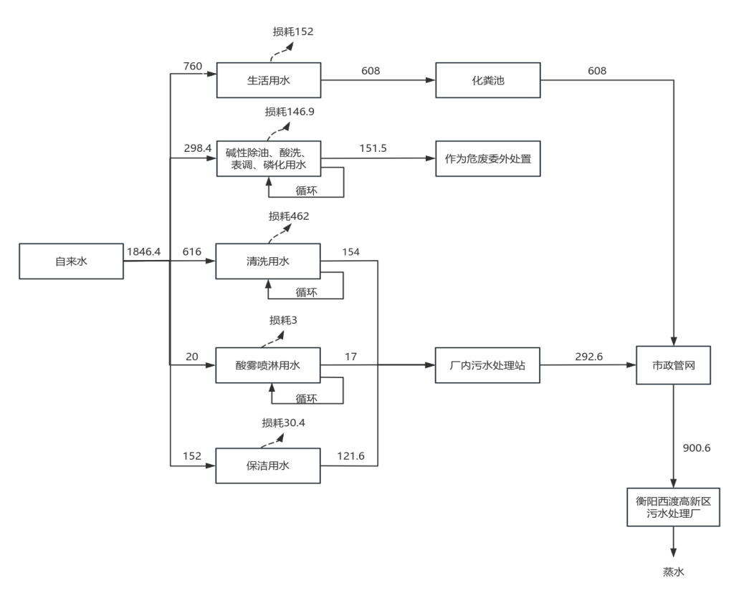  图2-1 项目水平衡图（t/a）  （3）供电  本项目用电由当地市政电网供应，根据建设单位提供资料，本项目年用电量约3万度。  （4）供热  本项目办公室冬季取暖采用电取暖，生产车间不供暖。喷粉生产线烘干固化热源由生物质热风炉供给，燃料为成型生物质颗粒。根据建设单位提供资料，喷粉生产线生物质颗粒总用量为495t/a。  7、劳动定员、工作制度  本项目劳动定员20人，均不在厂内食宿，8小时1班制，年工作300天。  8、平面布置  本项目租赁衡阳西渡高新区双创中心内现有厂房28栋和23栋一层建设，位于西渡高新产业园区内，总建筑面积为6125.61平方米。28栋1F和23栋1F分别为五金加工车间和喷粉车间，五金加工车间和喷粉车间总体布局呈矩形，五金加工车间主要包括打圈对焊一体机、单点机自动内环机加机械手、油压机、单中环机中环点焊机、双中环机、外环机、修边机等，喷粉车间主要包括一条自动喷粉生产线，其中包括前处理生产线、烘烤炉、固化炉、喷粉系统等；28栋2F从左到右分别为组装区和办公区，3F和4F主要用于产品仓储。项目地理位置见附图1，项目总平面布置图见附图5。
工艺流程和产排污环节 | 1、施工期  湖南小明同学电器有限公司租赁闲置厂房建设本项目，无土建施工，根据现场踏勘，厂房内地面已硬化，湖南小明同学电器有限公司只需对厂房进行布置，进行设备安装、调试等。本项目施工期较短，对周围环境影响较小，并且该部分的污染影响随着施工期的结束而消失，本次环评不对施工期进行详细分析。  2、运营期  1）产品生产工艺流程  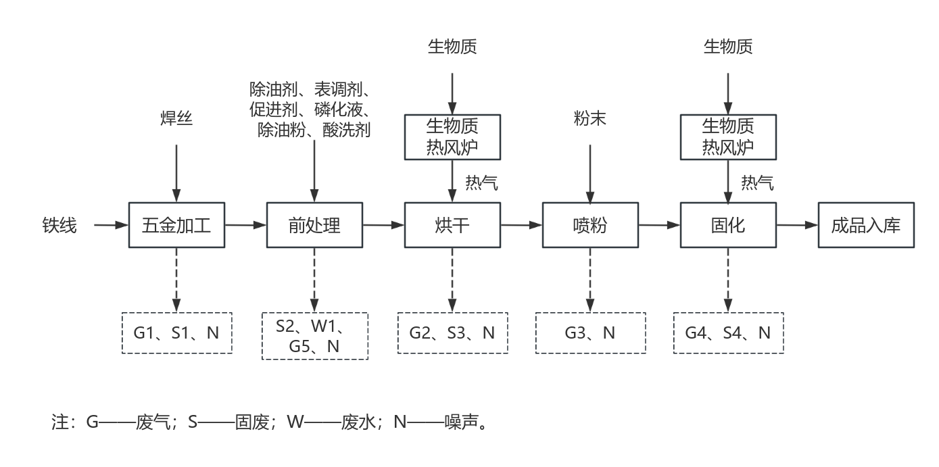  图2-2 产品生产工艺流程图  工艺流程说明：  （1）五金加工  五金加工工序包括焊接、冲孔、压型、修边等工作。按照产品要求，利用打圈对焊一体机、单中环机中环点焊机、修边机等对铁线进行加工，从而得到所需的形状和工件。该环节主要产生金属边角料、颗粒物和噪声。  ①常规家用网罩、台扇家用网罩、鸟笼形状的烤暖灯罩五金加工  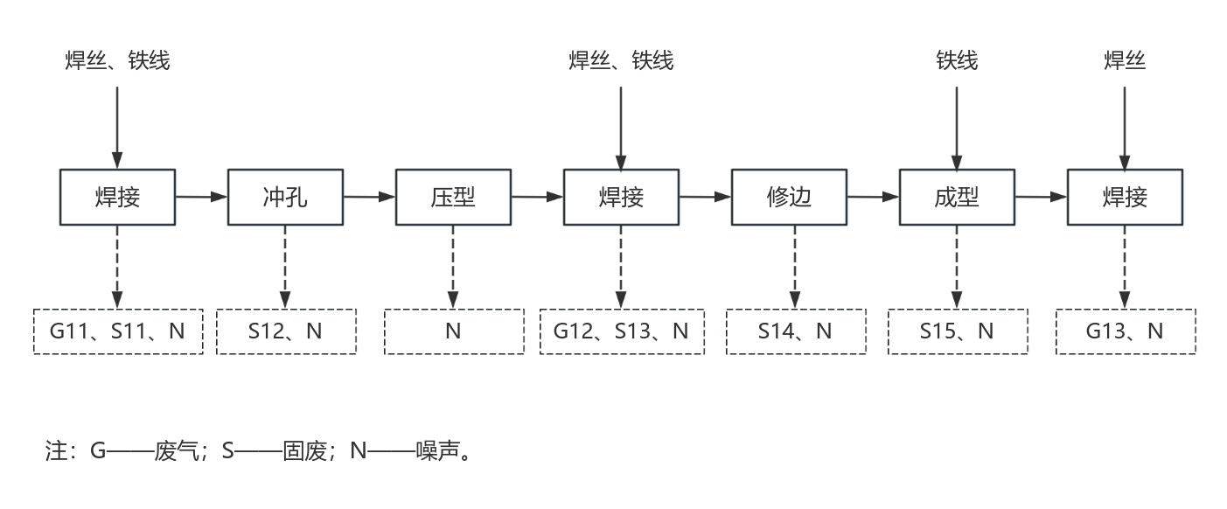  图2-3 网罩五金加工工艺流程图  网罩五金加工工艺流程说明：  a.焊接  利用打圈对焊一体机焊接成型外圆、内圆、中心圆，内圆完成，放置在单点焊机上，通过机械手臂移动在固定模具上，线材通过输送设定长度，在固定位置完成网罩内中心T型线焊接。焊接完毕，机械手臂把成品移动到放置产品处。该环节主要产生颗粒物、金属边角料和噪声。  b.冲孔  设备加上冲孔装置，在特定位置冲孔成型，无需冲孔时，关闭冲孔设定。该环节主要产生金属边角料和噪声。  c.压型  机械手臂把成品移动到压型模具中心位置，压型完毕，通过机械手臂吸附成品移动至放置产品处。该环节主要产生噪声。  d.焊接  利用打圈对焊一体机完成中内环圈放在模具上，再把已完成上两步的成品放在电焊的模具上，焊位设定，通过转动模具进行焊接。鸟笼的制作还需用专用模具焊接鸟笼上的顶圈。该环节主要产生颗粒物、金属边角料和噪声。  e.修边  利用修边机把上一步完成工件的瑕疵位置修正。该环节主要产生金属边角料和噪声。  f.成型  在设备上设定好提手规格，利用2D弯线机成型网罩上的提手。该环节主要产生金属边角料和噪声。  g.焊接  利用提手电焊机将提手焊接在固定位置。该环节主要产生颗粒物和噪声。  ②铁丝工艺品、碗体五金加工  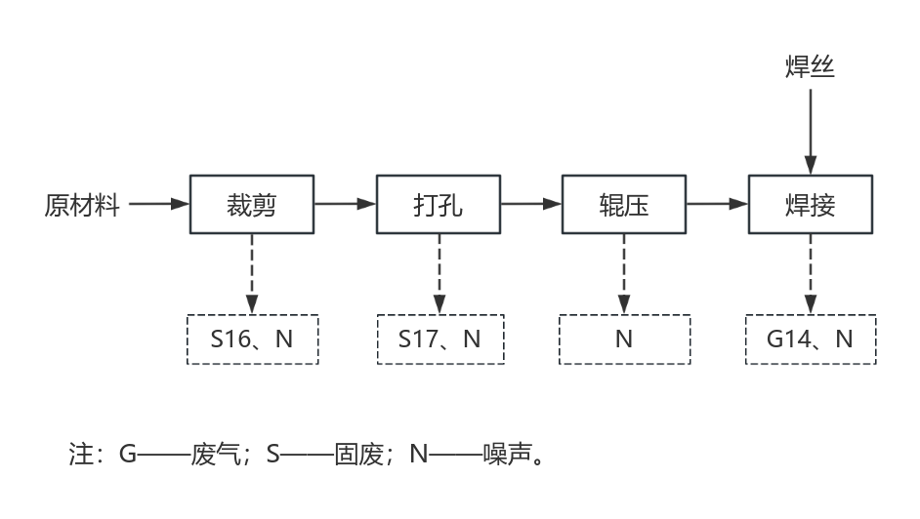  图2-4 铁丝工艺品五金加工工艺流程图  铁丝工艺品、碗体五金加工工艺流程说明：  a.裁剪  将钢卷铺平，按设计尺寸对相应部位进行裁剪。该环节主要产生金属边角料和噪声。  b.打孔  在工件上确定打孔位置后，对准打孔中心，开始打孔。该环节主要产生金属边角料和噪声。  c.辊压  工件在辊压设备作用下发生局部的塑性变形，最终形成特定截面形状。该环节主要产生噪声。  d.焊接  将工件接头置于点焊机的上下电极之间并夹紧，通过电源传输使两个工件的接触面受热，局部熔化。切断电源保持压力，使熔化点在压力作用下冷却凝固。该环节主要产生颗粒物和噪声。  （2）前处理  项目设置1条表面处理流水线，工件按照设定的移动速度依次通过：“碱性除油池—清水池1—清水池2—酸洗池—清水池3—清水池4—表调池—磷化池—清水池5”。前处理主要用于清除工件表面的油斑、铁锈和其他杂质，使得工件易于涂装。该环节主要产生槽渣、废水和噪声。  前处理的工艺流程见下图：  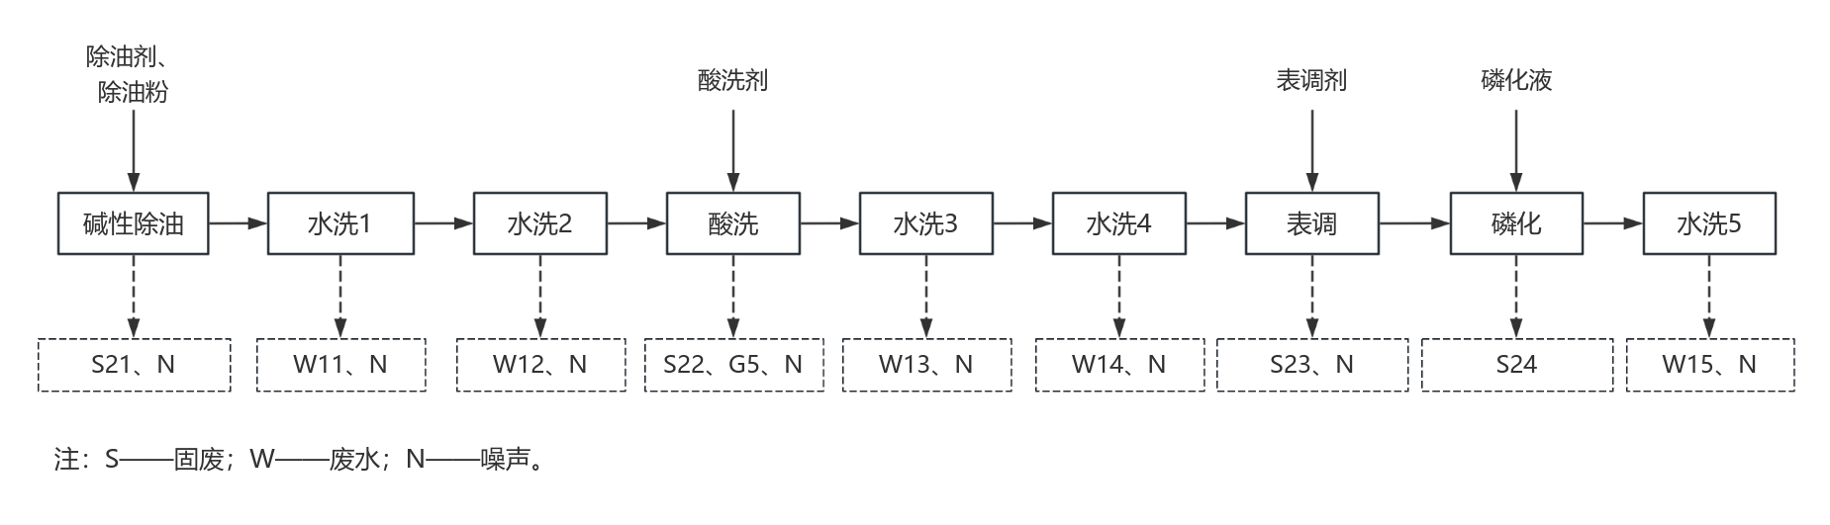  图2-5 前处理工艺流程图  前处理工艺流程说明：  a.碱性除油  利用除油剂和除油粉与油脂发生化学反应从而去除工件表面的油污，按照一定比例配制除油液，利用除油液除去金属工件表面的油污。除油分两个步骤进行，两个碱性除油池采用同样清洗方式。碱性除油槽液循环使用，当清洗效果明显下降或清洗时间过长时，需按工作液的比例补加除油剂和水。产生的槽渣和废除油液交由有资质单位清运处置。该环节主要产生废包装桶（除油剂）、废包装袋（除油粉）、槽渣、废碱性除油液和噪声。  b.水洗1、水洗2  工件除油后，经输送线进入水洗池，首先用水洗1对工件表面进行清洗去除工件表面的除油液。为了进一步洗去工件表面除油液，再采用水洗2对工件继续清洗，水洗均为常温水洗，清洗水可循环使用，定期更换水洗池的清洗水，废水排入厂区内污水处理站处理。此过程产生清洗废水和噪声。  c.酸洗  酸洗是利用酸溶液去除钢铁表面上的氧化皮和锈蚀物，是清洁金属表面的一种方法。本项目酸洗液循环使用，定期更换，产生的槽渣和废液定期交由有资质单位清运处置。此工序主要产生酸雾（氯化氢）、废包装桶（酸洗剂）、槽渣、废酸洗液和噪声。  d.水洗3、水洗4  酸洗处理后的工件进行水洗处理，目的是为了去除工件表面残留的酸洗液和其他杂质。清洗水循环使用，定期补充新水，废水排入厂区内污水处理站处理，此工序主要产生清洗废水和噪声。  e.表调  首先将表调剂按比例进行配制，充分搅拌使其溶解均匀后，补足余量水并搅拌均匀。表调工艺能提升成膜性能，提高成膜厚度，表调后胶体在工件表面吸附形成大量的结晶核磷化生长点，使工件表面活性均一化。表调液连续循环使用，产生的槽渣和废表调液定期交由有资质单位定时清运处置。此工序主要产生废包装桶（表调剂）、槽渣、废表调液和噪声。  f.磷化  磷化用于涂装前进行打底，提高涂装过程中涂层的附着度，并为工件增强防腐效果，防止工件被腐蚀。为保证磷化效果，磷化液定期补充。槽渣槽液定期清理，产生的槽渣和废磷化液定期交由有资质单位定时清运处置。此工序主要产生废包装桶（磷化剂）、槽渣、废磷化液和噪声。  g.水洗5  磷化后的工件进行水洗，去除多余的磷化液。清洗水循环使用，定期补充新水，废水排入厂区内污水处理站处理，此工序主要产生清洗废水和噪声。  （3）烘干  前处理后的工件进入烘烤炉进行烘干，烘干温度为130℃-160℃，烘干时间约为15min。该环节由生物质热风炉供热，会产生生物质燃烧烟气，主要污染物为：颗粒物、SO₂、NO_{x}，同时产生生物质热风炉燃烧炉渣，该环节运行时产生噪声。  （4）喷粉  将工件置于喷粉产线上，通过自动轨道移至喷粉房，对工件表面进行喷粉处理，使粉末涂料吸附在工件上。本项目设置的封闭喷粉房配套设置了滤芯粉末回收系统，能够高效回收粉末。该过程主要产生颗粒物和噪声。  （5）固化  喷粉完成后的工件进入固化炉进行固化，加热燃料为生物质成型燃料，项目固化配置一台生物质热风炉，热风炉通过燃烧生物质产生热量对工件加热进行固化处理，使塑粉固化在工件上。固化炉的工作温度为200℃-220℃，固化时间约25min。该环节固化过程主要产生的污染物为VOCs和噪声，生物质成型燃料燃烧主要产生颗粒物、SO₂、NO_{x}和生物质热风炉燃烧炉渣。  3、运营期主要产污环节  本项目运营期产污情况见下表。  表2-7 项目运营期产污情况一览表  序号 类别 编号 主要生产单元 产污环节 主要污染物  1 废气 G1 五金加工车间 五金加工 颗粒物  2 G2 喷粉车间 烘干 颗粒物、SO₂、NO_{x}  3 G3 喷粉车间 喷粉 颗粒物  4 G4 喷粉车间 固化 挥发性有机物、颗粒物、SO₂、NO_{x}  5 G5 喷粉车间 酸洗 氯化氢  6 G11 五金加工车间 焊接 颗粒物  7 G12 五金加工车间 焊接 颗粒物  8 G13 五金加工车间 焊接 颗粒物  9 G14 五金加工车间 焊接 颗粒物  10 固废 / 所有厂房 员工生活 生活垃圾  11 S1 五金加工车间 五金加工 金属边角料  12 S2 喷粉车间 前处理 槽渣、废包装桶（除油剂、表调剂、磷化剂、酸洗剂）、废包装袋（除油粉）、废槽液  13 S11 五金加工车间 焊接 金属边角料  14 S12 五金加工车间 冲孔 金属边角料  15 S13 五金加工车间 焊接 金属边角料  16 S14 五金加工车间 修边 金属边角料  17 S15 五金加工车间 成型 金属边角料  18 S16 五金加工车间 裁剪 金属边角料  19 S17 五金加工车间 打孔 金属边角料  20 S21 喷粉车间 碱性除油 废包装桶（除油剂）、废包装袋（除油粉）、槽渣、废槽液  21 S22 喷粉车间 酸洗 废包装桶（酸洗剂）、槽渣、废槽液  22 S23 喷粉车间 表调 废包装桶（表调剂）、槽渣、废槽液  23 S24 喷粉车间 磷化 废包装桶（磷化剂）、槽渣、废槽液  24 S3、S4 喷粉车间 生物质燃烧 生物质热风炉燃烧炉渣  25 废水 / 卫生间 员工生活 生活污水  26 W1 喷粉车间 前处理 清洗废水  27 W11、W12 喷粉车间 水洗 清洗废水  28 W13、W14 喷粉车间 水洗 清洗废水  29 W15 喷粉车间 水洗 清洗废水  30 噪声 N 所有厂房 设备运转 噪声
与项目有关的原有环境污染问题 | 本项目租赁衡阳西渡高新区双创中心内现有厂房28栋和23栋一层建设，位于西渡高新产业园区内，总建筑面积为6125.61平方米。  本项目属于新建项目，经现场踏勘，项目厂房为衡阳西渡高新区双创中心内闲置厂房，厂房内无生产设施，不存在与本项目有关的原有污染情况及历史遗留环境问题。

三、区域环境质量现状、环境保护目标及评价标准
区域  环境  质量  现状 | 1、大气环境  （1）项目所在区域达标判断  根据《环境影响评价技术导则 大气环境》（HJ 2.2-2018）中“6.2.1.1项目所在区域达标判定，优先采用国家或地方生态环境主管部门公开发布的评价基准年环境质量公告或环境质量报告中的数据或结论”。  本项目位于二类环境空气功能区，执行《环境空气质量标准》（GB 3095-2012）及其修改单中的二级标准。为了解本项目周边环境空气质量状况，本项目引用衡阳市生态环境局《关于2024年12月及1-12月全市环境质量状况的通报》中相关数据进行判定，其判定结果如下。  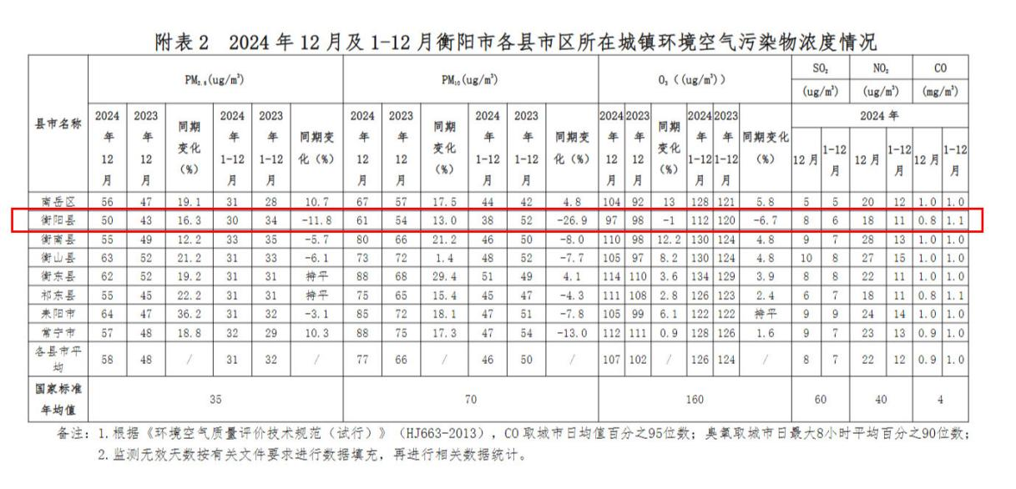  图3-1 2024年12月及1-12月衡阳市各县市区环境空气污染物浓度情况  表3-1 区域环境空气质量现状评价表  县市区名称 污染物 评价指标 单位 现状浓度 标准值 占标率(%) 达标情况  衡阳县 PM_{2.5} 年平均质量浓度 ug/m³ 30 35 85.71 达标  PM₁₀ 年平均质量浓度 ug/m³ 38 70 54.29 达标  O₃ 最大8h平均质量浓度 ug/m³ 112 160 70 达标  SO₂ 年平均质量浓度 ug/m³ 6 60 10 达标  NO₂ 年平均质量浓度 ug/m³ 11 40 27.5 达标  CO 24h平均质量浓度 mg/m³ 1.1 4 27.5 达标  由上表可知，衡阳县细颗粒物（PM_{2.5}）、可吸入颗粒物（PM₁₀）、臭氧年评价浓度（第90百分位数）、一氧化碳年评价浓度（第95百分位数）、二氧化硫和二氧化氮年平均质量浓度均达到《环境空气质量标准》（GB 3095-2012及2018修改单）中的二级标准，本项目所在区域为达标区。  （2）特征因子  根据《建设项目环境影响报告表编制技术指南（污染影响类）（试行）》的相关规定，本报告引用衡阳西渡高新产业园管委会公布的《西渡高新区2022年度第2次环境质量检测报告》中的TVOC和TSP监测数据，以及《湖南坚利美超硬材料有限公司坚利美超硬材料建设项目》于2023年2月22日-24日委托湖南精博监测科技有限公司对该公司项目所在地及下风向敏感点的氯化氢监测数据。引用现状数据为近三年有效数据，监测地点位于项目边界5km范围内，项目引用现状监测数据有效、可行。  ①监测点位：黄湾村（东经112.391805°，北纬26.981394°），位于本项目西南侧2440m；  G1（东经112.397472°，北纬26.991121°），位于本项目西侧1694m；  G2（东经112.403159°，北纬26.981283°），位于本项目西南侧1309m；  G3（东经112.404634°，北纬26.982452°），位于本项目西南侧1121m；  ②监测因子：TVOC、TSP及氯化氢；  ③监测时间与频次：  TVOC、TSP监测时间与频次：2022年12月11日至12月17日，连续监测7天；  氯化氢监测时间与频次：2023年2月22日至2月24日，连续监测3天，每天监测3次；  ④评价标准：TSP执行《环境空气质量标准》（GB 3095-2012）及2018年修改单表1中的二级标准及其2018年修改单中的相关标准，TVOC和氯化氢执行《环境影响评价技术导则 大气环境》（HJ 2.2-2018）附录D中表D.1限值标准；  ⑤监测结果与评价：监测及评价结果见下表。  表3-2 特征污染物TVOC、TSP监测结果  监测点位 污染物 平均时间 评价标准(ug/m³) 监测浓度(ug/m³) 最大浓度占标率(%) 超标率(%)  黄湾村 TSP 24小时均值 300 167 55.67 0  142 47.33 0  104 34.67 0  155 51.67 0  145 48.33 0  141 47.00 0  139 46.33 0  TVOC 8小时均值 600 11.3 1.88 0  ﹤0.5 ﹤0.08 0  ﹤0.5 ﹤0.08 0  10.2 1.70 0  8.9 1.48 0  8.9 1.48 0  9.0 1.50 0  表3-3 特征污染物氯化氢监测结果  监测项目 监测点位 采样频次 监测结果 参考限值  2023.2.22 2023.2.23 2023.2.24  氯化氢 G1项目拟建设地 第一次 0.004 0.003 0.004 0.015mg/m³  G2下风向敏感点 第二次 ND ND ND  G3下风向敏感点 第三次 ND ND ND  根据表3-2和表3-3监测结果，项目所在区域TSP满足《环境空气质量标准》（GB 3095-2012）及2018年修改单表1中的二级标准及其2018年修改单中的相关标准，TVOC和氯化氢浓度满足《环境影响评价技术导则 大气环境》（HJ 2.2-2018）附录D中表D.1限值标准，说明项目所在区域环境空气质量现状良好。  2、地表水环境  根据《建设项目环境影响报告表编制技术指南（污染影响类）（试行）》,地表水环境引用与建设项目距离近的有效数据，项目最近水体为蒸水，距离本项目最近的地表水监测断面为西渡水厂断面，据衡阳市生态环境局发布的《关于2024年12月及1~12月全市环境质量状况的通报》可知其水质监测情况如下图所示。  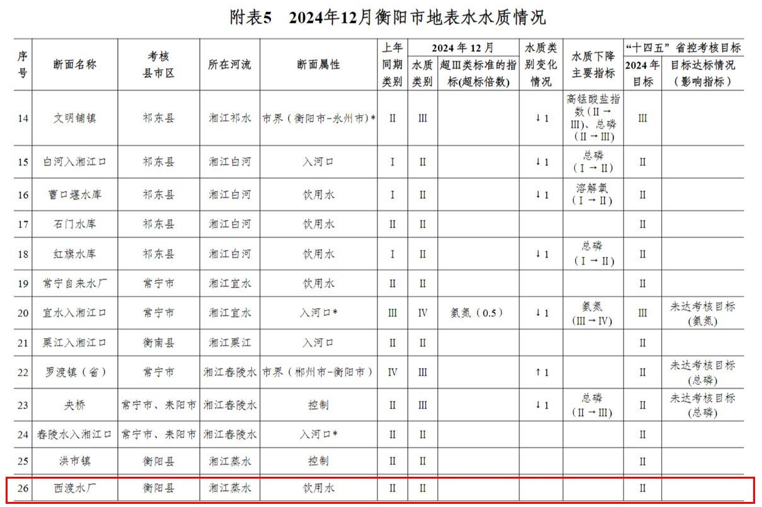  图3-2 2024年1-12月衡阳县地表水环境质量现状  由上图监测数据表明：西渡水厂断面水质均满足《地表水环境质量标准》（GB 3838-2002）Ⅱ类标准的要求，项目所在区域地表水环境属于达标区。  3、声环境  本项目位于湖南省衡阳市衡阳县西渡镇西渡高新区创新创业园，根据《建设项目环境影响报告表编制技术指南（污染影响类）（试行）》，“声环境厂界外周边50米范围内存在声环境保护目标的建设项目，应监测保护目标声环境质量现状并评价达标情况”，经现场踏勘，本项目50m范围内无声环境保护目标，因此无需开展声环境质量现状监测。  4、生态环境  根据《建设项目环境影响报告表编制技术指南（污染影响类）（试行）》，“生态环境。产业园区外建设项目新增用地且用地范围内含有生态环境保护目标时，应进行生态现状调查”，本项目位于衡阳西渡高新区创新创业园已建成的建筑物内，场地均已硬化，故无需进行生态现状调查。  5、地下水、土壤环境  根据《建设项目环境影响报告表编制技术指南（污染影响类）（试行）》，“地下水、土壤环境。原则上不开展环境质量现状调查。建设项目存在土壤、地下水环境污染途径的，应结合污染源、保护目标分布情况开展现状调查以留作背景值。结合本项目工程分析，项目场地均已硬化，做好防渗，项目不存在土壤、地下水环境污染途径，因此，可不开展土壤、地下水环境质量现状调查。  6、电磁辐射  本项目不涉及电磁辐射设备，不进行电磁辐射影响评价，因此无需进行电磁辐射环境现状调查。
环境  保护  目标 | 1、大气环境  项目厂界外500米范围内的大气环境保护目标详见下表。  表3-4 大气环境保护目标一览表  序号 中心坐标 保护目标 规模 相对厂址方位 相对厂界最近距离  经度 纬度  ① 112.411291 26.990414 散户居民1# 8户24人 西面 332m  ② 112.415968 26.991347 散户居民2# 14户42人 北面 247m  ③ 112.419557 26.988944 散户居民3# 7户21人 东北面 460m  2、地表水环境  项目外排废水在污水处理厂处理达标后最终排入蒸水。项目地表水环境保护目标为蒸水，距离项目所在地3700米，满足《地表水环境质量标准》（GB 3838-2002）Ⅲ类标准。  3、声环境  项目厂界外50米范围无声环境保护目标。  4、地下水环境  项目厂界外500米范围内无地下水集中式饮用水水源和热水、矿泉水、温泉等特殊地下水资源等地下水环境保护目标。  5、生态环境  本项目占地范围内无生态环境保护目标。
污染  物排  放控  制标  准 | 1、废气  固化工序产生的有机废气有组织排放执行湖南省《表面涂装（汽车制造及维修）挥发性有机物、镍排放标准》（DB43/1356-2017）排放限值；有机废气无组织排放执行《挥发性有机物无组织排放控制标准》（GB 37822-2019）附录A限值要求；生物质成型燃料燃烧产生的烟（粉）尘、林格曼黑度有组织排放执行《工业炉窑大气污染物排放标准》（GB9078-1996）表2新污染源大气污染物排放限值二级标准；生物质燃烧产生的SO₂、NO_{x}、焊接产生的颗粒物和酸洗产生的氯化氢有组织排放执行《大气污染物综合排放标准》（GB16297-1996）表2中二级标准要求；厂界无组织颗粒物、SO₂、NO_{x}、VOCs和氯化氢排放执行《大气污染物综合排放标准》(GB16297-1996)表2中无组织排放监控浓度限值要求。  表3-5 DB43/1356-2017有机废气有组织排放限值（节选） 单位：mg/m³  污染物 最高允许排放浓度 污染物排放监控位置  非甲烷总烃 40 生产设施排气筒  表3-6 GB 37822-2019厂区内VOCs无组织排放限值（节选） 单位：mg/m³  污染物项目 排放限值 限值含义 无组织排放监测位置  NMHC 10 监控点处1h平均浓度 在厂房外设置监控点  30 监控点处任意一次浓度值  表3-7 GB9078-1996表2大气污染物有组织排放限值（节选） 单位：mg/m³  序号 污染物 排放限值  1 烟（粉）尘 200  2 烟气黑度（林格曼级） 1  表3-8 GB 16297-1996表2大气污染物有组织排放限值（节选）  污染物 最高允许排放浓度 （mg/m³） 排气筒高度 （m） 最高允许排放速率 （kg/h）  颗粒物 120 27 17.87  NO_{x} 240 27 3.47  氯化氢 100 27 1.11  SO₂ 550 27 11.79  表3-9 GB16297-1996表2无组织排放监控浓度限值 单位：mg/m³  污染物 浓度  颗粒物 1.0  SO₂ 0.4  NO_{x} 0.12  NMHC 4.0  氯化氢 0.2  2、废水  本项目外排废水主要为生产综合废水（清洗废水、保洁废水、碱液喷淋塔废水）和生活污水，经隔油池除油后的除油清洗废水与酸洗清洗废水、磷化清洗废水、保洁废水和碱液喷淋塔废水一起，经“调节池+一体化处理设施（pH调节+混凝沉淀+二沉池（斜管沉淀））”预处理达综排3级标准与接管标准中较严者后，进入市政污水管网，排至衡阳西渡高新区污水处理厂进行深度处理；生活污水依托双创中心化粪池预处理后经市政管网排至衡阳西渡高新技术产业园区污水处理厂进一步处理；污水处理厂处理后的水达到《城镇污水处理厂污染物排放标准》（GB 18918-2002）一级标准A标准后外排蒸水。  表3-10 综合废水污染物排放限值 单位：mg/L  序号 污染因子 污水处理厂进水水质限值 （GB 8978-1996）表4中三级标准 《城镇污水处理厂污染物排放标准》（GB 18918-2002）一级A标准  1 pH — 6~9 6~9  2 COD_{Cr} 400 500 50  3 BOD₅ 300 300 10  4 氨氮 25 — 5（8）  5 SS 400 400 10  注：对于城镇污水处理厂，括号外数值为水温>12℃时的控制指标，括号内数值为  水温≤12℃时的控制指标。  3、噪声  项目四周边界噪声执行《工业企业厂界环境噪声排放标准》（GB 12348-2008）中的3类标准。  表3-11 噪声排放标准 单位：dB(A)  厂界外声环境功能区类别 时段  昼间 夜间  3类 65 55  4、固体废物  一般工业固体废物贮存执行《一般工业固体废物贮存和填埋污染控制标准》（GB 18599-2020）；生活垃圾参照执行《生活垃圾焚烧污染控制标准》（GB 18485-2014）（含2019年修改单）；危险废物执行《危险废物贮存污染控制标准》（GB 18597-2023）有关要求。
总量  控制  指标 | 按国家对污染物排放总量控制指标的要求，在核算污染物排放量的基础上提出工程污染物总量控制建议指标，是建设项目环境影响评价的任务之一，污染物总量控制建议指标应包括国家规定的指标和项目的特征污染物。  本项目外排废水主要为生产综合废水（清洗废水、保洁废水、碱液喷淋塔废水）和生活污水，经隔油池除油后的除油清洗废水与酸洗清洗废水、磷化清洗废水、保洁废水和碱液喷淋塔废水一起，经“调节池+一体化处理设施（pH调节+混凝沉淀+二沉池（斜管沉淀））”预处理达综排3级标准与接管标准中较严者后，进入市政污水管网，排至衡阳西渡高新区污水处理厂进行深度处理；生活污水依托双创中心化粪池预处理后经市政管网排至衡阳西渡高新技术产业园区污水处理厂进一步处理；污水处理厂处理后的水达到《城镇污水处理厂污染物排放标准》（GB 18918-2002）一级标准A标准后外排蒸水。根据工程分析计算，项目厂区污水排放口污染物排放总量为：COD_{cr}：0.201t/a、NH₃-N：0.018t/a。按照衡阳西渡高新区污水处理厂出水标准进行核算，项目废水中总量控制指标建议值为COD_{cr}：0.045t/a、NH₃-N：0.005t/a，项目废水总量将纳入衡阳西渡高新区污水处理厂总量控制指标，不单独申请。  本项目涉及总量控制的大气污染物指标为VOCs、SO₂和NO_{x}，根据污染源核算可知，其排放量分别为0.060t/a、0.842t/a和0.505t/a。本项目的大气污染物VOCs排放纳入衡阳县整体VOCs整体总量替代计划，本项目VOCs排放达标，故实行区域VOCs排放等量替代。项目需申请的大气污染物总量控制指标为：VOCs 0.060t/a，SO₂ 0.842t/a，NO_{x} 0.505t/a。

四、主要环境影响和保护措施
施工  期环  境保  护措  施 | 本项目依托现有空置厂房，施工期仅为场地清理和设备安装，无土建工程，施工量较小。施工期主要关注设备安装期间施工设备噪声、施工扬尘、施工人员生活污水、生活垃圾以及装修材料包装物和建筑垃圾等固体废弃物。  施工期主要环境影响及环境保护措施见表4-1。  表4-1 施工期主要环境影响及环境保护措施  序号 类别 环境影响 环境保护措施  1 废气 场地清理和设备安装、建筑垃圾清运过程产生的扬尘 采取洒水抑尘等措施  2 废水 无生产废水产生，有少量生活污水产生 施工期生活污水经双创中心园区化粪池处理后排放至衡阳西渡高新技术产业园区污水处理厂处理  3 噪声 主要是设备安装阶段施工机械设备噪声，主要噪声源如电钻、人员敲打等 通过隔音、减震措施减少噪声影响，并经过厂界距离衰减  4 固废 施工人员的生活垃圾和建筑垃圾、废包材等 施工人员的生活垃圾交市政环卫部门统一收运处置，建筑垃圾交由建渣清运单位处理  本项目施工过程主要是对现有厂房进行场地清理和设备安装，不新增土地，不进行土地开挖、取土、堆土等，因此项目建设施工过程中对生态环境的影响较小。由于施工期污染物产生量较少，持续时间短暂且在厂区内部进行，施工期的影响随施工期结束而消除，对环境影响较小。

运营  期环  境影  响和  保护  措施 | 1、废气  根据项目所用原辅材料以及生产工艺分析，项目的废气来源于：五金加工工序产生的废气、酸洗工序产生的废气、喷粉工序产生的废气和烘干、固化工序产生的废气。项目共设置4个排气筒，高度均为27m。  1）废气源强核算结果  项目废气污染源强核算结果及相关参数见表4-2所示。  表4-2 废气污染源强核算结果及相关参数一览表  产污环节 排放形式 排气筒编号 排气筒高度 污染物 污染物产生 处理措施 污染物排放  有组织 无组织  产生量t/a 产生速率kg/h 产生浓度mg/m³ 收集效率 处理工艺 去除效率 排放量t/a 排放速率kg/h 排放浓度mg/m³ 排放量t/a  焊接 有组织 DA001 27m 颗粒物 0.014 0.006 0.718 70% 集中式焊烟净化器 80% 0.002 0.001 0.101 0.004  酸洗 DA002 27m 氯化氢 0.024 0.010 1.100 90% 碱液喷淋塔 90% 0.002 0.001 0.099 0.002  固化 DA003 27m VOCs 0.060 0.025 6.250 80% / 0 0.048 0.020 5.000 0.012  生物质燃烧 DA004 27m 颗粒物 0.248 0.103 10.313 100% 旋风除尘+布袋除尘 99% 0.002 0.001 0.103 0  SO₂ 0.842 0.351 35.063 100% 0 0.842 0.351 35.063 0  NO_{x} 0.505 0.210 21.038 100% 0 0.505 0.210 21.038 0  喷粉 无组织 / / 颗粒物 15.00 6.250 / 95% 脉冲滤芯除尘器 99.75% / / / 0.750

运营  期环  境影  响和  保护  措施 | 2）废气源强核算过程  （1）焊接废气  五金加工工序包括焊接、冲孔、压型、修边等工作。项目使用焊接机在固定点位对工件进行焊接，焊接过程中会产生焊接金属烟尘废气，主要为颗粒物。本项目使用实芯焊丝，用量为1.5t/a，参照《排放源统计调查产排污核算方法和系数手册》中“33-37，431-434机械行业系数手册”，焊接的颗粒物产污系数为9.19千克/吨-原料，焊接废气经集气罩收集后合并到1套集中式焊烟净化器净化处理，之后通过27m高排气筒DA001排放。焊接烟尘净化器收集率为70%，处理效率约为80%，风机风量为8000m³/h。项目焊接工序污染物产生情况见下表。  表4-3 焊接废气产生情况一览表  产污环节 污染物指标 产生量 （t/a） 产生速率(kg/h) 产生浓度(mg/m³) 有组织排放 无组织排放  排放量 (t/a) 排放速率 (kg/h) 排放浓度 (mg/m³) 排放量 (t/a)  焊接 颗粒物 0.014 0.006 0.718 0.002 0.001 0.101 0.004  （2）酸洗废气  本项目酸洗槽尺寸为2.5m×1.1m×1.2m，年工作时间为2400h，盐酸酸洗的过程中将产生盐酸雾（氯化氢），根据《环境统计实用手册》，酸洗过程中产生的氯化氢按以下公式计算：  $G_{z}=M(0.000352+0.000786v)×P$×F  其中，$G_{z}$——液体的蒸发量（kg/h）；  M——液体的分子量，盐酸取36.5；  v——蒸发液体表面上的空气流速，m/s，无条件实测时一般可取0.2~0.5，本次计算取0.4m/s；  P——相应于液体温度下的空气中的蒸汽分压力，mmHg；v和P取值从《环境统计实用手册》中查取，P取0.148mmHg。  F——液体蒸发的表面积，为2.75m²。  酸洗产生的盐酸雾经槽边排风罩收集后送至碱液喷淋塔进行处理，由于酸洗槽的宽为1.1m，所以采用双侧抽风。计酸雾收集效率为90%，本项目设置1台碱液喷淋塔，处理效率为90%，经碱液喷淋塔处理后的气体经1根27m高的排气筒（DA002）排放，风机风量为9000m³/h。  表4-4 酸洗废气产生情况一览表  产污环节 污染物指标 产生量 （t/a） 产生速率(kg/h) 产生浓度(mg/m³) 有组织排放 无组织排放  排放量 (t/a) 排放速率 (kg/h) 排放浓度 (mg/m³) 排放量 (t/a)  酸洗 氯化氢 0.024 0.010 1.100 0.002 0.001 0.099 0.002  （3）喷粉废气  在进行喷粉加工的过程中会产生喷塑粉尘，喷粉装置配有一、二级粉末回收装置，粉末回收效率达到95%，能够高效回收粉尘，两级回收装置的粉末总回收效率为99.75%。本项目喷粉工序利用密闭的滤芯粉末回收装置对粉末进行回收，不设置排气筒，只有少量粉尘无组织排放。项目喷粉工序使用的粉末约为50t/a，对粉末用量进行核算，根据业主提供资料，产品喷涂总面积约275000m²，粉末涂料喷涂厚度为60um，粉末附着率约为60%，涂料密度为1.8g/cm³，据计算，粉末涂料用量约49.5t/a，核算的数值与50t/a相差不大，粉末用量取50t/a计算可行。喷塑工件粉尘附着率约70%左右，按70%计算，其余未附着的粉尘经粉末回收装置收集后回用。粉末回收装置收尘效率以95%计，5%未收集粉尘通过喷粉房进出口以无组织形式排放。项目喷粉房年工作时间为2400h，喷粉房风机风量为17596m³/h。项目喷粉工序污染物排放情况见下表。  表4-5 喷塑粉尘产生情况一览表  原料名称 工艺 名称 污染物类别 污染物指标 原料 t/a 产生量 t/a 产生速率 (kg/h) 无组织排放量 (t/a)  粉末涂料 喷塑 废气 颗粒物 50 15 6.25 0.75  （4）固化废气  粉末喷涂后工件需要在固化炉内进行烘烤固化，固化温度为200-220℃，固化过程会产生少量的有机废气，该有机废气产生量较少，成分较为复杂，以VOCs计。共设置1套固化炉，项目使用的粉末约为50t/a，固化炉年工作时间为2400h。本项目固化有机废气的产生速率为0.025kg/h<3kg/h，本项目不设置VOCs处理设施，固化废气的收集率为80%，风机风量为4000m³/h废气收集后经1根27米高排气筒（DA003）排放。参照《排放源统计调查产排污核算方法和系数手册》中“33-37，431-434机械行业系数手册”计算固化产生的污染物，污染物产生情况见下表。  表4-6 固化废气产生情况一览表  产污环节 污染物指标 产生量 （t/a） 产生速率(kg/h) 产生浓度(mg/m³) 有组织排放 无组织排放  排放量 (t/a) 排放速率 (kg/h) 排放浓度 (mg/m³) 排放量 (t/a)  固化 VOCs 0.060 0.025 6.250 0.048 0.020 5.000 0.012  （5）生物质燃烧废气  工件在经过前处理后进行烘干处理，本项目设置1套烘烤炉，烘烤炉年工作时间为900h。烘干和固化工序进行过程中需燃烧成型生物质颗粒（含硫率取0.1%）作为燃料，根据设备商提供资料，每台燃烧炉成型生物质燃料消耗量为150kg/h，两台燃烧炉合计495t/a。对成型生物质颗粒用量进行核算，根据设备商提供的技术参数，项目设置2台热风炉，使用的热风炉额定发热量60万kcal/h，烘干的热风炉每天工作3h，固化的热风炉每天工作8h，年运行天数为300天，本次评价按照热风炉满负荷运行产生的热量核算生物质成型颗粒的用量，则热风炉满负荷运行热量为1.98×10⁹kcal/a。生物质燃料发热量为5000kcal/kg，热效率≥80%，则产生同样的热值需成型生物质颗粒的量为495t/a。生物质燃烧过程中会产生颗粒物、二氧化硫和氮氧化物。本次参照《排放源统计调查产排污核算方法和系数手册》中“4430工业锅炉（热力供应）行业系数手册”中的产污系数进行计算，项目生物质燃烧污染物产生情况见下表。  表4-7 烘干、固化工序污染物产生情况表  原料名称 工艺 名称 污染物类别 污染物指标 单位 产污系数 原料 m³/a 产生量 t/a  生物质 层燃炉 废气 颗粒物 kg/t-原料 0.5 495 0.248  SO₂ kg/t-原料 17S 0.842  NO_{x} kg/t-原料 1.02 0.505  注：产排污系数表中二氧化硫的产排污系数是以含硫量(S)的形式表示的，其中含硫量（S）是指燃气硫分含量，单位为毫克/立方米。根据《排放源统计调查产排污核算方法和系数手册：机械行业系数手册》，S--收到基硫分(取值范围0-100，燃料为气体时取值范围>=0)。本环评取S=0.1。  本项目生物质燃烧废气经旋风除尘+布袋除尘处理后，经1根27米高排气筒（DA004）排放。废气收集率以100%计，旋风除尘+布袋除尘对颗粒物的处理效率以99%计，风机风量为10000m³/h。  表4-8 生物质燃烧废气污染物排放情况一览表表  产污环节 污染物指标 产生量 （t/a） 产生速率(kg/h) 产生浓度(mg/m³) 有组织排放 无组织排放  排放量 (t/a) 排放速率 (kg/h) 排放浓度 (mg/m³) 排放量 (t/a)  生物质燃烧 颗粒物 0.248 0.103 10.313 0.002 0.001 0.103 0  SO₂ 0.842 0.351 35.063 0.842 0.351 35.063 0  NO_{x} 0.505 0.210 21.038 0.505 0.210 21.038 0  （4）非正常工况排放情况  项目非正常工况包括：废气处理设施运行不稳定、失效或者未投入正常使用。  表4-9 项目废气污染源（有组织）非正常工况排放情况一览表  污染源 污染因子 单次持续时间（h） 年发生频次（次） 非正常排放速率（kg/h） 非正常排放量（kg/a）  排气筒DA001 颗粒物 0.5 1 0.006 0.003  排气筒DA002 氯化氢 0.5 1 0.010 0.005  排气筒DA003 VOCs 0.5 1 0.025 0.013  排气筒DA004 颗粒物 0.5 1 0.103 0.052  SO₂ 0.5 1 0.351 0.175  NO_{x} 0.5 1 0.210 0.105  为防止生产废气非正常工况排放，企业必须加强废气处理设施的管理，定期检修，确保废气处理设施正常运行，在废气处理设备停止运行或出现故障时，产生废气的各工序也必须相应停止生产。为杜绝废气非正常排放，应采取以下措施确保废气达标排放：  ①安排专人负责环保设备的日常维护和管理，每隔固定时间检查、汇报情况，及时发现废气处理设备的隐患，确保废气处理系统正常运行；  ②建立健全的环保管理机构，对环保管理人员和技术人员进行岗位培训，委托具有专业资质的环境检测单位对项目排放的各类污染物进行定期检测。  3）大气污染物排放量核算  项目有组织排放量核算见下表。  表4-10 大气污染物有组织排放量核算表  序号 排放口编号 产污环节 污染物 核算排放浓度 （mg/m³） 核算排放速率 （kg/h） 核算年排放量 （t/a）  一般排放口  1 DA001 焊接 颗粒物 0.101 0.001 0.002  2 DA002 酸洗 氯化氢 0.099 0.001 0.002  3 DA003 固化 VOCs 5.000 0.020 0.048  4 DA004 生物质燃烧 颗粒物 0.103 0.001 0.002  SO₂ 35.063 0.351 0.842  NO_{x} 21.038 0.210 0.505  有组织排放总计  有组织排放总计 颗粒物 0.004  VOCs 0.048  SO₂ 0.842  NO_{x} 0.505  氯化氢 0.002  表4-11 大气污染物无组织排放量核算表  序号 产污环节 污染物 国家或地方污染物排放标准 核算年排放量 （t/a）  标准名称 浓度限值（mg/m³）  1 焊接、机械加工 颗粒物 《大气污染物综合排放标准》(GB16297-1996) 1.0 0.004  2 酸洗 氯化氢 0.2 0.002  3 喷粉 颗粒物 1.0 0.750  4 固化 VOCs 《挥发性有机物无组织排放控制标准》（GB37822-2019） 10 0.012  无组织排放总计  无组织排放总计 颗粒物 0.754  VOCs 0.012  氯化氢 0.002  表4-12 大气污染物年排放量核算表  序号 污染物 有组织年排放量（t/a） 无组织年排放量（t/a） 年排放量（t/a）  1 颗粒物 0.004 0.754 0.759  2 VOCs 0.048 0.012 0.060  3 SO₂ 0.842 / 0.842  4 NO_{x} 0.505 / 0.505  5 氯化氢 0.002 0.002 0.005  4）废气处理设施可行性分析  （1）集中式焊烟净化器可行性分析  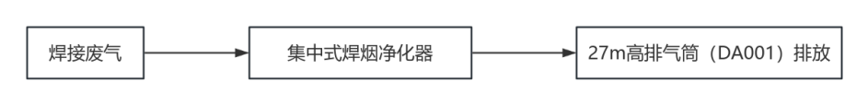  图4-1 焊接废气处理工艺流程图  项目焊接产生的废气利用集中式焊烟净化器处理。集中式焊烟净化器主要通过负压吸引的方式，将焊接过程中产生的烟尘吸入净化器内部。随后，烟尘经过多级过滤系统，包括初效过滤、中效过滤和高效过滤等，被逐步分离和净化。初效过滤主要去除大颗粒物和灰尘，中效过滤进一步去除中等大小的颗粒物，而高效过滤则能够去除微小的颗粒物和有害气体，确保排放的气体达到环保标准。本项目焊接粉尘采用的集中式焊烟除尘器去除颗粒物为成熟处理工艺，技术上可行。  （2）碱液喷淋塔可行性分析  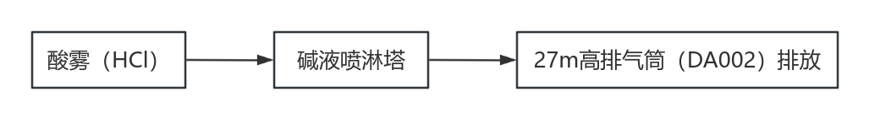  图4-2 酸雾处理工艺流程图  本项目产生的酸雾经收集进入碱液喷淋塔，碱液喷淋塔选用NaOH碱液作吸收液，酸雾与碱液在喷淋塔中经过气液两相充分接触吸收进行中和反应（化学反应式为：NaOH+HCl=NaCl+H₂O）。酸雾在碱液喷淋塔内净化后再经脱水除雾由风机排入大气。碱液在塔底经水泵增压后在塔顶喷淋而下，最后回流至塔底循环利用。碱液喷淋塔对氯化氢气体的去除效率为90%，经计算分析，经碱液喷淋塔处理后的氯化氢排放浓度可以满足相对应的排放标准，本项目的酸雾处理措施可行。  （3）脉冲滤芯除尘器可行性分析  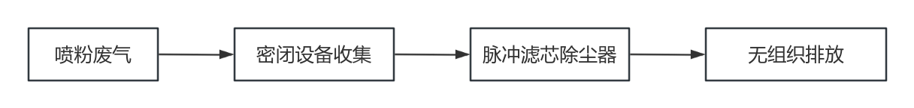  图4-3 喷粉废气处理工艺流程图  本项目喷粉工序利用密闭的滤芯粉末回收装置对粉末进行回收，不设置排气筒，只有少量粉尘无组织排放。  本项目使用脉冲滤芯除尘器对喷粉工序的粉末进行回收。脉冲滤芯除尘器是一种采用脉冲反吹清灰技术进行除尘的设备。它主要由滤芯、反吹系统和控制系统组成。滤芯是一种中空圆筒形结构，内外表面都有过滤效果，通过脉冲反吹系统产生的高压气流，使滤芯内外表面的粉尘被清除。脉冲滤芯除尘器适用于小颗粒粉尘，具有较高的除尘效率和较小的体积。经过脉冲滤芯除尘器处理后的颗粒物满足《大气污染物综合排放标准》（GB 16297-1996）表2中无组织排放监控浓度限值要求，处理措施可行。  （4）固化废气排放可行性分析  根据《挥发性有机物无组织排放控制标准》（GB 37822-2019），收集的废气中NMHC初始排放速率≥3kg/h时，应配置VOCs处理设施。本项目固化有机废气的产生速率为0.025kg/h<3kg/h，故本项目可不设置VOCs处理设施。固化工序产生的有机废气有组织排放浓度能够达到湖南省《表面涂装（汽车制造及维修）挥发性有机物、镍排放标准》（DB43/1356-2017）排放限值要求，处理措施可行。  （5）旋风除尘+布袋除尘可行性分析  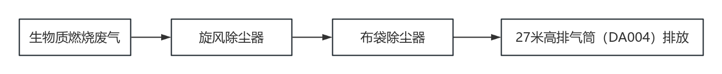  图4-4 生物质燃烧废气处理工艺流程图  项目生物质燃烧产生的废气经旋风除尘+布袋除尘处理后，经1根27米高的排气筒（DA004）排放。  旋风除尘器的原理是：含尘气体从进风口进入旋风除尘器，在筒体内产生旋转运动。由于离心力的作用，颗粒物被分离出来并沿着筒壁向下滑动，最终落入排灰口。清洁气体则从顶部排出。旋风除尘器的效率与离心力的大小有关，离心力越大，分离效果越好。其优点包括结构简单、维护方便、处理风量大、造价低等，并且旋风除尘器可用于高温烟气的净化，适用于生物质燃烧产生的烟气的处理。  布袋除尘器利用纤维织物的过滤作用对含尘气体进行过滤，当含尘气体进入布袋除尘器，颗粒大、比重大的粉尘由于重力的作用沉降下来，落入灰斗，含有较细小粉尘的气体在通过滤料时，粉尘被阻留，使气体得到净化。当布袋表面的粉尘层增厚到一定程度时，通过脉冲清灰装置将粉尘震落回灰斗。它的优点是除尘效率高，能有效去除微小颗粒；结构简单，操作方便；可处理多种性质的粉尘等。  生物质燃烧产生的污染物中有颗粒物，旋风除尘+布袋除尘可去除废气中大量的颗粒物，处理后的废气经27米高排气筒达标排放，颗粒物排放浓度满足《工业炉窑污染物排放标准》（GB9078-1996）要求，SO₂、NO_{x}排放浓度满足《大气污染物综合排放标准》（GB16297-1996）表2中二级标准要求，处理措施可行。  （6）排气筒高度可行性分析  根据《工业炉窑污染物排放标准》（GB9078-1996），当烟囱（或排气筒）周围半径200m距离内有建筑物时，烟囱（或排气筒）应高出最高建筑物3m以上；根据《大气污染物综合排放标准》（GB16297-1996），排气筒高度除须遵守排放速率标准值外，还应高出周围200m半径范围的建筑5m以上；综合考虑，烟囱高度应高出周围200m范围的建筑5m以上，建筑高度为22m，所以烟囱高度为27m。  5）废气环境影响分析  （1）达标性分析  ①有组织排放  项目有组织废气经处理后最终排放情况见下表。  表4-13 项目废气处理后最终排放情况及达标分析  污染工序 排气筒 污染指标 排放速率(kg/h) 排放浓度(mg/m³) 标准限值 达标判定  排放速率(kg/h) 排放浓度(mg/m³)  焊接 DA001 颗粒物 0.001 0.101 17.87 120 达标  酸洗 DA002 氯化氢 0.001 0.099 1.11 100 达标  固化 DA003 VOCs 0.020 5.000 / 40 达标  生物质燃烧 DA004 颗粒物 0.002 0.206 / 200 达标  SO₂ 0.351 35.063 11.79 550 达标  NO_{x} 0.210 21.038 3.47 240 达标  注：焊接产生的颗粒物、生物质燃烧产生的SO₂、NO_{x}和酸洗产生的氯化氢有组织排放执行《大气污染物综合排放标准》(GB 16297-1996)表2中二级标准要求；固化废气VOCs有组织排放执行《表面涂装（汽车制造及维修）挥发性有机物、镍排放标准》（DB43/1356-2017）排放限值；生物质燃烧产生的颗粒物排放执行《工业炉窑污染物排放标准》（GB9078-1996）表2新污染源大气污染物排放限值二级标准。  由上表可知，焊接产生的颗粒物、生物质燃烧产生的SO₂、NO_{x}和酸洗产生的氯化氢有组织排放满足《大气污染物综合排放标准》(GB 16297-1996)表2中二级标准要求；固化废气VOCs有组织排放满足《表面涂装（汽车制造及维修）挥发性有机物、镍排放标准》（DB43/1356-2017）排放要求；生物质燃烧产生的颗粒物排放满足《工业炉窑污染物排放标准》（GB9078-1996）表2新污染源大气污染物排放限值二级标准。  ②无组织排放  本项目五金加工工序、喷粉工序、烘干、固化工序部分未被收集的废气呈无组织排放，本项目无组织外排的颗粒物、氯化氢能满足《大气污染物综合排放标准》(GB 16297-1996)表2中无组织排放监控浓度限值要求，VOCs（以NMHC表征）能满足《挥发性有机物无组织排放控制标准》（GB 37822-2019）附录A限值要求。  （2）废气环境影响结论  根据以上达标性分析可知，本项目废气污染物主要为VOCs、颗粒物、SO₂、NO_{x}和氯化氢，且采取相关措施后可达标排放，项目所在区域废气有一定的环境容量，因此项目的建设对项目所在区域大气环境影响较小。  6）废气监测要求  根据《固定污染源排污许可分类管理名录（2019年版）》，本项目排污许可管理类别为“简化管理”。根据《排污单位自行监测技术指南 总则》(HJ 819-2017)、《排污许可证申请与核发技术规范 总则》(HJ 942-2018)、《排污单位自行监测技术指南 涂装》(HJ 1086-2020)等相关要求，本项目废气自行监测情况见下表。  表4-14 项目大气污染物监测计划一览表  监测项目 监测点位 监测指标 监测频次 执行标准  有组织 焊接废气排气筒（DA001） 颗粒物 1次/年 《大气污染物综合排放标准》(GB 16297-1996)表2中二级标准  酸洗废气排气筒（DA002） 氯化氢 1次/年  固化废气排气筒（DA003） VOCs 1次/年 《表面涂装（汽车制造及维修）挥发性有机物、镍排放标准》（DB43/1356-2017）排放标准  生物质燃烧废气排气筒（DA004） 颗粒物 1次/年 《工业炉窑污染物排放标准》（GB9078-1996）表2、表4新污染源大气污染物排放限值二级标准  NO_{x}、SO₂、林格曼黑度 1次/年 《大气污染物综合排放标准》(GB 16297-1996)表2中二级标准  无组织 厂界外 颗粒物、非甲烷总烃、氯化氢 1次/年 《大气污染物综合排放标准》（GB 16297-1996）表2中无组织排放监控浓度限值要求  厂区内 非甲烷总烃 1次/年 《挥发性有机物无组织排放控制标准》（GB 37822-2019）  2、废水  1）废水源强核算结果  项目废水污染源强核算结果及相关参数见表4-15所示。  表4-15 废水污染源强核算结果及相关参数一览表  产排污环节 废水量(m³/a) 污染物 污染物产生 处理措施 污染物排放 排放去向  产生量(t/a) 产生浓度(mg/L) 工艺 处理效率 排放量(t/a) 排放浓度(mg/L)  生活污水 608 COD_{cr} 0.173 285 化粪池处理 40% 0.104 171.0 衡阳西渡高新技术产业园区污水处理厂  BOD₅ 0.182 300 33% 0.122 201.0  氨氮 0.017 28.3 15% 0.015 24.1  总氮 0.024 39.4 40% 0.014 23.6  总磷 0.002 4.1 40% 0.001 2.5  SS 0.243 400 60% 0.097 160.0  综合废水 292.6 pH / 4~6 调节池+一体化处理设施 / / 6~9  COD_{cr} 0.121 415.0 20% 0.097 332.0  BOD₅ 0.054 185.3 17% 0.045 153.8  SS 0.061 207.1 20% 0.048 165.7  氨氮 0.004 12.6 / 0.004 12.6  石油类 0.004 12.5 / 0.004 12.5  总磷 0.003 10.3 / 0.003 10.3  总锌 0.0004 1.4 60% 0.0002 0.5  表4-16 项目废水排放口基本情况  废水类别 排放口编号 排放口名称 排放去向 排放方式 排放规律 排放口类型  生活污水 DW001 双创中心化粪池 衡阳西渡高新技术产业园区污水处理厂 间接排放 流量不稳定，无规律 一般排口  综合废水 DW002 自建污水处理设施出口 间接排放 流量不稳定，无规律 一般排口  2）废水源强核算过程  （1）员工生活污水  项目有工作员工20人，均不在厂区内食宿，根据《湖南省用水定额》（DB 43/T 388-2020），项目员工生活用水量按照38m³/（人·年）计算，员工生活用水量为760m³/a，折污系数按0.8核算，则员工生活污水排放量为608m³/a。本项目生活废水依托双创中心化粪池预处理后排入市政污水管网纳入衡阳西渡高新技术产业园区污水处理厂深度处理，污水处理厂设计出水水质中污染物排放限值执行《城镇污水处理厂污染物排放标准》（GB 18918-2002）一级A标准后经污水渠道排入蒸水。生活污水产排情况如下所示。  表4-17 运营期生活污水产排情况一览表  项目 废水量 (m³/a) COD_{cr} BOD₅ 氨氮 总氮 总磷 SS  生活污水 产生浓度（mg/L） 608 285 300 28.3 39.4 4.1 400  产生量（t/a） 0.173 0.182 0.017 0.024 0.002 0.243  化粪池处理效率 40% 33% 15% 40% 40% 60%  经化粪池预处理后 排放浓度(mg/L) 171.0 201.0 24.1 23.6 2.5 160.0  排放量(t/a) 0.104 0.122 0.015 0.014 0.001 0.097  衡阳西渡高新技术产业园区污水处理厂进水水质要求（mg/L） / 400 300 25 30 100 400  衡阳西渡高新技术产业园区污水处理厂出水水质（mg/L） / 50 10 5 15 0.5 10  （2）车间地面保洁用水  企业生产过程中需要对车间地面进行定期保洁，根据建设单位的情况，生产车间清洁主要以干打扫+拖布拖湿的方式进行，每周拖洗1次，则年拖洗40次。车间地面保洁用水约2L/m²-次，需要进行保洁的生产车间总面积约1900m²，保洁年用水量约为152m³，折污系数取0.8，则每年保洁废水产生量为121.6m³。车间保洁废水的水质为COD_{cr}：550mg/L，SS：300mg/L，氨氮：30mg/L，总氮：45mg/L，总磷：10mg/L，BOD₅：300mg/L，石油类：10mg/L，车间保洁废水与前处理清洗废水、碱液喷淋塔废水一起先在厂内的污水处理站进行预处理，预处理后再排入市政管网进入衡阳西渡高新区污水处理厂进一步处理。  （3）生产废水  ①本项目设置1套碱液喷淋塔对盐酸酸雾进行中和处理，碱液喷淋塔蓄水量约为1m³，半个月更换一次，年用水量约为20m³，损耗量以15%计，废水产生量为17m³。该部分废水先在厂内进行预处理，预处理后再排入市政管网进入衡阳西渡高新区污水处理厂进一步处理。该部分废水水质为：pH：7~8，COD_{cr}：200mg/L，BOD₅：80mg/L，SS：150mg/L，Cl⁻：200mg/L。  ②碱性除油池、酸洗池、表调池、磷化池处理液循环使用，不外排，且以添加新鲜水和表面处理药剂的方式补充损耗，以定期清渣和定期更换槽液的方式保障表面处理效果，更换的槽液作危废处置。  ③清水池每天向池内补充新鲜水，定期更换槽液，除油清洗废水先经隔油池除油，再与酸洗清洗废水、磷化清洗废水、保洁废水和碱液喷淋塔废水一起经“调节池+一体化处理设施”预处理达综排3级标准与接管标准中较严者后，进入市政污水管网，排至衡阳西渡高新区污水处理厂进行深度处理。一体化处理设施的废水处理工艺为“pH调节+混凝沉淀+二沉池（斜管沉淀）”，处理后的上清液排入市政管网进入衡阳西渡高新区污水处理厂进一步处理。厂内污水预处理产生的污泥作危废处理。项目清洗产生的生产废水约为154m³/a。  项目前处理清洗废水水质参照《东莞市竣祺五金有限公司废水水质检测报告》（报告编号：PTC-HX-05170600201CN）》，其前处理工艺由脱脂、除锈、中和、表调、磷化工艺组成，与本项目前处理工艺相似，其污染物浓度取值如下表所示。  表4-18 项目前处理废水产生浓度取值表  浓度 (mg/L) 污染物 除油清洗废水 酸洗清洗废水 磷化清洗废水  pH 12.1 3.8 6.8  COD_{cr} 527 254 118  BOD₅ 153 93.5 44.6  SS 278 54.3 44.2  氨氮 / / 1.59  石油类 52.1 / 6.9  总磷 / / 54.4  总锌 / / 12  项目综合废水（清洗废水+保洁废水+碱液喷淋塔废水）产排情况如下表所示。  表4-19 项目废水产排情况一览表  项目 废水量 m³/a COD_{cr} BOD₅ SS 氨氮 石油类 总磷 总锌  除油清洗废水 产生浓度(mg/L) 60.5 527 153 278 / 52.1 / /  隔油池 去除率 / / / / 30% / /  排放浓度(mg/L) 527 153 278 / 36.5 / /  综合废水 产生浓度(mg/L) 292.6 415.0 185.3 207.1 12.6 12.5 10.3 1.4  产生量（t/a） 0.121 0.054 0.061 0.004 0.004 0.003 0.0004  调节池+一体化处理设施 去除率 20% 17% 20% / / / 60%  排放浓度(mg/L) 332.0 153.8 165.7 12.6 12.5 10.3 0.5  排放量(t/a) 0.097 0.045 0.048 0.004 0.004 0.003 0.0002  衡阳西渡高新技术产业园区污水处理厂进水水质要求(mg/L) / 400 300 400 25 15 100 5  衡阳西渡高新技术产业园区污水处理厂出水水质(mg/L) / 50 10 10 5 1 0.5 1  注：①综合废水包括除油清洗废水、酸洗清洗废水、磷化清洗废水、保洁废水、碱液喷淋塔废水；  ②因除油清洗废水先经隔油池预处理后再排至调节池与其他生产废水一同处理，故综合废水水质计算时除油清洗废水浓度按隔油池处理后的排放浓度计算；  ③项目除油清洗废水、酸洗清洗废水、磷化清洗废水、保洁废水、碱液喷淋塔废水混合后的最终产生浓度计算方式为：CODcr混合后的最终产生浓度=（除油清洗废水总量×除油清洗废水CODcr产生浓度+酸洗清洗废水总量×酸洗清洗废水CODcr产生浓度+磷化清洗废水总量×磷化清洗废水CODcr产生浓度+保洁废水总量×保洁废水CODcr产生浓度+碱液喷淋塔废水总量×碱液喷淋塔废水CODcr产生浓度）/综合废水（除油清洗废水总量+酸洗清洗废水总量+磷化清洗废水总量+保洁废水总量+碱液喷淋塔废水总量），其余污染物浓度计算方式均一致。  3）废水环保措施可行性分析  （1）生活废水化粪池预处理可行性分析  本项目生活污水预处理措施为化粪池，化粪池是一种利用沉淀和厌氧发酵的原理，去除生活污水中悬浮性有机物的处理设施，属于初级的过渡性生活处理构筑物。生活污水中含有大量粪便、纸屑、病原虫、悬浮物固体浓度为100~350mg/L，有机物浓度COD在100~400mg/L之间，其中悬浮性的有机物浓度BOD₅为50~200 mg/L。污水进入化粪池经过12~24h的沉淀，可去除大部分悬浮物。沉淀下来的污泥经过3个月以上的厌氧发酵分解，使污泥中的有机物分解成稳定的无机物，易腐败的生污泥转化为稳定的熟污泥，改变了污泥的结构，降低了污泥的含水率。化粪池作为生活污水的预处理设施，技术成熟可靠，在只有生活废水的情况下，其处理效率可靠、运行稳定，处理可达到《污水综合排放标准》（GB8978-1996）表4中的三级标准。  由表4-17可知，项目生活污水经双创中心化粪池预处理后的水质满足衡阳西渡高新技术产业园区污水处理厂进水水质要求，在衡阳西渡高新技术产业园区污水处理厂进行深度处理达到《城镇污水处理厂污染物排放标准》（GB18918-2002）一级A标准后经污水渠道排入蒸水。  （2）综合废水厂内预处理可行性分析  项目综合废水中主要污染物有COD_{cr}、BOD₅、SS、氨氮和石油类等，建设单位拟在厂内自建废水预处理站，综合废水在厂内进行预处理后再排入衡阳西渡高新技术产业园区污水处理厂。项目的综合废水预处理系统由“隔油池+调节池+一体化处理设施”组成。项目综合废水产生量为292.6m³/a（0.98m³/d），日最大废水产生量为19.29m³/d，设计一个容积为24m³的污水调节池，调节池内的综合废水每日定量输送至一体化污水处理设施进行处理，设计一套5m³/d的一体化污水处理设施。本项目经隔油池除油后的除油清洗废水与酸洗清洗废水、磷化清洗废水、保洁废水和碱液喷淋塔废水一起，经“调节池+一体化处理设施（pH调节+混凝沉淀+二沉池（斜管沉淀））”预处理达综排3级标准与接管标准中较严者后，进入市政污水管网，排至衡阳西渡高新区污水处理厂进行深度处理。项目厂内废水预处理后的上清液排入市政管网进入衡阳西渡高新区污水处理厂进一步处理，产生的污泥作危废处理。项目厂内废水预处理系统工艺流程图如下图所示。  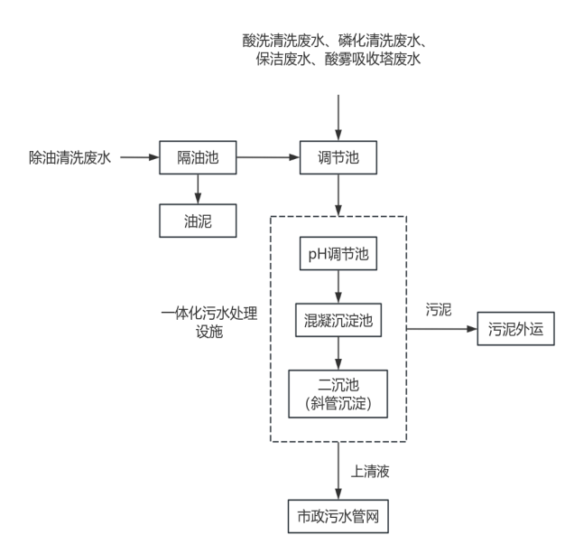  图4-5 拟建项目废水预处理工艺流程图  工艺流程说明：  ①隔油池  隔油池利用油滴与水的密度差产生上浮作用来去除含油废水中可浮性油类物质。本次利用隔油池去除废水中石油类。  ②调节池  调节池主要有调节水量、均衡水质和预处理三大作用。调节池能够平衡进水流量的波动，可以通过混合不同时间或来源的污水，促进水质的均一化，减少浓度波动对后续处理单元的冲击，为后续处理创造良好的条件。  ③pH调节池  废水进入pH调节池，通过加入试剂控制pH，使废水中的酸碱中和，达到污水处理厂的进水要求。  ④混凝沉淀池  在废水中会有大量的细小悬浮物与胶体微粒，由于受布朗运动的影响，它们无法进行重力沉降，通过向水中投加混凝剂PAC（聚合氯化铝），使得它们能互相吸附结合而成较大颗粒。通过投加絮凝剂PAM（聚丙烯酰胺），使得微小的絮体结合为一个更大的絮体。絮凝体通过吸附，体积增大而下沉。加药反应完毕后的废水进行固液分离，从而使絮凝体从废水中去除。沉淀下来的污泥物送到污泥池，对污泥进行脱水处理，脱水后形成的泥饼外运。  ⑤二沉池  本项目废水预处理一体化处理设施的二沉池是斜管沉淀池，斜管沉淀池是一种集沉淀、脱水于一体的设备，通过斜管的存在，污水中的悬浮颗粒受到重力作用，开始逐渐沉降下来。同时，污水在流动过程中也会与管道表面发生摩擦，使得部分颗粒附着在管道表面。通过沉降和附着的双重作用，斜管沉淀池使污水中的固体颗粒逐渐形成较大的沉淀物，大量聚集后更容易清除。  废水处理措施技术可行性分析  本次综合废水处理情况见表4-19。由表4-19可知，本项目的综合废水经自建的废水预处理站处理后能够达到综排3级标准与接管标准中较严者，进入市政污水管网，该废水处理措施技术可行。  （3）废水依托污水处理厂可行性分析  ①污水处理厂概况  衡阳西渡高新区污水处理厂位于衡阳县西渡镇江山村S315线以南，豆陂村与八一村交界处，衡阳县污水处理厂主要收集衡阳县西渡高新技术产业园片区企业的工业污水及生活污水。总用地面积为61亩，现阶段建设规模为：2.0万m²/d，远期建设规模将达到4万m²/d。污水处理厂设计出水水质中污染物均执行《城镇污水处理厂污染物排放标准》（GB18918-2002）一级A标准后经污水渠道排入蒸水。污水处理采用预处理+A²/O生物池+高效沉淀+过滤+UV消毒处理工艺，污泥采用“污泥重力浓缩+调理+厢式压滤”工艺处理，含水率降至60%以下，外运至衡阳县利达垃圾填埋场填埋处置。  ②依托可行性分析  a.水质可行性分析  本项目排放的废水因子主要为pH值、化学需氧量、氨氮、总磷、总氮、悬浮物、石油类。根据对生产废水预处理的分析可知，生产废水经预处理后各污染物浓度能够满足衡阳西渡高新区污水处理厂的进水水质要求。  b.水量可行性分析  本项目运营期外排废水总量为900.6m³/a，废水日排放量为3.002m³/d，仅占衡阳西渡高新区污水处理厂日处理能力的0.015%，未超出衡阳西渡高新区污水处理厂纳污处理能力，远小于园区污水处理厂日处理水量规模，对园区污水处理厂的处理负荷带来的冲击较小。  c.接管可行性分析  项目所在地属于衡阳西渡高新区污水处理厂的纳污范围，目前项目所在地周边管网已完善，项目污水可进入衡阳西渡高新区污水处理厂处理。  综上所述，项目外排废水对园区污水处理厂的水质、水量不会造成较大的冲击和影响，本项目排放的废水纳入园区污水处理厂进一步处理是可行的。  （4）废水监测要求  本项目运营阶段的水污染源监测计划如下表。  表4-20 本项目水污染源监测计划  监测点位 监测因子 监测频次  厂区综合废水排放总口 流量、pH值、化学需氧量、氨氮、总磷、总氮、悬浮物 1次/半年  3、噪声  （1）噪声源强及降噪措施  项目营运期主要噪声源为生产设备等设备运行时的噪声，噪声为65~85dB（A），项目噪声采取相关减振措施、建筑物隔声、距离衰减等措施。噪声主要集中在车间内部，夜间不进行工作，各噪声源强见下表。  表4-21 项目噪声室内声源源强一览表 单位：dB（A）  序号 建筑物名称 声源名称 声功率级/dB(A) 声源控制措施 空间相对位置/m 建筑物插入损失/dB(A)  X Y Z  1 五金加工车间 插网机 65 隔声、减震措施 8.27 15.87 1 20  2 补网机、点焊机1 70 9.45 15.18 1 20  3 补网机、点焊机2 70 10.69 14.62 1 20  4 单伺服普通打圈机（冲孔） 75 7.74 14.65 1 20  5 20千瓦对焊机 70 8.96 14.09 1 20  6 外环扁线冲孔机，偏心压机 75 10.08 13.47 1 20  7 鸟笼单点机（绒面大环上面） 70 11.83 14.39 1 20  8 鸟笼焊机外环机（顶圈） 70 11.59 13.97 1 20  9 鸟笼单点机（绒面中环里面） 70 11.36 13.52 1 20  10 鸟笼焊机外环机（中圈） 70 11.11 12.97 1 20  11 打圈对焊一体机 80 12.38 13.19 1 20  12 工业网单点机（绿色网罩空心单点机） 70 13.14 13.68 1 20  13 单点机自动内环机1 70 13.97 13.31 1 20  14 单点机自动内环机2 70 13.75 12.9 1 20  15 单点机自动内环机3 70 13.46 12.41 1 20  16 单点机自动内环机4 70 13.21 11.92 1 20  17 电动送料架1 70 15.12 12.83 1 20  18 电动送料架2 70 14.9 12.31 1 20  19 电动送料架3 70 14.7 11.87 1 20  20 电动送料架4 70 14.48 11.36 1 20  21 油压机机械手1 65 15.8 12.07 1 20  22 油压机机械手2 65 15.46 11.24 1 20  23 油压机1 75 16.68 11.63 1 20  24 油压机2 75 16.34 10.82 1 20  25 单中环机 中环点焊机 70 17.61 11.21 1 20  26 双中环机 70 17.29 10.5 1 20  27 外环机1 70 18.54 10.8 1 20  28 外环机2 70 18.2 10.04 1 20  29 修边机 边缘修整机 85 17.22 7.45 1 20  30 修边机 自动边缘修整机 85 16.07 7.87 1 20  31 上扣机 铆接机 85 12.09 9.33 1 20  32 闪光焊 70 11.48 9.63 1 20  33 扁铁圈（绿色扁带专机两侧冲孔） 85 10.82 9.94 1 20  34 提手点焊机 80 9.86 10.46 1 20  35 2D弯线机（提手成型） 85 8.84 10.82 1 20  36 自动绕线机 65 6.64 11.99 1 20  37 自动排焊机 70 7.35 11.6 1 20  38 喷粉车间 喷粉房1 80 5.16 1.18 1 20  39 喷粉房2 80 7.7 0.18 1 20  40 烘烤炉 75 10.65 -0.47 1 20  41 固化炉 75 11.12 0.71 1 20  42 前处理线 75 / / / 20  43 自动输送线 65 / / / 20  44 脉冲滤芯除尘器 80 10.12 -5.2 1 20  45 风机 85 10.83 -5.9 15 20  （2）噪声影响达标分析  运营期噪声源主要为机械设备噪声，机械噪声声源较集中，相对呈点声源。根据项目建设内容及《环境影响评价技术导则 声环境》（HJ2.4-2021）的要求，项目环评采用的模型为《环境影响评价技术导则 声环境》（HJ2.4-2021）附录A（规范性附录）户外声传播的衰减和附录B（规范性附录）中“B.1工业噪声预测计算模型”。  ①几何发散衰减  式中：Lp(r)—预测点处声压级，dB；  Lp(r₀)—参考位置r₀处的声压级，dB；  r—预测点距声源的距离；  r₀—参考位置距声源的距离。  ②室内声源等效室外声源声功率级计算  式中：Lp—靠近开口处（或窗户）室内某倍频带的声压级或A声级，dB(A)；  Lw—点声源声功率级（A计权倍频带），dB(A)；  Q—指向性因数；通常对无指向性声源，当声源放在房间中心时，Q=1；当放在一面墙的中心时，Q=2；当放在两面墙夹角处时，Q=4；当放在三面墙夹角处时，Q=8；  R—房间常数：R=Sa/(1-a)，S为房间内表面面积，m²；a为平均吸声系数；  r—声源到靠近围护结构某点处的距离，m。  ③建设项目声源在预测点产生的等效声级贡献值  式中：Leqg—建设项目声源在预测点的等效声级贡献值，dB(A)；  L_{A}—声源在预测点产生的A声级，dB(A)；  T—预测计算的时间段，s；  t_{i}—i声源在T时段内的运行时间。  ④噪声预测分析  根据《环境影响评价技术导则 声环境》（HJ 2.4-2021），本项目预测点位为厂界外1米，厂界噪声预测结果如表4-22和图4-6所示。  表4-22 厂界噪声预测结果一览表  预测点 空间相对位置/m 时段 贡献值 dB(A) 标准限值 dB(A) 达标情况  X Y Z  东侧 6.53 19.81 1.2 昼 63.95 65 达标  西侧 22.91 11.81 1.2 昼 64.19 65 达标  南侧 12.44 -9.15 1.2 昼 58.64 65 达标  北侧 -3.53 -1.2 1.2 昼 58.56 65 达标  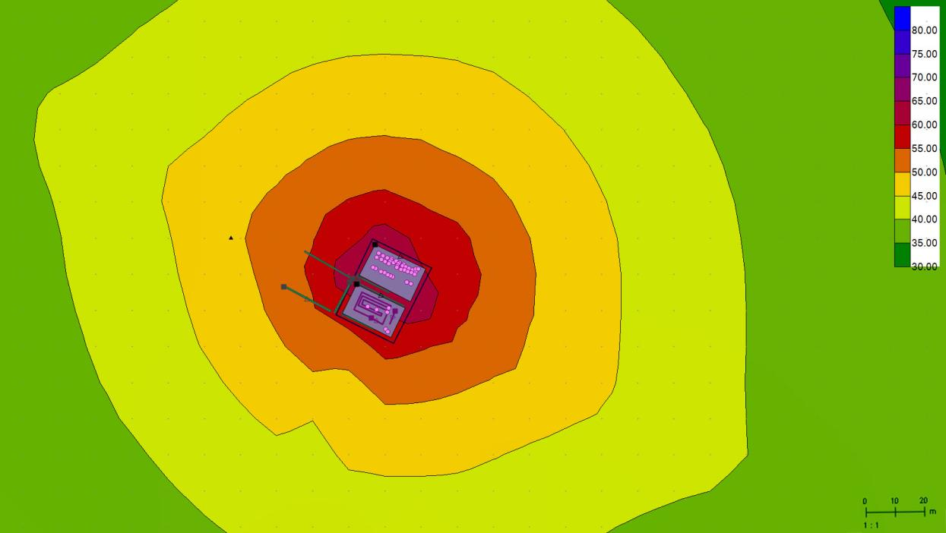  图4-6 厂界噪声预测等值线图  根据由上表预测结果和上图等声级线图可知，经采取基础减震、隔声罩等措施，并经车间墙体的隔声、空间距离的自然衰减后，厂界东南西北侧昼间预测值可满足《工业企业厂界环境噪声排放标准》（GB12348-2008）中的3类标准要求。因此，项目噪声经防噪措施和自然衰减后对周围环境影响不大。  （3）监测要求  根据《排污单位自行监测技术指南 总则》（HJ 819-2017），厂界环境噪声每季度至少开展一次监测，监测点位包括厂界东南西北侧各设1个点位。  表4-23 项目噪声监测要求  监测点位 监测指标 监测频次 执行标准  厂界外东、南、西、北1m处 等效连续A声级 1次/季 《工业企业厂界环境噪声排放标准》（GB12348-2008）中的3类标准  （4）噪声污染防治措施可行性分析  本项目在设计、建设与运行时采取如下噪声污染防治措施：  ①选用环保低噪型设备，各噪声设备合理布置，设备设置基础减振或密封隔声等措施。  ②在生产时定期保养，从而减少摩擦噪声产生；  ③在生产运转时必须定期对其进行检查，保证设备正常运转。  ④合理安排工作时间，尽量避免在夜间工作；  ⑤加强作业管理，减少非正常噪声。  通过采取以上措施后，可确保项目厂界噪声可满足《工业企业厂界环境噪声排放标准》（GB12348-2008）中的3类标准。本项目夜间不生产，不会对周围环境产生明显影响。  4、固体废物  固体废物主要包括金属边角料、不合格的产品、更换的滤芯、废机油、员工办公生活垃圾等。  1）固体废物源强核算  （1）生活垃圾  项目员工人数为20人，生活垃圾产生系数按0.5kg/人•d计算，年工作300天，则生活垃圾产生量为3t/a，生活垃圾经统一收集后交由环卫部门每日清运。  （2）一般固废  ①金属边角料  工件冲孔、修边等工序将产生金属边角料，金属边角料产生量约为30t/a，根据《固体废物分类与代码目录》（公告2024年第4号），其废物类别为SW17，废物代码为900-001-S17，收集后交由回收单位处理。  ②不合格产品  项目产品检验过程会产生不合格产品，不合格产品产生量约2t/a，根据《固体废物分类与代码目录》（公告2024年第4号），其废物类别为SW17，废物代码为900-001-S17，收集后交由回收单位处理。  ③废包装材料  原料脱袋及产品包装过程中将产生废包装材料，废包装材料产生量约0.2t/a，根据《固体废物分类与代码目录》（公告2024年第4号），其废物类别为SW17，废物代码为900-003-S17，收集后交由回收单位处理。  ④更换的布袋  布袋除尘器更换的布袋属于一般固废，废布袋产生约0.02t/a，根据《固体废物分类与代码目录》（公告2024年第4号），其废物类别为SW59，废物代码为900-009-S59，更换的布袋不在厂内暂存，定期委托有处理能力的单位处置。  ⑤收集的粉尘  收集的焊接、热风炉粉尘属于一般固废，产生量约0.26t/a，根据《固体废物分类与代码目录》（公告2024年第4号），其废物类别为SW59，废物代码为900-099-S59，收集后交由回收单位处理。  ⑥生物质热风炉燃烧炉渣  生物质热风炉燃烧炉渣属于一般固废，产生量约50t/a，根据《固体废物分类与代码目录》（公告2024年第4号），其废物类别为SW03，废物代码为900-099-S03，收集后交由回收单位处理。  ⑦废滤芯  项目喷粉工序的粉尘回收装置定期更换滤芯，废滤芯为一般固废，产生量约为0.03t/a，根据《固体废物分类与代码目录》（公告2024年第4号），其废物类别为SW59，废物代码为900-009-S59，定期委托有处理能力的单位处置。  （3）危险废物  ①废槽液  项目前处理酸洗槽、磷化槽、表调槽和碱性除油槽定期更换产生废液，项目废酸洗液产生总量为15.1m³/a，废磷化液产生总量为3m³/a，废表调液产生总量为130.1m³/a，废碱性除油液产生总量为3.3m³/a，废槽液总量为151.5m³/a。根据《国家危险废物名录》（2025年版）可知，其废物类别为HW17，废物代码为336-064-17。产生的废槽液分类收集贮存，委托有资质单位进行回收处理，同时暂存过程按危险废物的有关规定和要求进行环境监管。  ②含油手套抹布  本项目员工劳保及设备维修时会产生含油废抹布及手套，产生量约0.02t/a，根据《国家危险废物名录》（2025年版），其废物类别是HW49，代码为900-041-49，收集暂存于危废暂存间，再委托有资质的单位处理，同时暂存过程按危险废物的有关规定和要求进行环境监管。  ③废化学品包装  本项目塑粉等原材料使用过程中将会产生少量的废化学品包装，项目废化学品包装产生量约为0.2t/a。根据《国家危险废物名录》（2025年版），废化学品包装属危险废物，其废物类别为HW49，代码为900-041-49，经收集后放置于危险废物暂存间暂存，委托有资质单位处理，同时暂存过程按危险废物的有关规定和要求进行环境监管。  ④废机油  项目设备检修、维护过程会产生少量废机油，项目废机油产生量为0.5t/a，根据《国家危险废物名录》（2025年版），其废物类别为HW08，代码为900-214-08，经收集后放置于危险废物暂存间暂存，委托有资质单位处理，同时暂存过程按危险废物的有关规定和要求进行环境监管。  ⑤废液压油  项目工件压型过程中会使用少量液压油，液压油定期更换，该过程会产生少量废液压油，项目废液压油产生量约0.5t/a。根据《国家危险废物名录》（2025年版），其废物类别为HW08，代码为900-218-08，经收集后放置于危险废物暂存间暂存，委托有资质单位处理，同时暂存过程按危险废物的有关规定和要求进行环境监管。  ⑥废槽渣  项目前处理工序会产生废渣，为保障槽体运行正常，需定期对其进行捞渣。项目废槽渣的产生量约为0.1t/a。根据《国家危险废物名录》（2025年版）可知，该废渣类别为HW17，废物代码为336-064-17。废槽渣由密封胶桶收集后，暂存于危险废物暂存间，定期交由有资质单位进行处理。  ⑦污泥  项目自建污水处理设施处理污水的过程会产生污泥，污泥量按下式计算：  $$X=aQ（C_{0}−C_{e}）$$  其中，X——污泥产量，kg/d；  C₀——进水悬浮物浓度，kg/m³，C₀=207.1mg/L；  C_{e}——出水悬浮物浓度，kg/m³，C_{e}=165.7mg/L；  Q——设计平均污水流量，m³/d，Q=0.98m³/d；  a——系数，无量纲，本次计算取1.5。  计算可知X=0.02t/a。  由于项目污水处理站中混凝沉淀需要使用到混凝剂，根据物料平衡的原则，污泥产生量需考虑混凝剂的使用量，每处理1吨废水需要添加2kg的PAC（聚合氯化铝），则PAC使用量为：2kg/t×292.6t/a÷1000=0.59t/a；每处理1吨废水需要添加0.1kg的PAM，则PAM（聚丙烯酰胺）使用量为0.1kg/t×292.6t/a÷1000=0.03t/a，故PAC和PAM的使用量为0.59t/a+0.03t/a=0.62t/a)。  污泥脱水后含水率以80%计，污泥产生量：（0.02t/a+0.62t/a）÷（1-80%）=3.2t/a，则污泥产生量约为3.2t/a。  根据《国家危险废物名录》（2025年版）可知，其废物类别为HW17，废物代码为336-064-17。经收集后放置于危险废物暂存间暂存，委托有资质单位处理，同时暂存过程按危险废物的有关规定和要求进行环境监管。  （4）项目固体废物产排情况  项目固体废物产排情况见下表。  表4-24 项目固废产排情况一览表  固废名称 属性 废物类别 分类编码 物理性质 产生量（t/a） 贮存方式 利用处置方式和去向  金属边角料 一般固废 SW17 900-001-S17 固态 30 袋装 收集后交由回收单位处理  不合格产品 SW17 900-001-S17 固态 2 袋装  废包装材料 SW17 900-003-S17 固态 0.2 袋装  收集的粉尘 SW59 900-099-S59 固态 0.26 袋装  生物质热风炉燃烧炉渣 SW03 900-099-S03 固态 50 袋装  更换的布袋 SW59 900-009-S59 固态 0.02 袋装 定期委托有处理能力的单位处置  废滤芯 SW59 900-009-S59 固态 0.03 袋装  含油手套抹布 危险废物 HW49 900-041-49 固态 0.02 袋装 危险废物暂存间暂存，定期委托有资质单位处理  废化学品包装 HW49 900-041-49 固态 0.2 袋装  废机油 HW08 900-214-08 固态 0.5 桶装  废液压油 HW08 900-218-08 固态 0.5 桶装  废槽渣 HW17 336-064-17 固态 0.1 桶装  污泥 HW17 336-064-17 固态 3.2 桶装  废槽液 HW17 336-064-17 固态 151.5 桶装  生活垃圾 生活垃圾 / / 固态 3 / 经统一收集后交由环卫部门每日清运  2）固体废物环境管理要求  本环评建议企业严格按照《中华人民共和国固体废物污染环境防治法（2020年修订）》、《一般工业固体废物贮存和填埋污染控制标准》（GB 18599-2020）、《危险废物贮存污染控制标准》（GB 18597-2023）等要求，对生活垃圾、一般工业固体废物和危险废物进行分类收集暂存后再进行处置。  根据《中华人民共和国固体废物污染环境防治法》规定，企业应制定危险废物管理计划，内容包括减少危险废物产生量和危害性的措施以及危险废物贮存、利用、处置措施。企业可用专门的密闭容器收集危险废物，并严格按照《危险废物贮存污染控制标准》（GB 18597-2023）中有关要求做好收集、贮存工作，要有固定的专门存放场地。对危险废物管理要向环境保护主管部门进行申报，并建立台账管理制度。危险废物贮存必须采取符合国家环境保护标准的防护措施，并不得超过1年。危险废物应及时由有资质单位进行安全处置。企业要同接受处置单位签订协议，并严格遵守危险废物联单转移制度。  根据《排污许可证申请与核发技术规范 工业固体废物（试行）》（HJ1200-2021）中相关要求，排污单位应按照《中华人民共和国固体废物污染环境防治法》等相关法律法规要求，对工业固体废物采用防扬散、防流失、防泄漏或者其他防止污染环境的措施，不得擅自倾倒、堆放、丢弃、遗撒工业固体废物。污染防控技术应符合排污单位适用的污染物排放标准、污染控制标准、污染防治可行技术等相关标准和管理文件要求。  综上所述，项目各类固废在得到有效处理后，不会对周边环境造成明显的不良影响。  对于项目产生的危险废物，其临时贮存应按照《危险废物贮存污染控制标准》（GB 18597-2023）的相关要求设置该危险废物的临时贮存场所，要求为：  （1）设置一般固废暂存间1个、危废间1个；  （2）暂存间地面必须进行防渗处理，防渗层应为至少1米厚的粘土层（渗透系数≤10⁻⁷厘米/秒），或2毫米厚高密度聚乙烯土工膜，或至少2毫米厚的其它人工防渗材料，渗透系数≤10⁻¹⁰厘米/秒；  （3）暂存间应密闭，以防风、防雨、防晒，外围应设计建造径流疏导系统，以防止降雨形成的地面径流的进入。  5、地下水及土壤  本项目在衡阳西渡高新区内船山西路与洪山路交汇处东北角双创中心现有厂房内进行建设，拟建设的一般固废暂存间和危废暂存间都已进行地面硬化、防渗处理。本项目过程不存在地下水、土壤环境污染途径，且项目周边500m无地下水集中式饮用水水源和热水、矿泉水、温泉等特殊地下水保护目标及土壤环境保护目标。因此，项目不会对地下水、土壤环境造成影响。  6、生态环境  根据《建设项目环境影响报告表编制技术指南（污染影响类）》，“产业园区外建设项目新增用地且用地范围内含有生态环境保护目标的，应明确保护措施”。本项目位于湖南省衡阳市衡阳县西渡高新技术产业园，租赁已建厂房用于生产，用地范围内不含有生态环境保护目标，项目三废经处理后可以达标排放，不会对区域生态环境产生明显影响。因此，本项目不对生态环境影响进行展开分析。  7、环境风险  根据《建设项目环境风险评价技术导则》（HJ 169-2018）、《企业突发环境事件风险分级方法》（HJ 941-2018）、《危险化学品重大危险源辨识》（GB 18218-2018）、《危险化学品目录》（2022调整版）涉及有毒有害和易燃易爆危险物质生产、使用、储存的可能发生突发性事故（不包括人为破坏及自然灾害引发的事故）的建设项目应进行环境风险评价。  1）评价依据  （1）风险调查  根据生态环境部办公厅2020年12月24日印发的《建设项目环境影响报告表编制技术指南（污染影响类）（试行）》中具体编制要求“明确有毒有害和易燃易爆等风险物质和风险源分布及可能影响途径，并提出相应环境风险防范措施”。通过对项目生产过程中的原辅材料进行分析，参考《建设项目环境风险评价技术导则》（HJ 169-2018），本项目的原辅材料除油剂、表调剂、促进剂、磷化液、除油粉、酸洗剂、机油等属于突发环境事件风险物质。  （2）风险潜势初判  根据《建设项目环境风险评价技术导则》（HJ 169-2018）附录C，计算所涉及的每种危险物质在厂界内的最大存在总量与其在附录B中对应临界量的比值Q。  当只涉及一种危险物质时，计算该物质的总量与其临界量比值，即为Q；  当存在多种危险物质时，则按以下公式计算物质总量与其临界量比值（Q）：  $$Q=\frac{q_{1}}{Q_{1}}+\frac{q_{2}}{Q_{2}}+...+\frac{q_{n}}{Q_{n}}$$  式中：$q_{1}$，$q_{2}$，$q_{3}$......$q_{n}$——每种危险物质的最大存在量，t；  $Q_{1}$，$Q_{2}$，$Q_{3}$……$Q_{n}$——每种危险物质的临界量，t；  当Q＜1时，该项目环境风险潜势为Ⅰ。  当Q≥1时，将Q值划分为：（1）1≤Q＜10；（2）10≤Q＜100；（3）Q≥100。  项目涉及《建设项目环境风险评价技术导则》（HJ/T169-2018）附录B的危险物质，临界量按照《建设项目环境风险评价技术导则》（HJ169-2018）中附录B的表B.1和B.2所列的风险物质，其推荐临界量和最大存在量如下。  表4-25 本项目Q值计算表  物质名称 厂内最大存在量qi（t） 临界量Qi（t） Q  除油剂 0.5 100 0.005  酸洗剂 1 7.5 0.133  表调剂 0.1 100 0.001  促进剂 0.3 100 0.003  磷化液 1.5 100 0.015  除油粉 0.5 50 0.01  机油 0.1 2500 0.00004  液压油 0.1 2500 0.00004  危险废物 15 50 0.3  合计 0.467  其中，酸洗剂以《建设项目环境风险评价技术导则》（HJ169-2018）表B.1中盐酸（≥37%）计临界量7.5t；除油剂、表调剂、促进剂和磷化液以《建设项目环境风险评价技术导则》（HJ169-2018）表B.2中“危害水环境物质物质（急性毒性类别1）”计，临界量100t；机油、液压油属于《建设项目环境风险评价技术导则》（HJ169-2018）表B.1中油类物质（矿物油类，如石油、汽油、柴油等；生物柴油等）临界量2500t；除油粉、危险废物以《建设项目环境风险评价技术导则》（HJ169-2018）表B.2中“健康危害急性毒性物质（类别2，类别3）”计，临界量为50t。  据上表可知，本项目危险物质数量与临界量比值Q=0.467<1。  （3）评价工作等级  根据项目危险物质数量与临界量的比值Q，对比《建设项目环境风险评价技术导则》（HJ/T169-2018）表1，可知项目环境风险评价工作等级为简单分析。  表4-26 评价工作等级划分  环境风险潜势 Ⅳ、Ⅳ⁺ Ⅲ Ⅱ Ⅰ  评价工作等级 一 二 三 简单分析  2）环境敏感目标概况  项目周围环境敏感点详见表3-4。  3）环境风险识别  根据《建设项目环境风险评价技术导则》（HJ169-2018）附录B中所规定的危险化学品物质，项目使用环境风险物质进行生产活动，主要环境风险事故情景是固态和液态化学品、危险废物储存泄漏，污染物事故排放及火灾伴生次生风险。厂区易燃物质起火时，可燃物燃烧产生的CO、NO_{x}对周围环境造成影响，影响生物的生存，灭火产生的废水可能流入外环境，对外环境的地表水造成污染。  表4-27 生产及贮存过程中潜在危险因素分析  危险目标 事故类型 事故引发可能原因 危害  原料储存区、生产区 化学品泄漏 生产原料包装破损或倾倒、人为操作失误导致的物料泄漏 物料扩散至周围低洼或排水管道影响地表水、地下水  生产区 废气事故排放 废气处理设施失灵 废气事故排放扩散中大气，影响大气、土壤环境  危险废物暂存间 危险废物泄漏 容器破损、人为操作失误 物料扩散至周围低洼或排水管道影响地表水、地下水  / 火灾 因高热、明火等引起的容器开裂或燃烧爆炸 火灾次生（伴生）污染物、物料不完全燃烧，影响周围大气环境  4）环境风险防范措施  ①火灾事故的风险防范措施  a、火患往往起于细微之处，要格外注意用电的安全，合理布置电源电线的使用。  b、车间工作人员及相关责任人均应熟悉其放置地点、用法，而且要经常检查，消防通道保持畅通。  c、应加强消防设施及消防教育建设，对重要场所需要重点防范，制定严格的操作规范，避免火灾等事故发生。  d、确保安全出口和疏散通道畅通无阻。  e、加强电气防火安全管理，消除火灾隐患，不得超负荷用电，不得擅自拉接临时电线。  f、定期对操作人员进行安全生产与安全知识培训，并制定严格的安全操作规程，切实加强生产过程中的温度控制，保证劳动安全，防止意外事故的发生。应加强消防设施及消防教育建设，制定严格的操作规范，避免火灾等事故发生。  ②安全管理风险防范措施  a、设计中严格执行国家、行业有关劳动安全卫生的法规和标准规范，完善厂内备用电系统，为了防止因停电而造成事故性排放的发生，厂内必须配套完善备用电系统，采用双电路供电，瞬时切换等。  b、建立安全生产岗位责任制，制定完善的安全生产规章制度、安全操作规程、安全生产检查制度、禁火管理制度、事故管理制度等，必须切实加强安全管理，提高事故防范能力，员工实行持证上岗。易燃、易爆生产装置区、管道等危险区域设置永久性《严禁烟火》标志，按照《工业管路的基本识别色和识别符号》的规定对相关设备涂标志色等。  c、应加强对从业人员的安全卫生教育和技术培训，使职工较全面的接受有关安全卫生的政策、法规教育，增强法制观念，不断强化职工安全意识，不断提高职工安全素质，增强职工处理突发安全事故的能力。在各生产装置内应按编制情况设专职安全员，并按规范配备个人劳动防护用品。  5）环境风险分析结论  表4-28 建设项目环境风险简单分析内容表  建设项目名称 湖南小明同学电器有限公司年加工200万件金属制品建设项目  建设地点 （湖南）省 （衡阳）市 （衡阳）县 西渡镇西渡高新区内船山西路与洪山路交汇处东北角 双创中心内厂房28栋与23栋一层  地理坐标 经度 E112°24′53.309″ 纬度 N26°59′18.895″  主要危险物质及分布 原料储存区、生产区、危废暂存间。  环境影响途径及危害后果（大气、地表水、地下水等） 详见“环境风险识别”。  环境风险防范措施要求 详见“环境风险防范措施”。  填表说明（列出项目相关信息及评价说明）：  本项目经风险调查、风险潜势初判，确定项目风险潜势为Ⅰ，仅对项目进行简单分析。  经分析，项目生产过程中存在的风险物质未构成重大危险源。本项目可能发生的事故主要包括生产运行和储运过程的原材料的泄漏、废气事故排放等。根据其他同类企业的多年运行经验，该类项目泄漏、废气事故排放等事故发生概率很低，只要通过加强公司管理，做好防范措施等，可将其风险控制在可接受范围内。同时，本项目通过制定风险防范措施，制定安全生产规范，通过加强员工的安全、环保知识和风险事故安全教育，提高职工的风险意识，掌握本职工作所需的安全知识和技能，严格遵守安全规章制度和操作规程，了解其作业场所和工作存在的危险有害因素以及企业所采取的防范措施和环境突发事故应急措施，以减少风险发生的概率。  因此，在本项目环境风险防范措施落实到位的情况下，项目可最大限度地降低环境风险，一旦意外事件发生，也能最大限度地减少环境污染危害和人们生命财产的损失。  8、电磁辐射  本项目属于结构性金属制品制造，不属于新建或改建、扩建广播电台、电视塔台、雷达等电磁辐射类项目，无需开展电磁辐射影响评价。  9、环保投资分析  本项目总投资700万元，其中环保投资100万元。本项目主要环保设施投资见下表。  表4-29 项目环保投资一览表  项目 环保项目名称 投资（万元）  废气处理 集气罩、废气管线、集中式焊接烟尘净化器、碱液喷淋塔、旋风除尘器、布袋除尘器、风机等 43  废水处理 隔油池、调节池、一体化处理设施等 39  固废处理 一般固废暂存设施；生活垃圾暂存设施、危废暂存间等 8  噪声处理 低噪声设备、消声、减震、隔音等 5  其他处理 地面做防渗防漏处理等 5  合计 100

五、环境保护措施监督检查清单
内容  要素 | 排放口（编号、名称）/污染源 | 污染物项目 | 环境保护措施 | 执行标准
大气环境 | 焊接废气排放口（DA001） | 颗粒物 | 经集中式焊烟净化器处理后经1根27米高排气筒（DA001）排放 | 《大气污染物综合排放标准》（GB 16297-1996）表2中二级标准
 | 酸洗废气排放口（DA002） | 氯化氢 | 经碱液喷淋塔处理后经1根27米高排气筒（DA002）排放
 | 固化废气排放口（DA003） | VOCs | 废气收集后经1根27米高排气筒（DA003）排放 | 《表面涂装（汽车制造及维修）挥发性有机物、镍排放标准》（DB43/1356-2017）
 | 生物质燃烧废气排放口（DA004） | 颗粒物 | 废气经收集，通过旋风除尘+布袋除尘处理后，经1根27米高排气筒（DA004）排放 | 《工业炉窑大气污染物排放标准》(GB9078-1996)表2新污染源大气污染物排放标准要求
 |  | SO₂、NO_{x} |  | 《大气污染物综合排放标准》（GB 16297-1996）表2中二级标准
 | 厂界无组织废气 | 颗粒物、非甲烷总烃、氯化氢 | 加强车间通风 | 《大气污染物综合排放标准》（GB 16297-1996）表2中无组织排放监控浓度限值要求
 | 厂区内无组织废气 | 非甲烷总烃 | 加强车间通风 | 《挥发性有机物无组织排放控制标准》（GB 37822-2019）
地表水环境 | 生活污水排放口（DW001） | COD_{Cr}、BOD₅、SS、氨氮 | 依托双创中心化粪池预处理后经市政管网排至衡阳西渡高新技术产业园区污水处理厂深度处理 | 达到综排3级标准与接管标准中较严者要求
 | 综合废水排放口（DW002） | pH、COD_{cr}、BOD₅、SS、氨氮、石油类、总磷、总锌 | 经“隔油池+调节池+一体化处理设施”处理后排入衡阳西渡高新技术产业园区污水处理厂深度处理 | 达到综排3级标准与接管标准中较严者要求
声环境 | 生产设备 | 噪声 | 采用厂房隔声、对高噪声设备采取减震降噪措施。 | 《工业企业厂界环境噪声排放标准》（GB 12348-2008）中的3类标准
电磁辐射 | / | / | / | /
固体废物 | ①设置一般固废暂存间1个，危废间1个；  ②滤芯粉末回收系统回收的粉末回用于生产；  ③金属边角料、不合格的产品、废包装材料、焊接和生物质燃烧收集的粉尘、生物质热风炉燃烧炉渣、更换的布袋、废滤芯属于一般固体废物，收集后交由有处理能力的单位处置；  ④含油手套抹布、废化学品包装、废机油、废液压油、废槽渣、污泥、废槽液均属于危险废物，分类暂存于危废间，定期委托有资质的单位进行处理；  ⑤生活垃圾依托园区生活垃圾暂存点，定期交由环卫部门清理。
土壤及地下水  污染防治措施 | ①厂区地面硬化；  ②危废暂存间、固废暂存间等采取防渗措施。
生态保护措施 | /
环境风险  防范措施 | 本项目通过制定风险防范措施，制定安全生产规范，通过加强员工的安全、环保知识和风险事故安全教育，提高职工的风险意识，掌握本职工作所需的安全知识和技能，严格遵守安全规章制度和操作规程，了解其作业场所和工作存在的危险有害因素以及企业所采取的防范措施和环境突发事故应急措施，以减少风险发生的概率。
其他环境  管理要求 | ①项目建成投产排污前，应办理排污许可证。并根据《排污单位自行监测技术指南 总则》（HJ819-2017）、《排污单位自行监测技术指南 涂装》（HJ1086-2020）、《排污许可证申请与核发技术规范 总则》（HJ942-2018）、《排污许可证申请与核发技术规范 工业炉窑》（HJ1121-2020）等相关要求，制定运营期环境自行监测计划；  ②项目建成试运行，及时进行自主环保竣工验收；  ③项目竣工环保验收合格后，企业应根据监测计划，定期对污染源进行监测，监测结果按排污许可相关管理要求进行公示公开。企业应将监测数据和报告存档，作为编制排污许可执行报告基础材料。监测数据应长期保存，并定期接受当地环保主管部门的考核。

六、结论
本项目建设符合国家产业政策和区域环境功能区划，用地性质符合区域土地利用规划，项目选址合理。项目建设符合“三线一单”要求，项目不属于《产业结构调整指导目录（2024年本）》淘汰类和限制类项目，不属于《市场准入负面清单》（2022年版）的负面清单禁止准入类项目。建设单位应严格落实报告中要求采取的污染防治措施，保证废气、废水、噪声达标排放，妥善处理各类固体废物。建设单位切实落实好本环境影响报告表中的环保措施，则本项目的建设不会对周围的环境产生明显的影响。
从环境保护的角度分析，本项目建设可行。

附表
建设项目污染物排放量汇总表
项目  分类 | 污染物名称 | 现有工程排放量（固体废物产生量）① | 现有工程许可排放量  ② | 在建工程排放量（固体废物产生量）③ | 本项目排放量（固体废物产生量）④ | 以新带老削减量（新建项目不填）⑤ | 本项目建成后全厂排放量（固体废物产生量）⑥ | 变化量  ⑦
废气 | 颗粒物 | / | / | / | 0.759t/a | / | 0.759t/a | /
 | VOCs | / | / | / | 0.060t/a | / | 0.060t/a | /
 | SO₂ | / | / | / | 0.842t/a | / | 0.842t/a | /
 | NO_{x} | / | / | / | 0.505t/a | / | 0.505t/a | /
 | 氯化氢 | / | / | / | 0.005t/a | / | 0.005t/a | /
废水 | 废水量 | / | / | / | 900.6m³/a | / | 900.6m³/a | /
 | COD_{cr} | / | / | / | 0.045t/a | / | 0.045t/a | /
 | BOD₅ | / | / | / | 0.009t/a | / | 0.009t/a | /
 | 氨氮 | / | / | / | 0.005t/a | / | 0.005t/a | /
 | SS | / | / | / | 0.009t/a | / | 0.009t/a | /
 | 石油类 | / | / | / | 0.001t/a | / | 0.001t/a | /
 | 总磷 | / | / | / | 0.0005t/a | / | 0.0005t/a | /
 | 总锌 | / | / | / | 0.001t/a | / | 0.001t/a | /
一般工业  固体废物 | 金属边角料 | / | / | / | 30t/a | / | 30t/a | /
 | 不合格产品 | / | / | / | 2t/a | / | 2t/a | /
 | 废包装材料 | / | / | / | 0.2t/a | / | 0.2t/a | /
 | 收集的粉尘 | / | / | / | 0.26t/a | / | 0.26t/a | /
 | 生物质热风炉燃烧炉渣 | / | / | / | 50t/a | / | 50t/a | /
 | 更换的布袋 | / | / | / | 0.02t/a | / | 0.02t/a | /
 | 废滤芯 | / | / | / | 0.03t/a | / | 0.03t/a | /
危险废物 | 含油手套抹布 | / | / | / | 0.02t/a | / | 0.02t/a | /
 | 废化学品包装 | / | / | / | 0.2t/a | / | 0.2t/a | /
 | 废机油 | / | / | / | 0.5t/a | / | 0.5t/a | /
 | 废液压油 | / | / | / | 0.5t/a | / | 0.5t/a | /
 | 废槽渣 | / | / | / | 0.1t/a | / | 0.1t/a | /
 | 污泥 | / | / | / | 3.2t/a | / | 3.2t/a | /
 | 废槽液 | / | / | / | 151.5t/a | / | 151.5t/a | /
生活垃圾 | 生活垃圾 | / | / | / | 3t/a | / | 3t/a | /
注：⑥=①+③+④-⑤；⑦=⑥-①

建设项目地理位置图
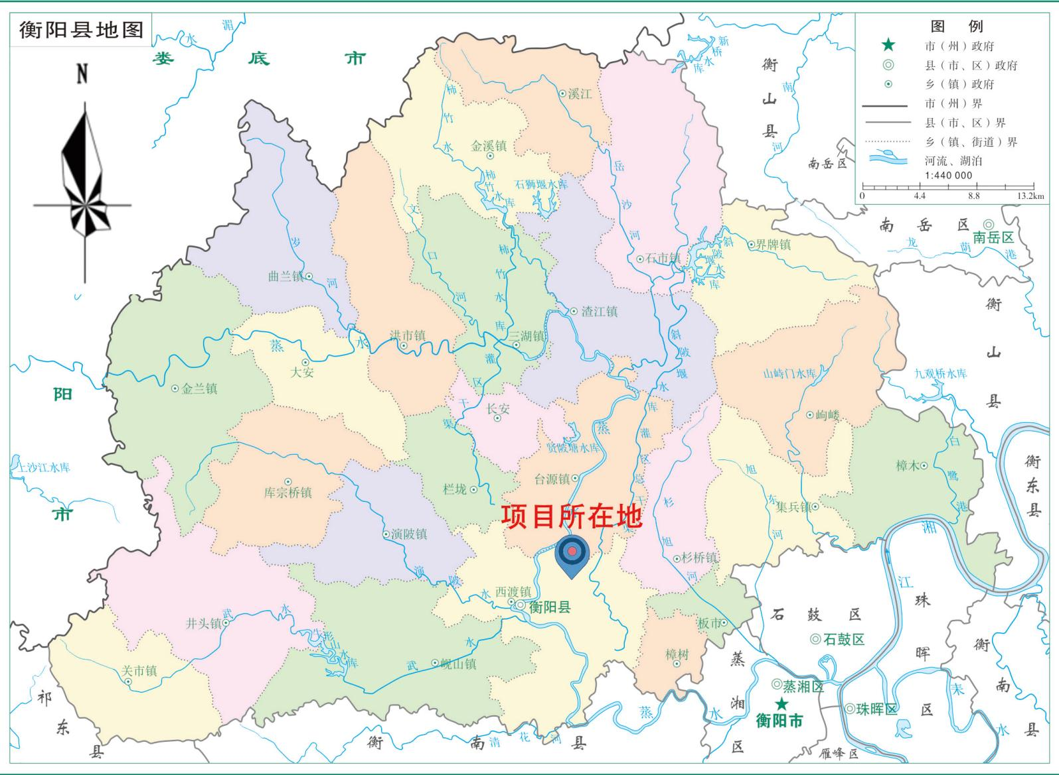

引用监测点位与项目位置关系图
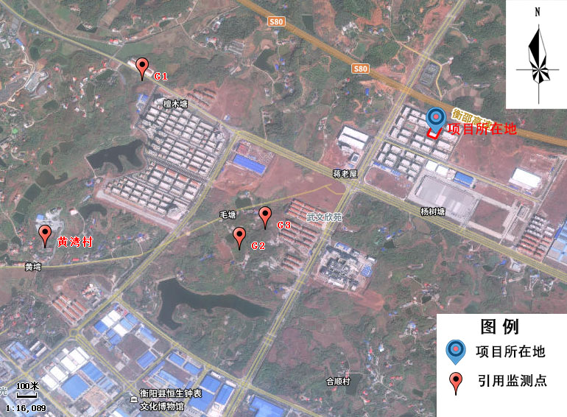

项目与园区位置关系图
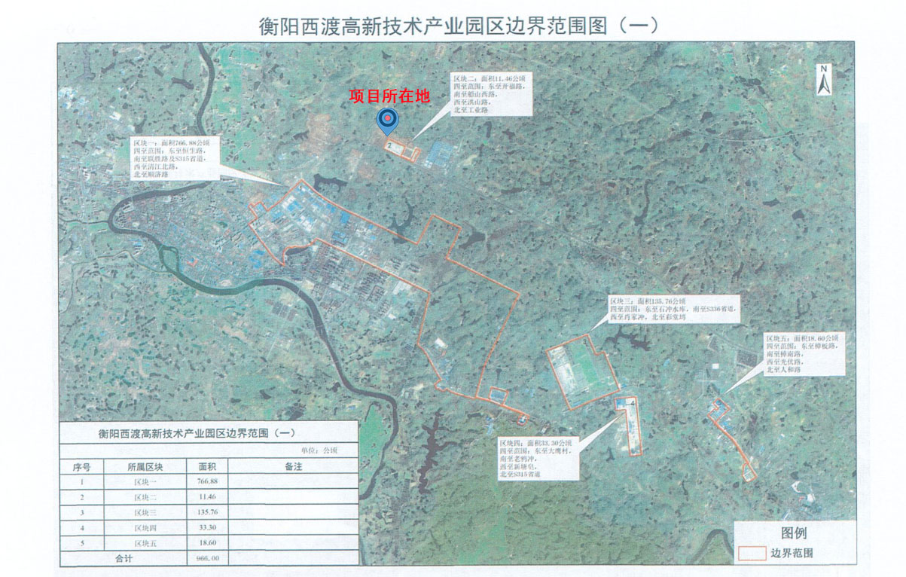

用地规划图
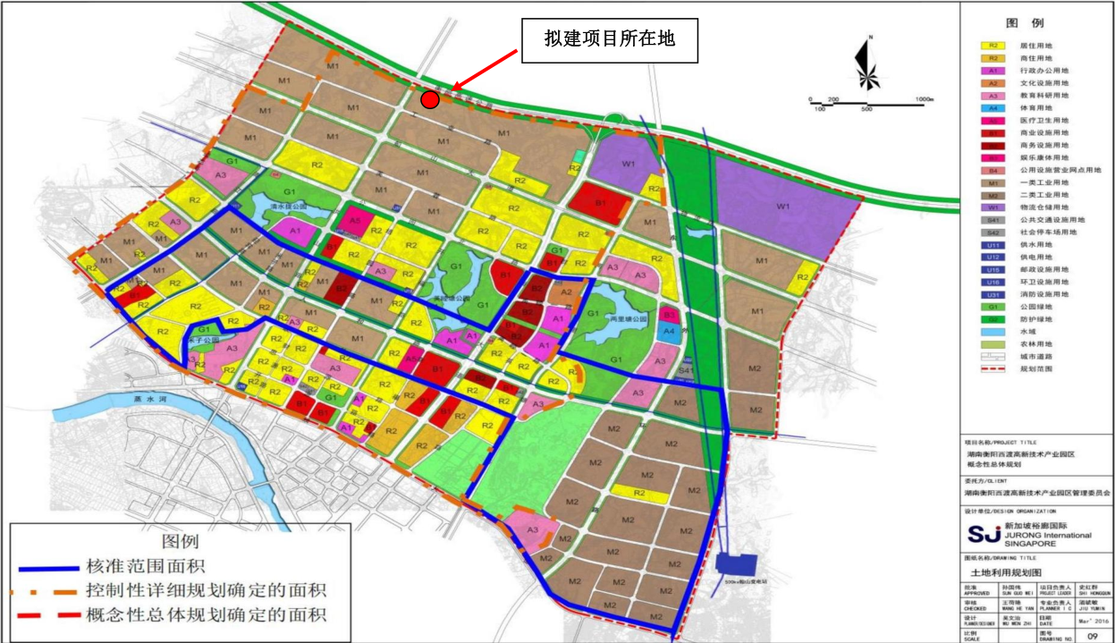

项目总平面布置图
28栋1F五金加工平面布置图：
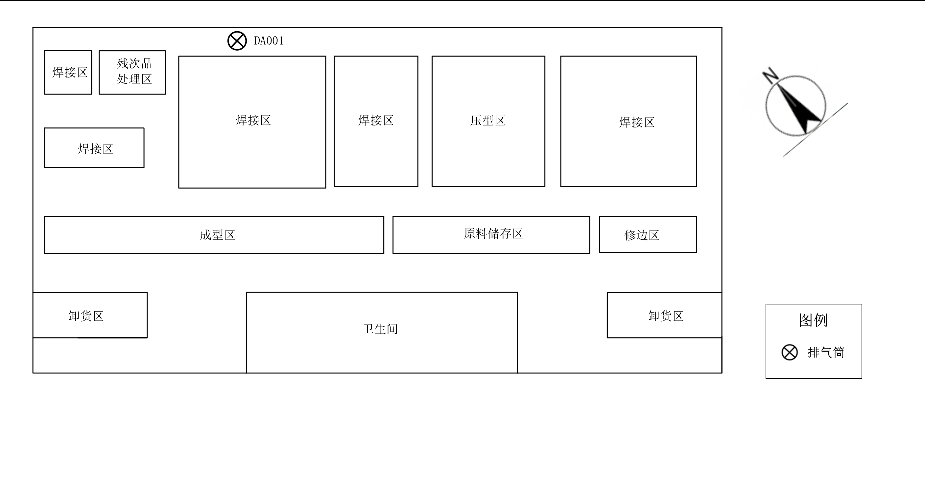

23栋1F喷粉车间平面布置图：
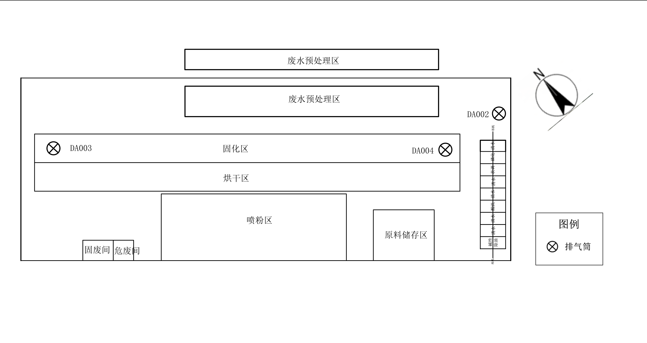

废水排放路径图
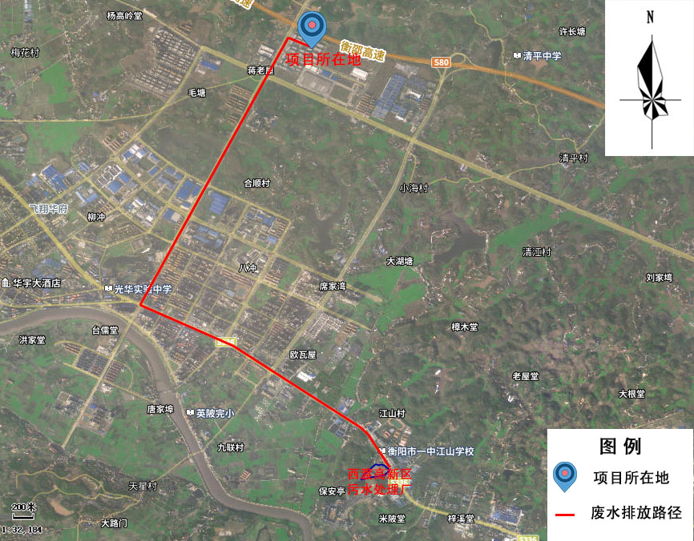

区域水系图
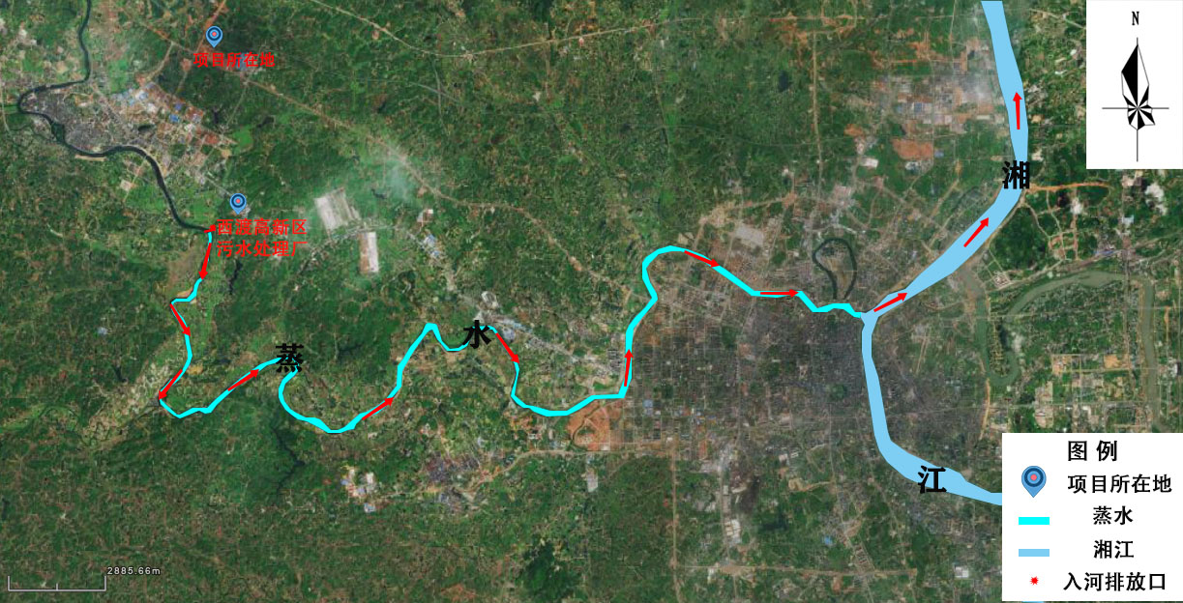

大气环境保护目标图
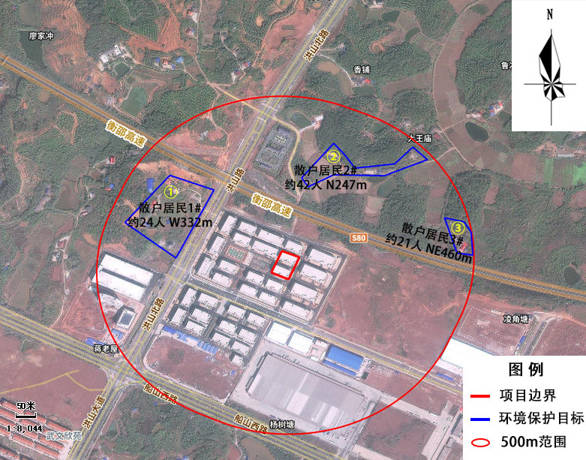

项目周边环境图
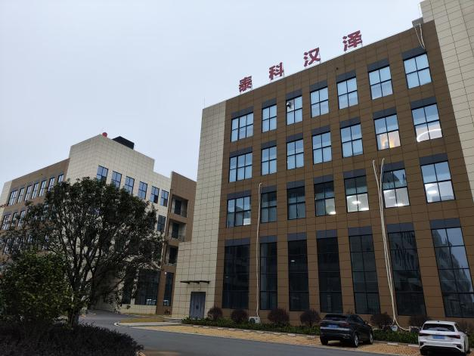 |  | 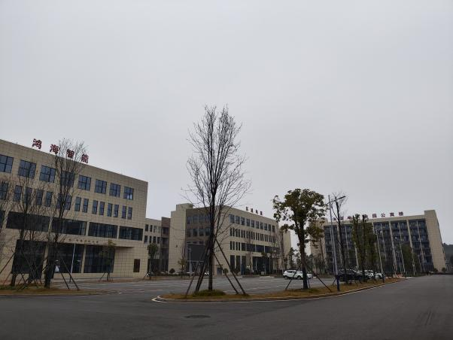
东侧 |  | 西侧
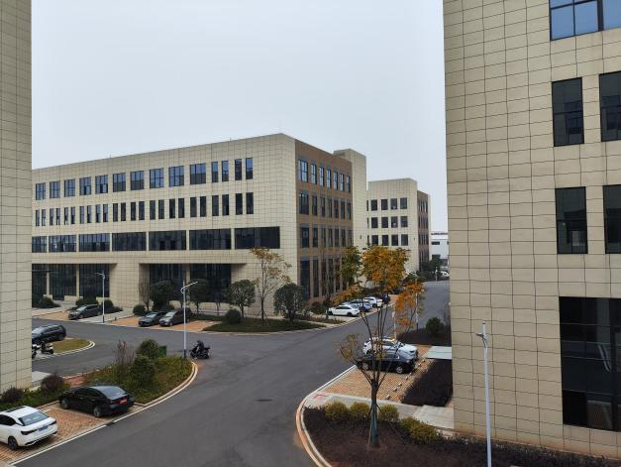 |  | 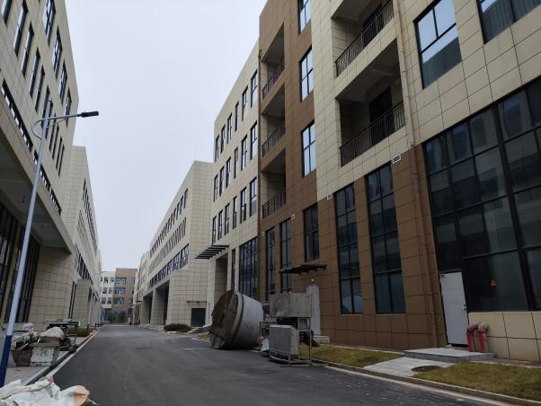
南侧 |  | 北侧
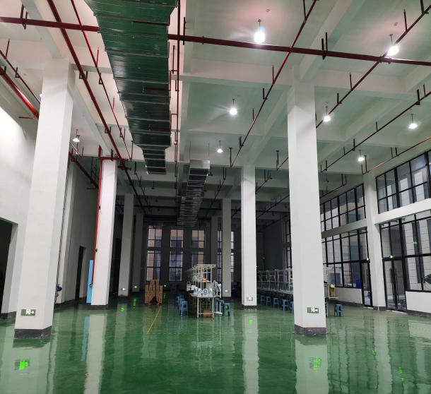 | 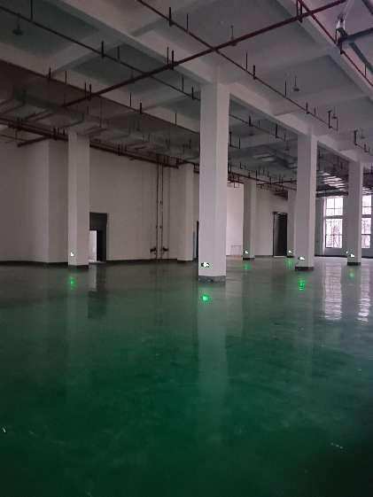
28栋一层 | 23栋一层

委托书
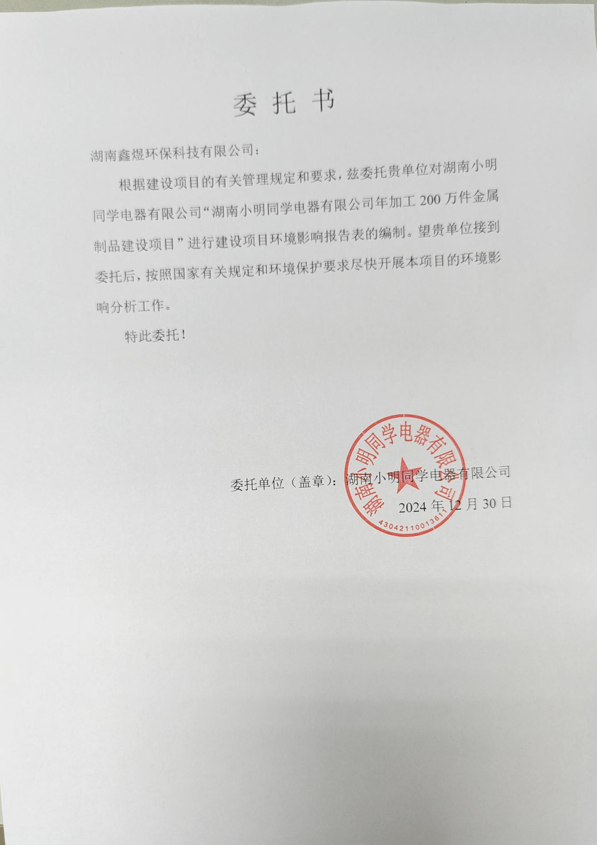

营业执照

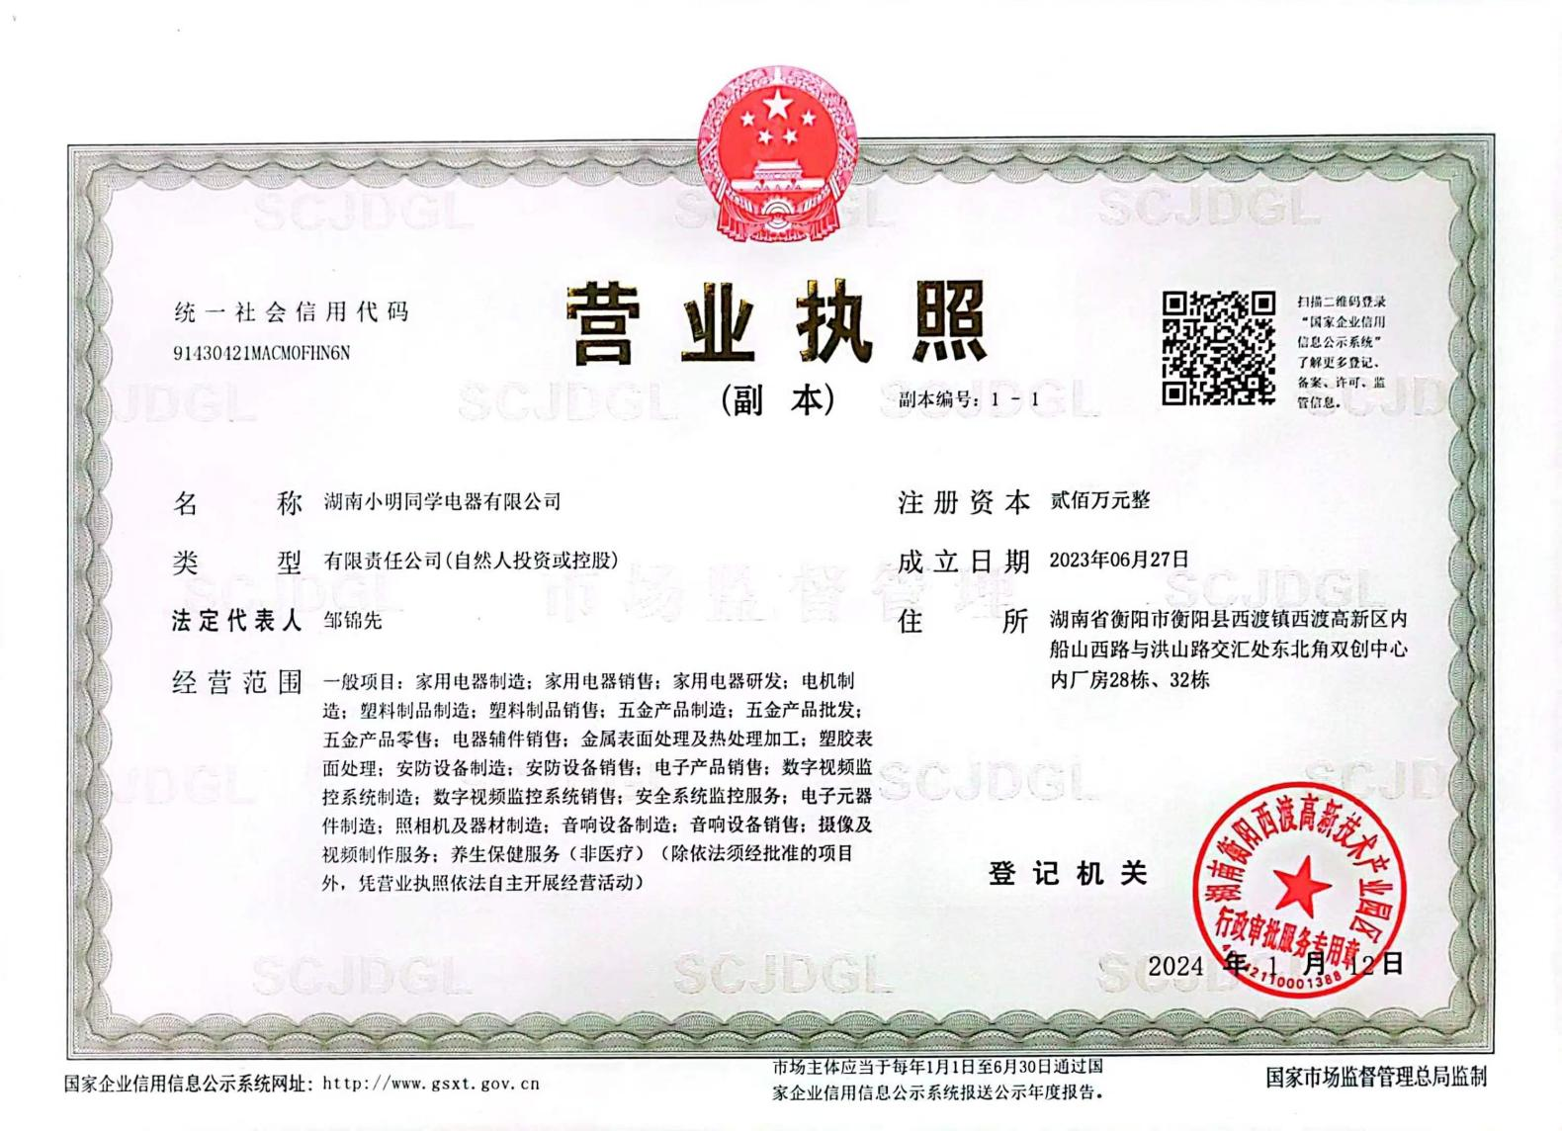

生产项目备案证明
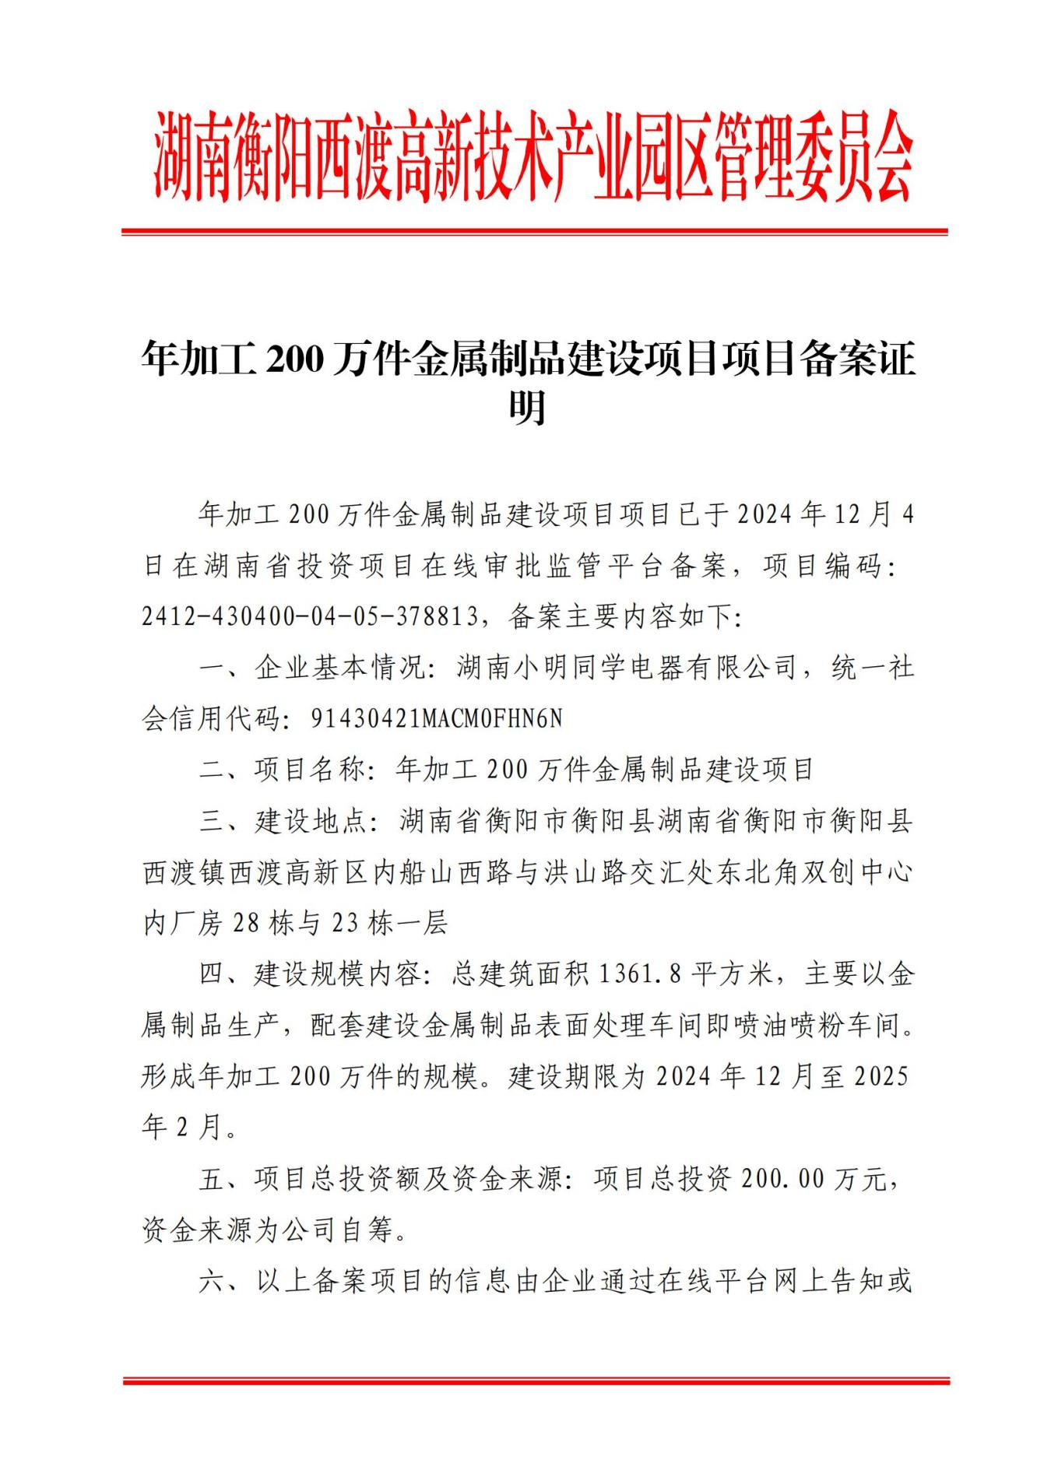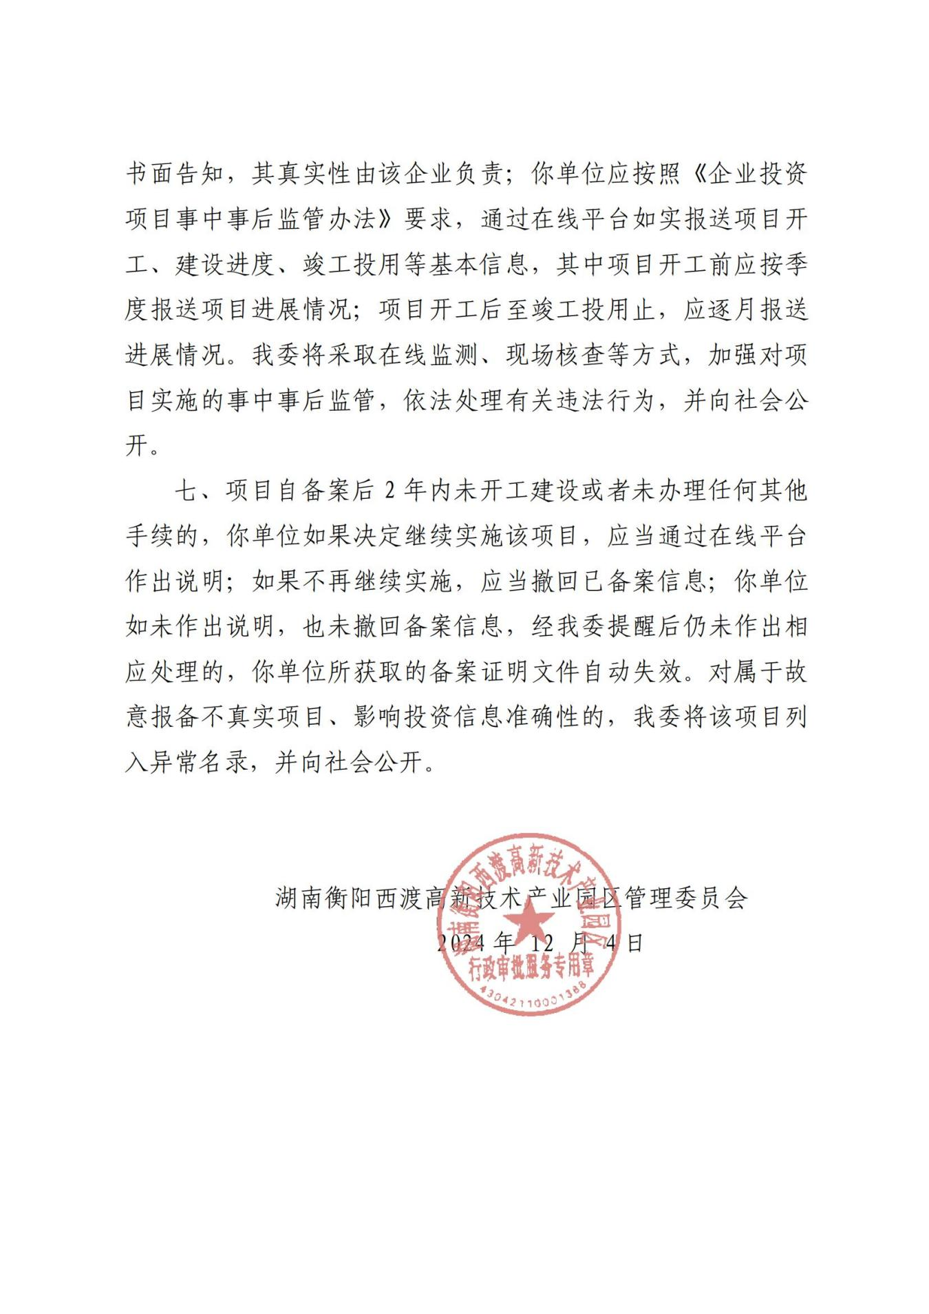

厂房租赁合同
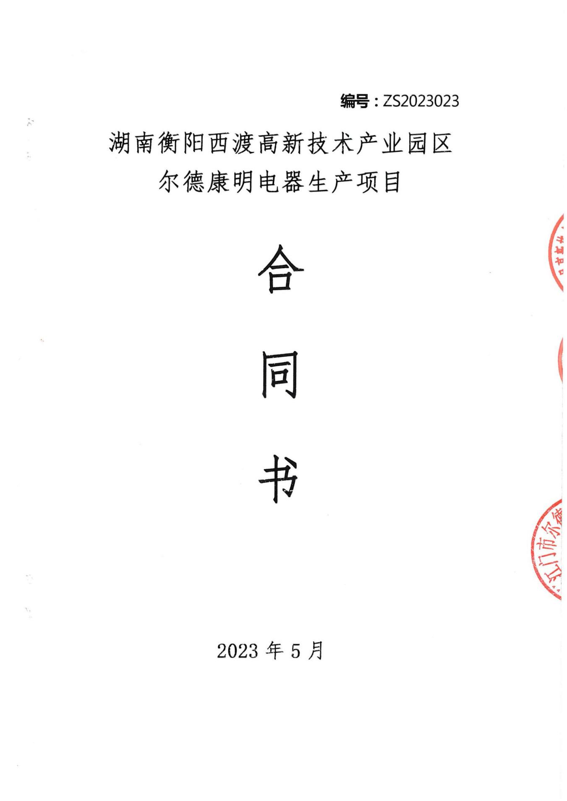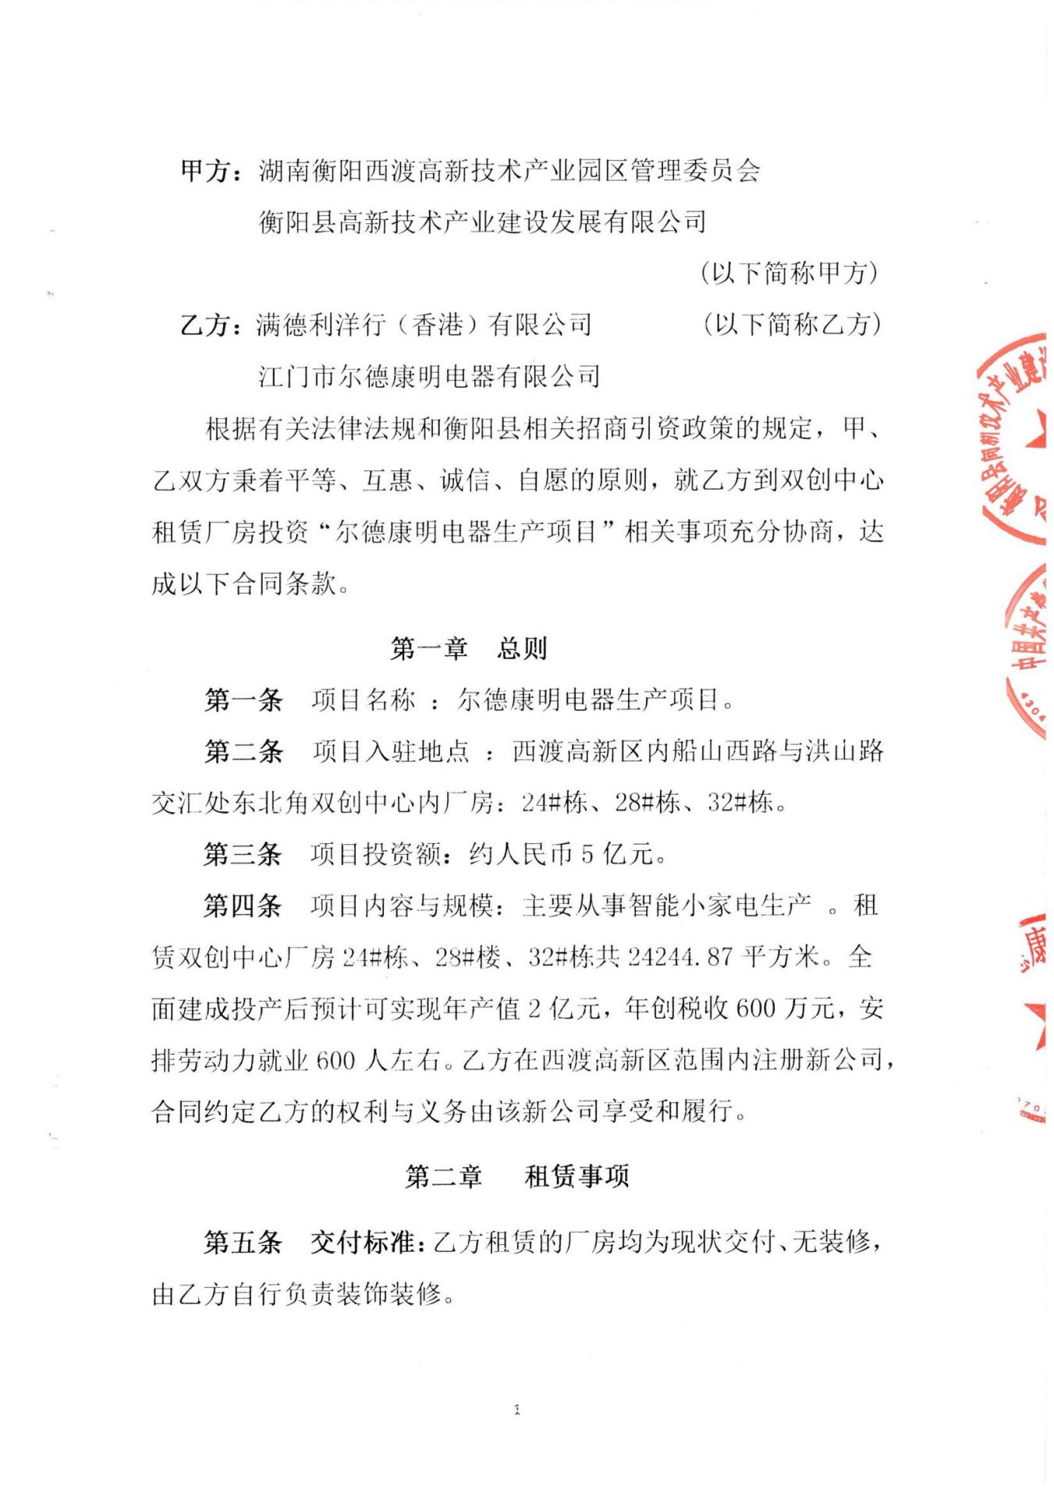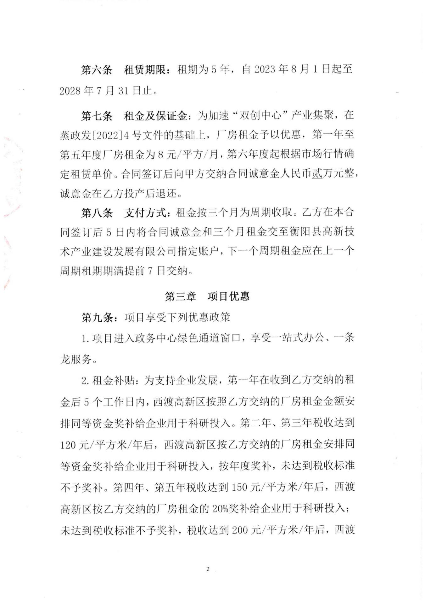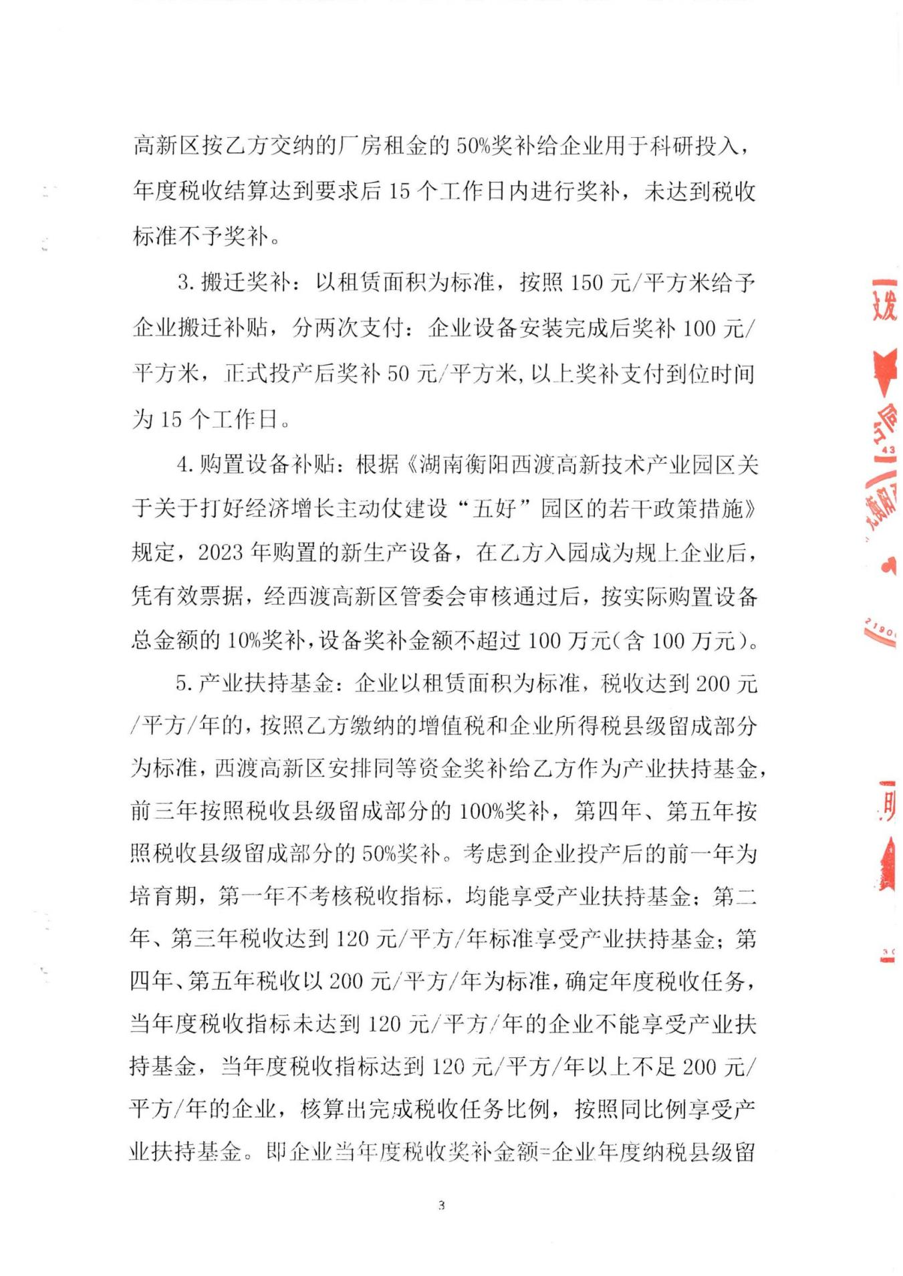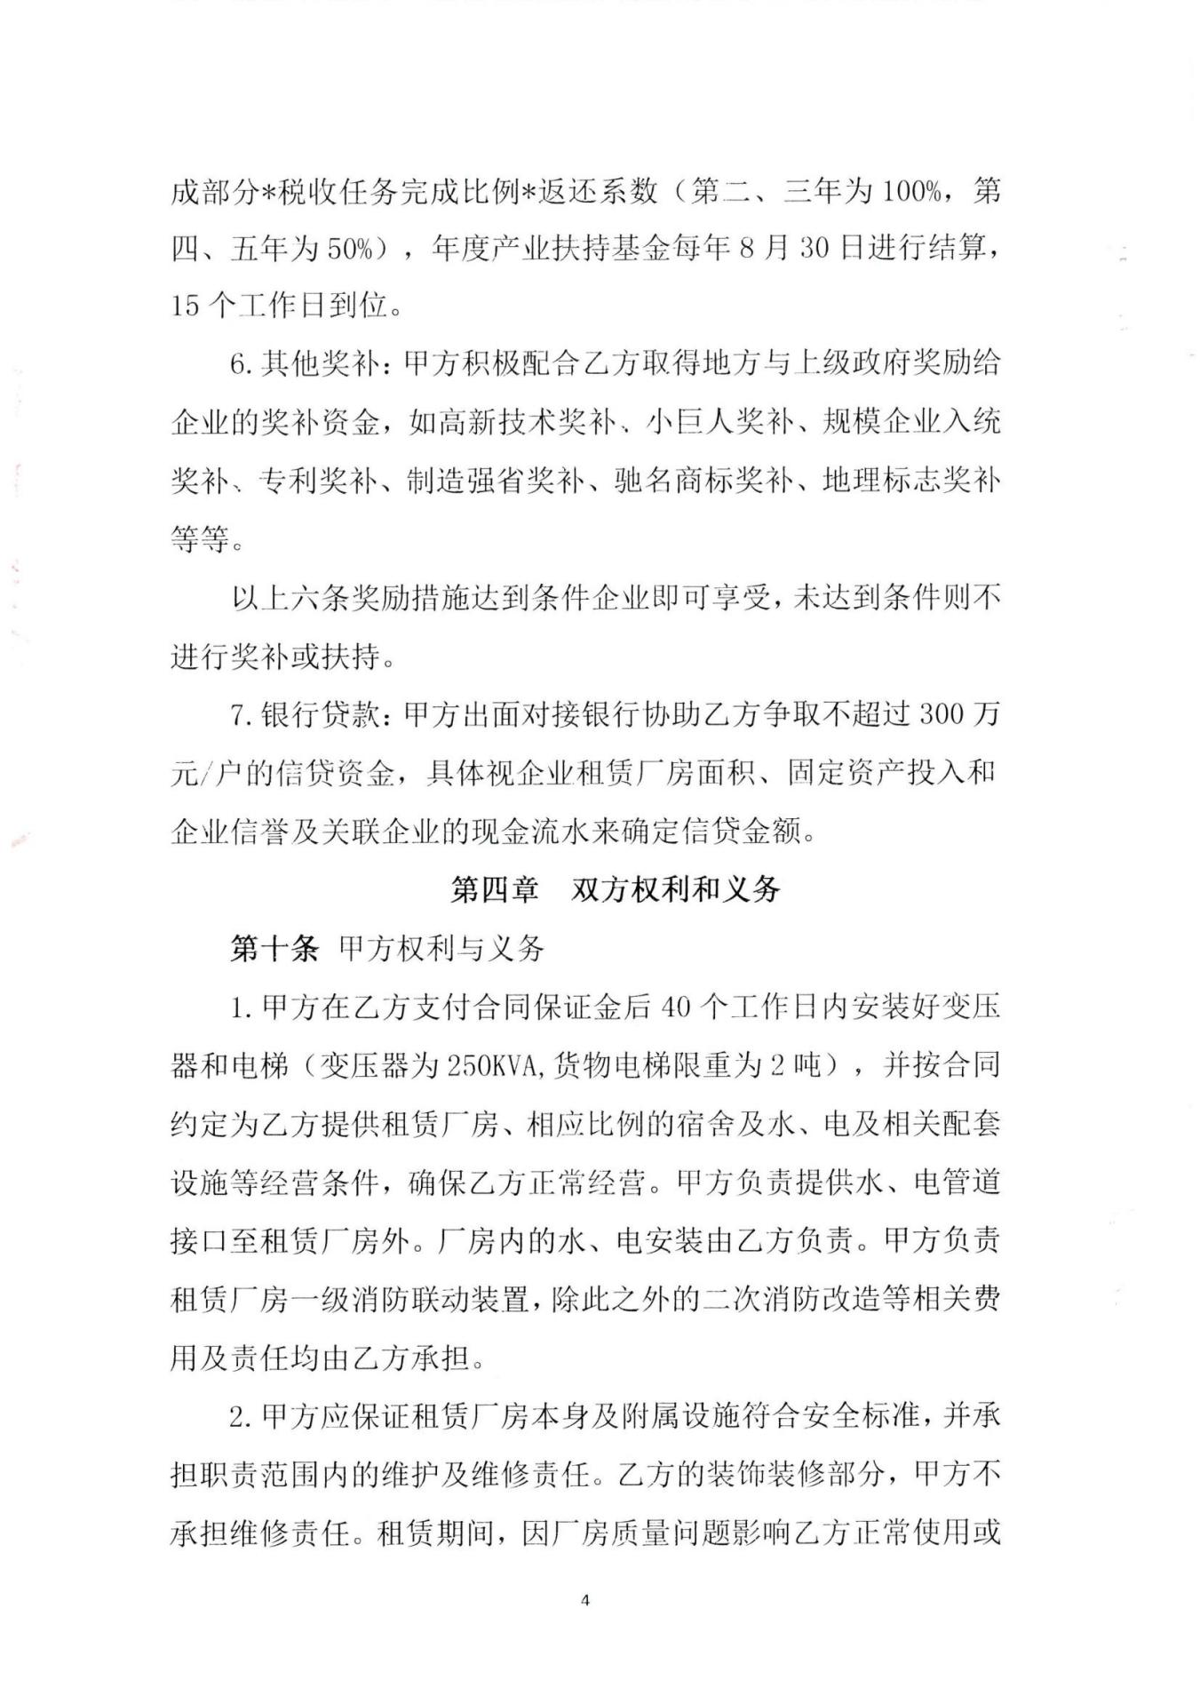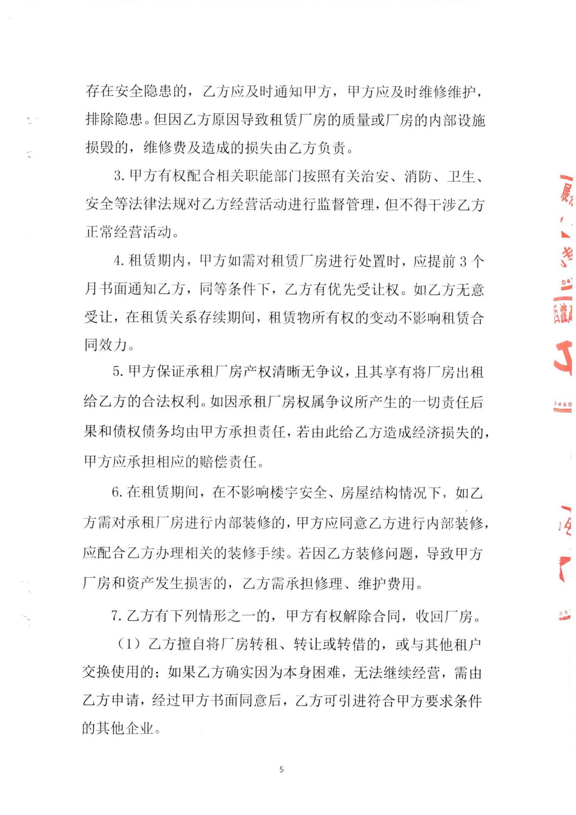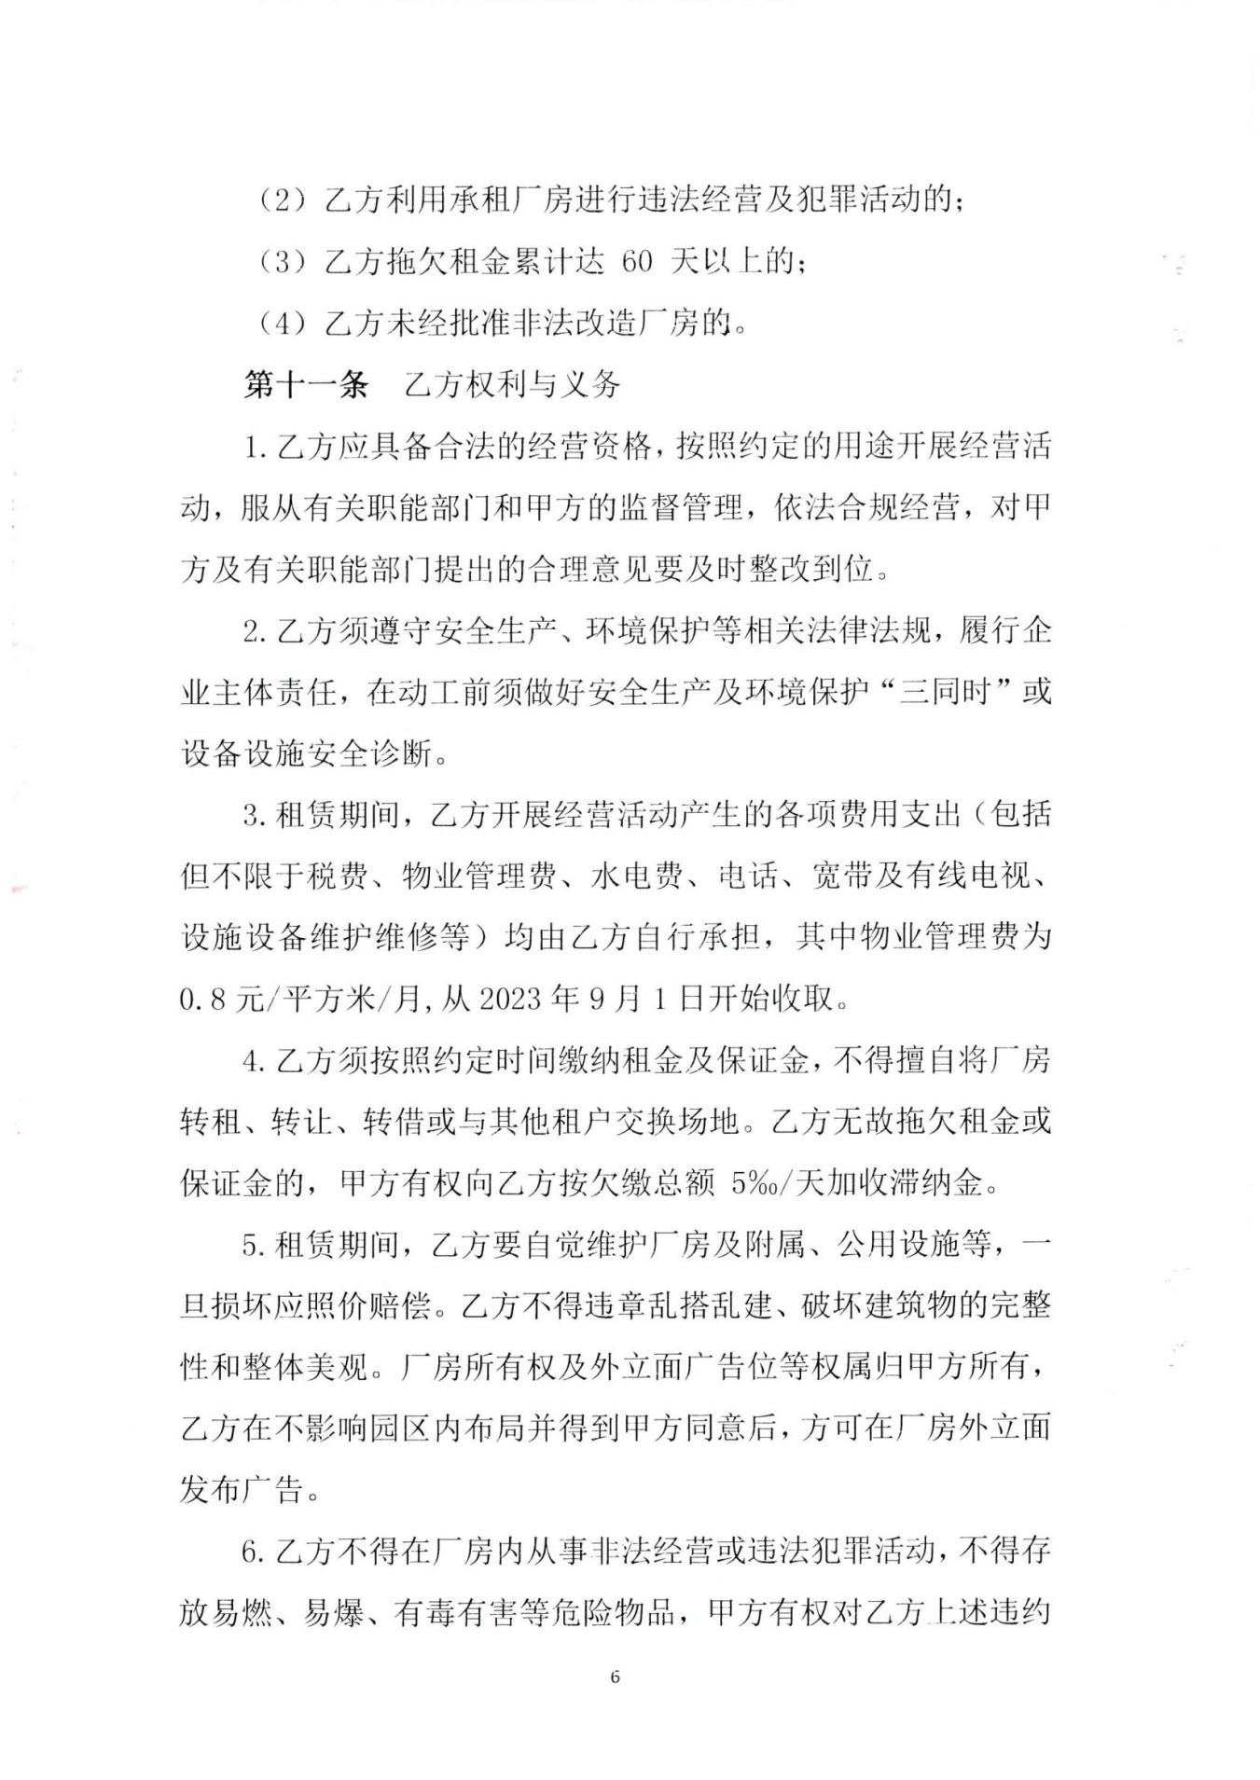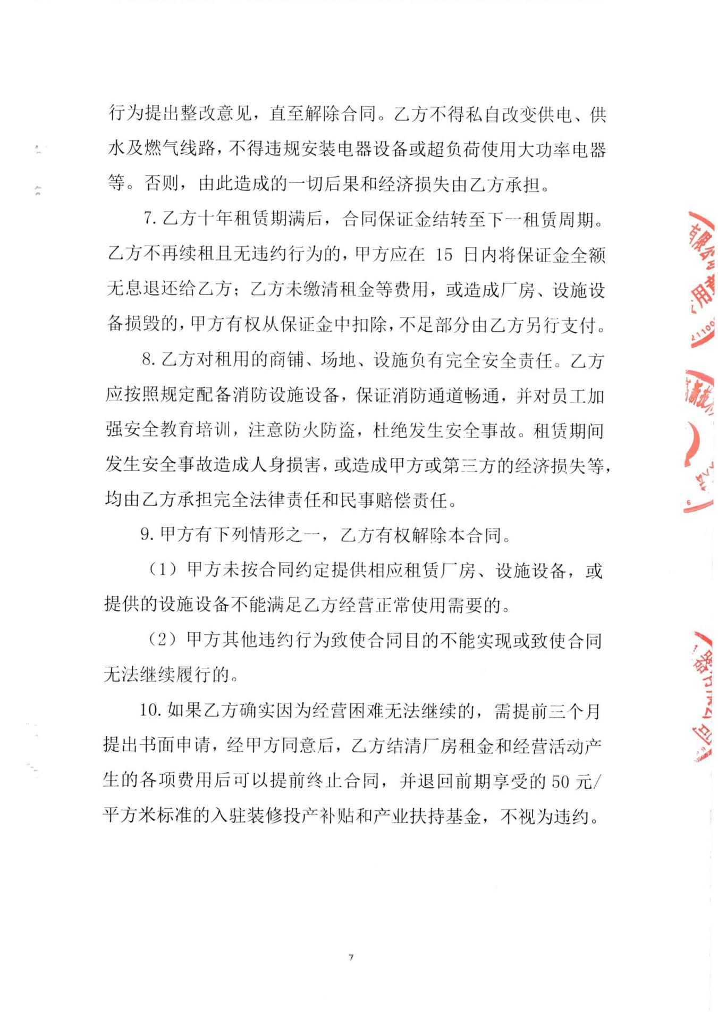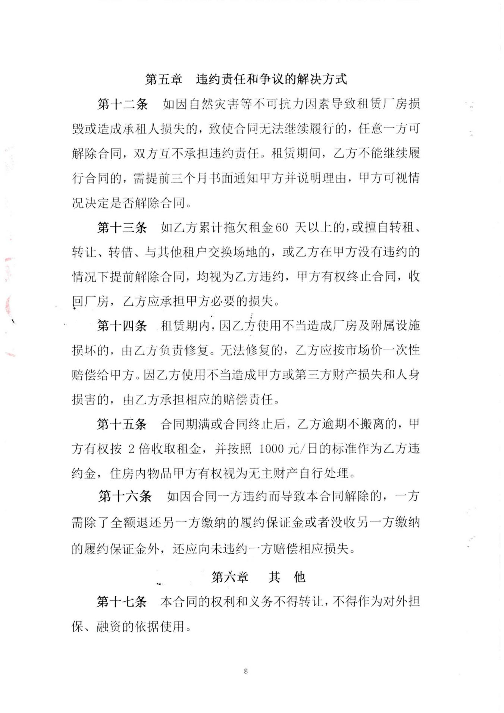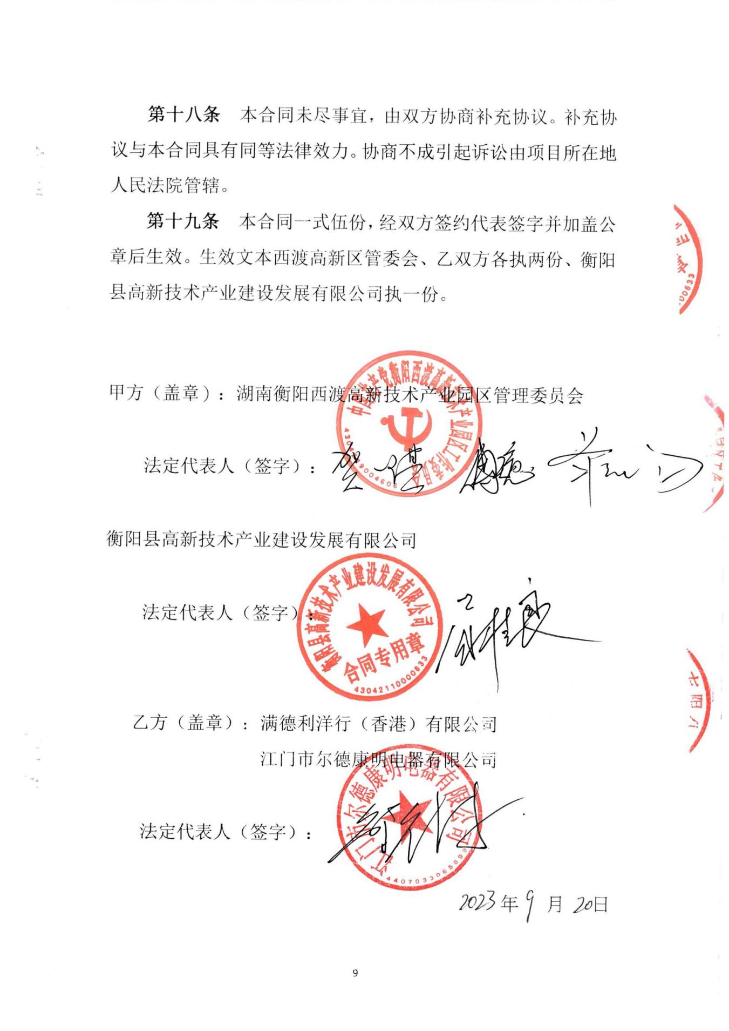

《原湖南省环境保护厅关于西渡经济开发区环境影响报告书的批复》（湘环评〔2013〕285号）
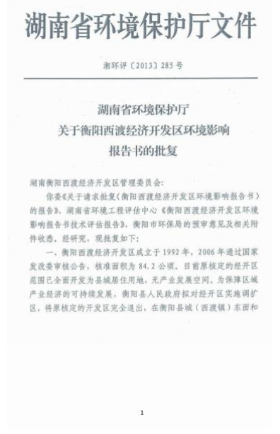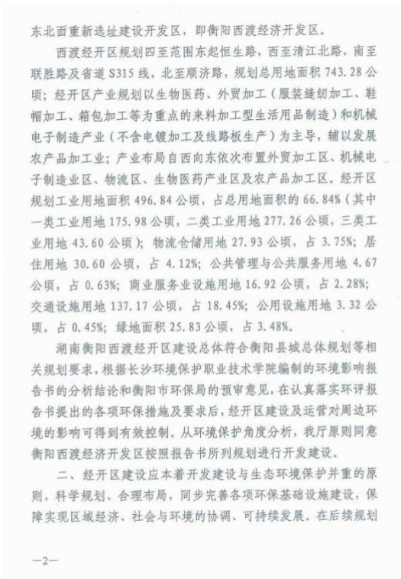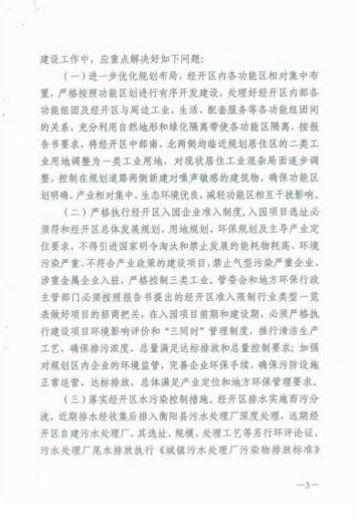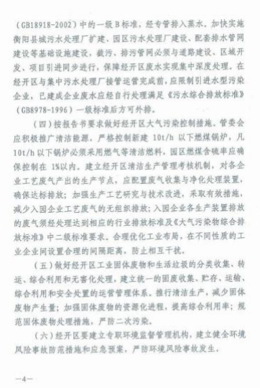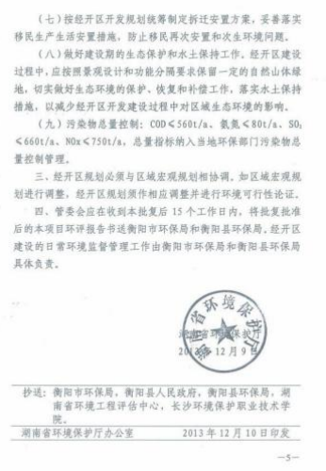

《湖南省生态环境厅关于湖南衡阳西渡高新技术产业园区环境影响跟踪评价工作意见的函》（湘环评函〔2022〕85号）
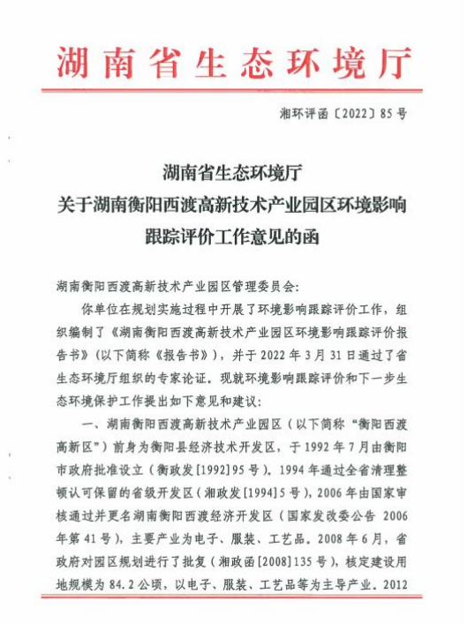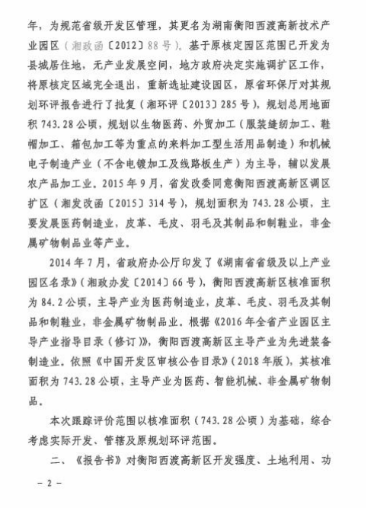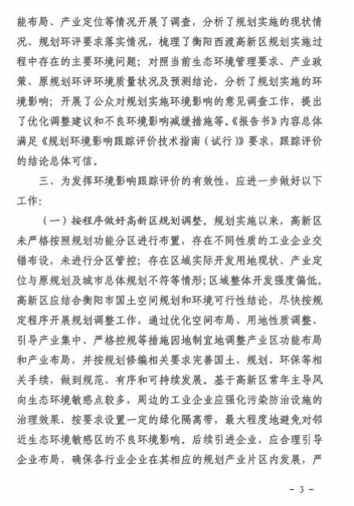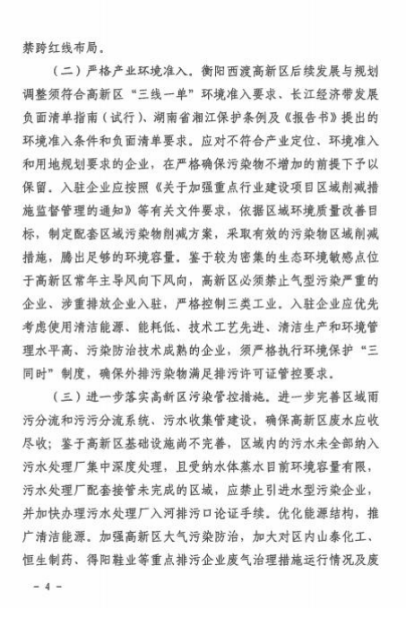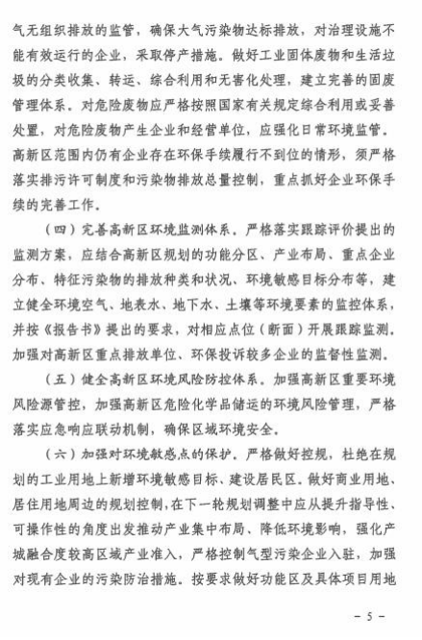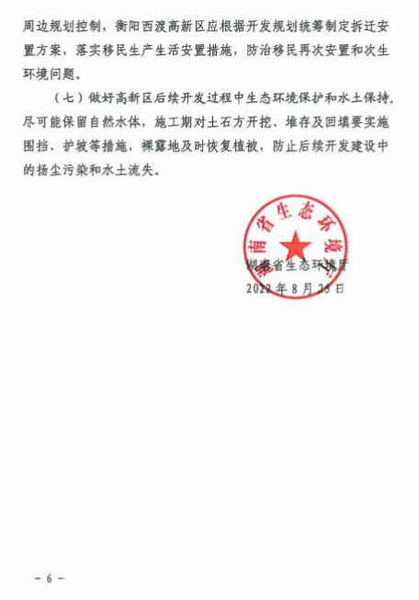

西渡高新区环境质量检测报告
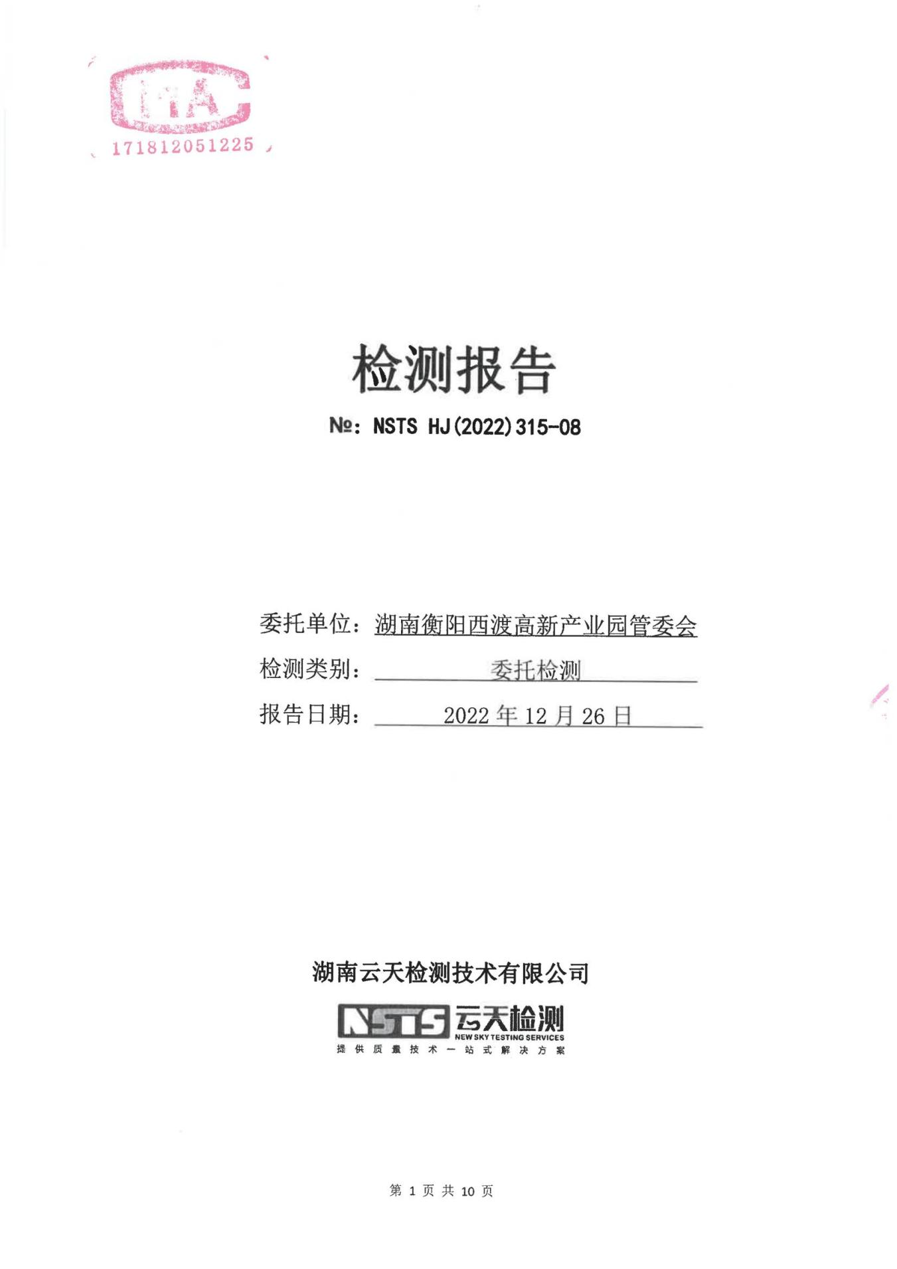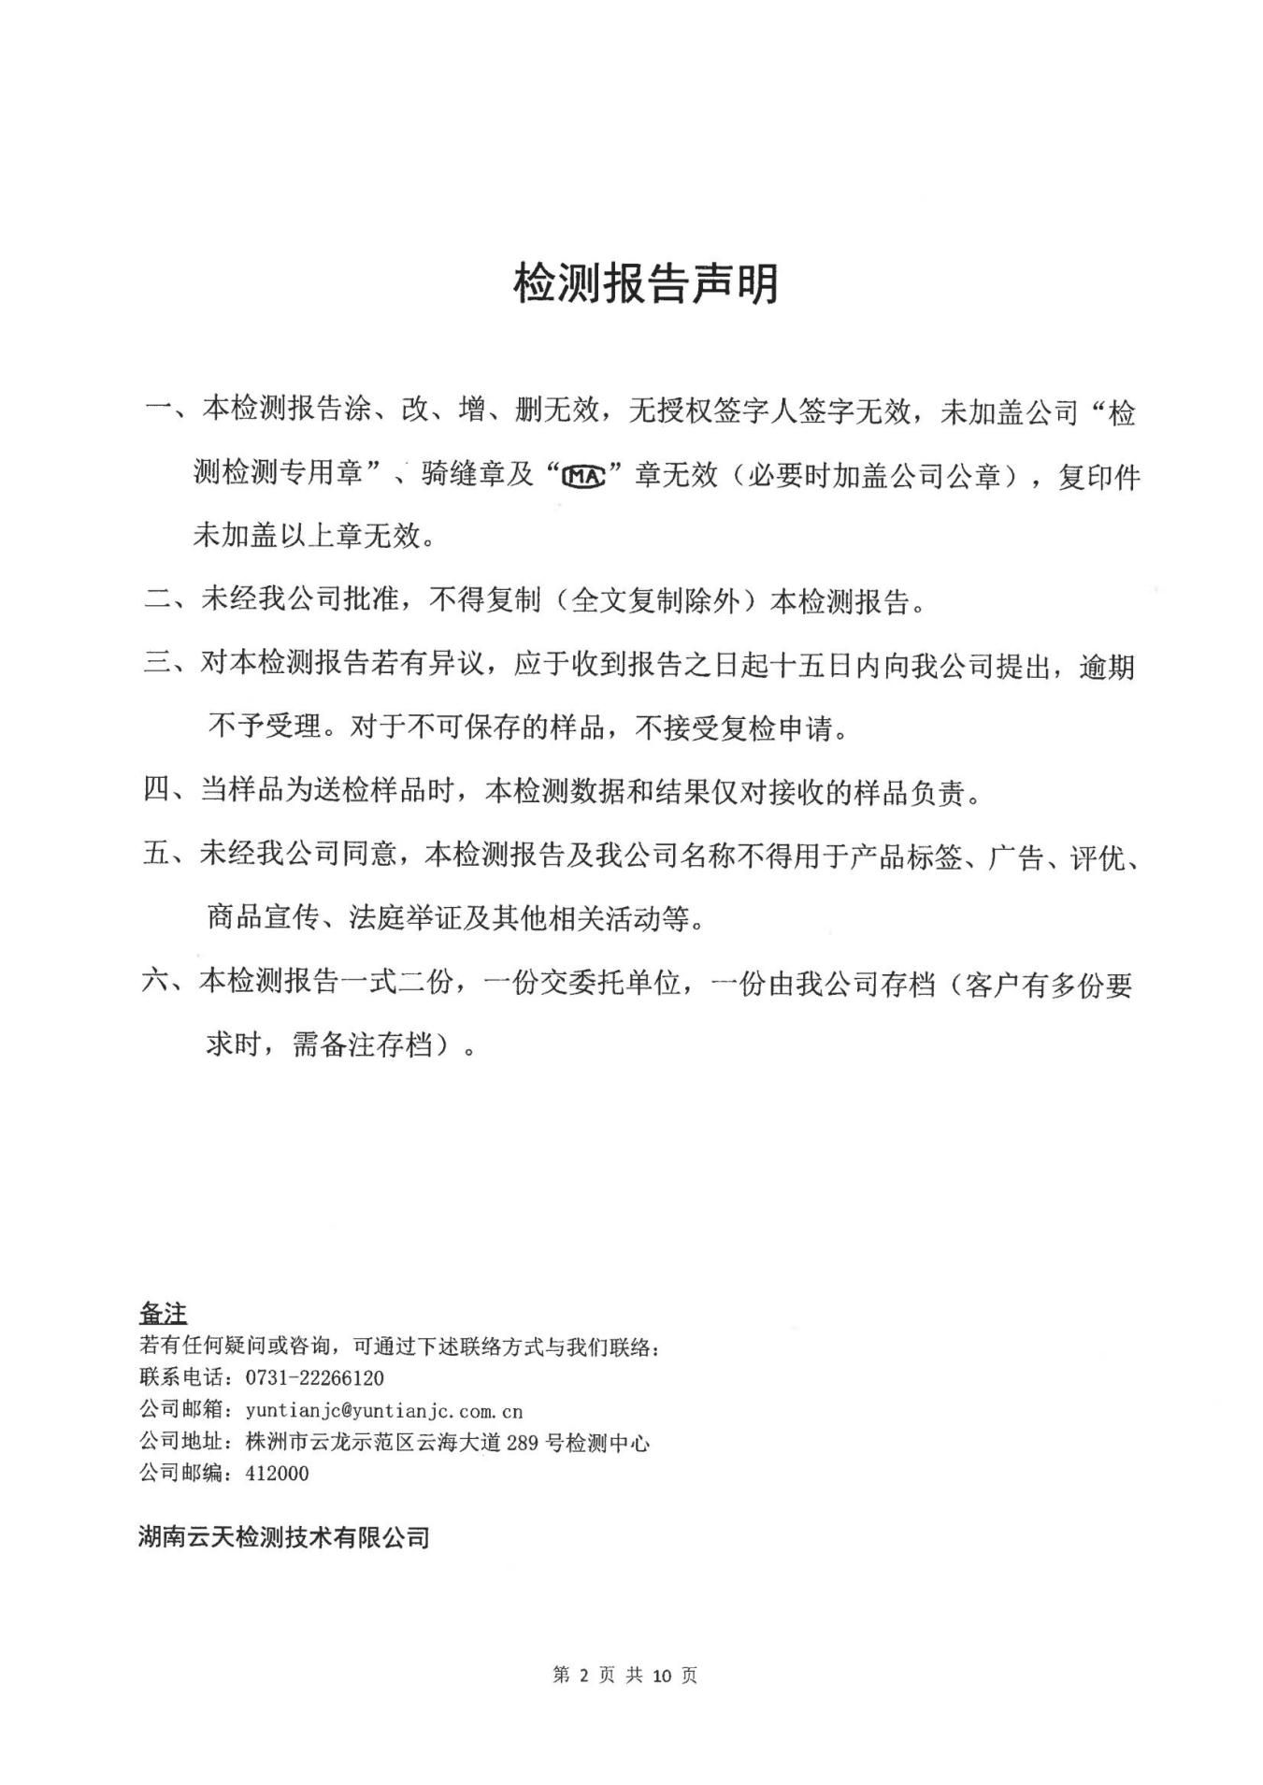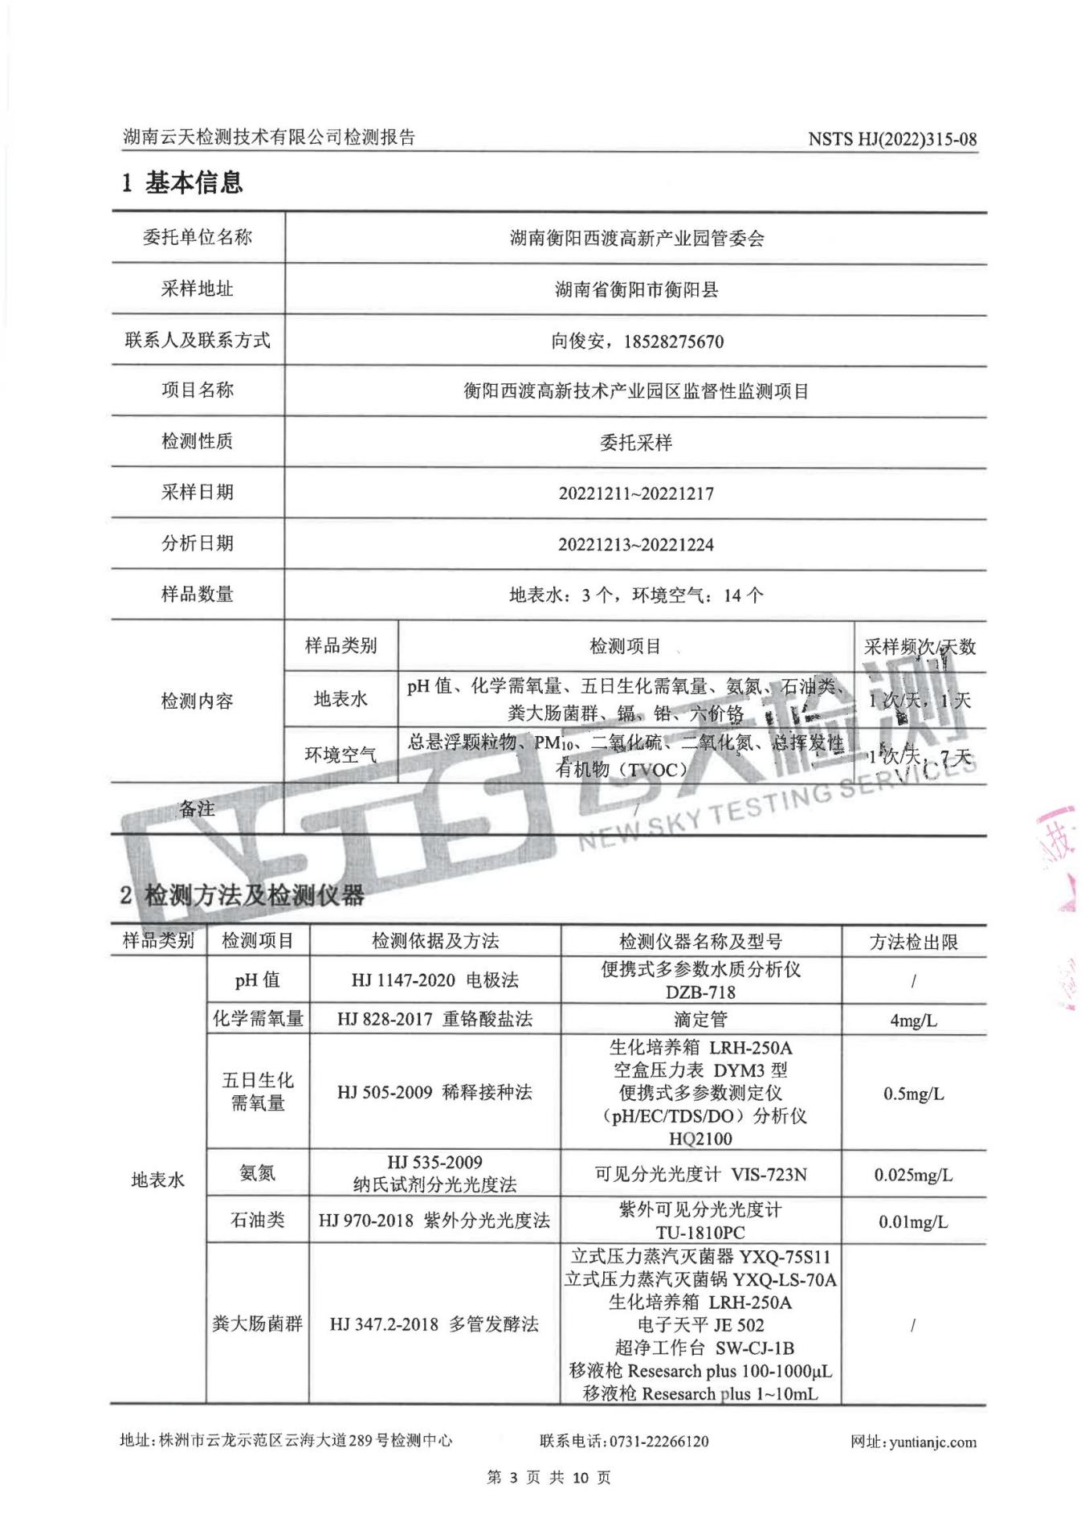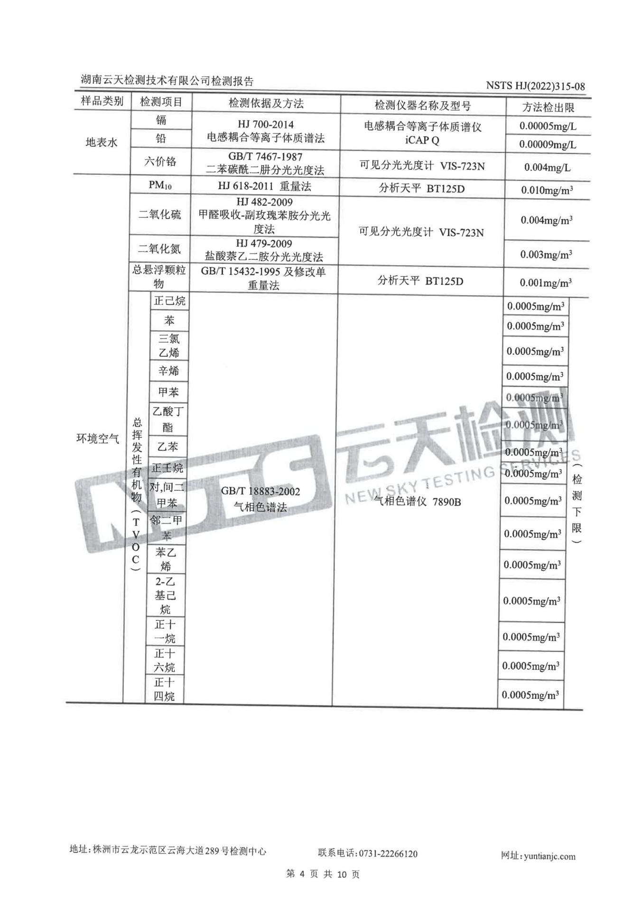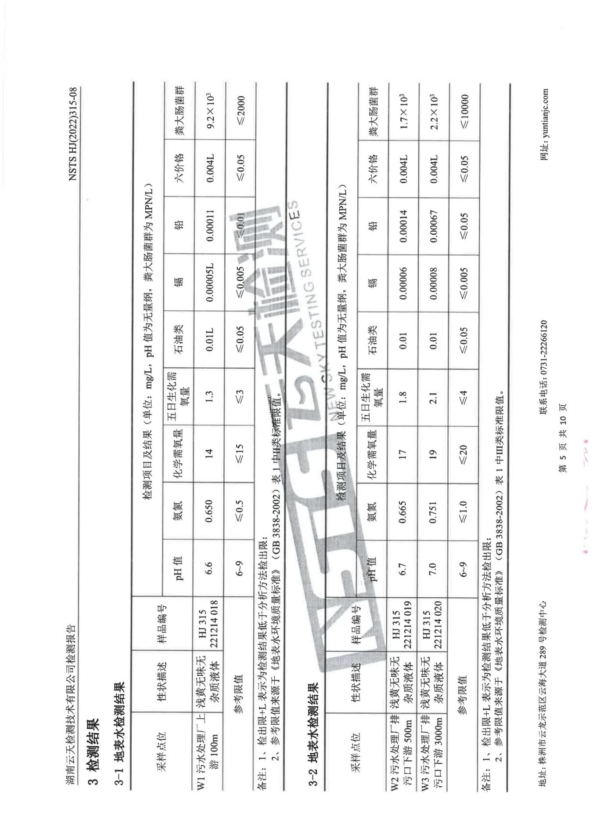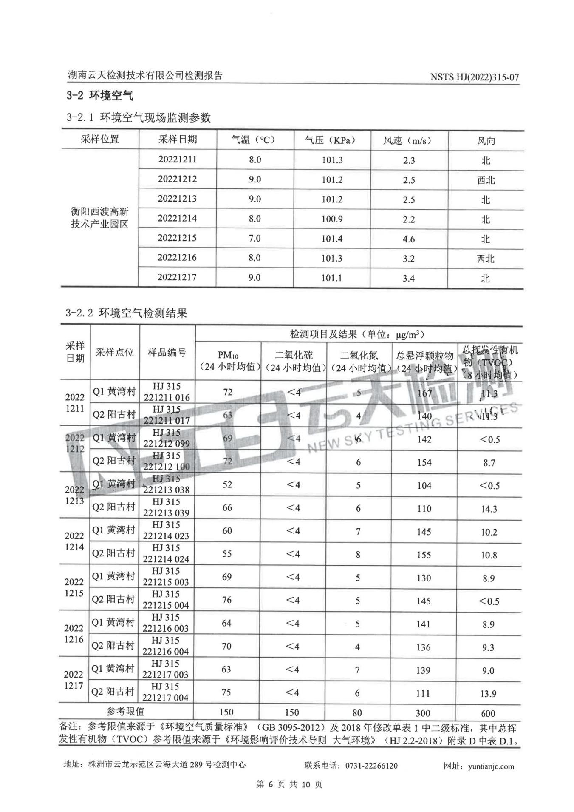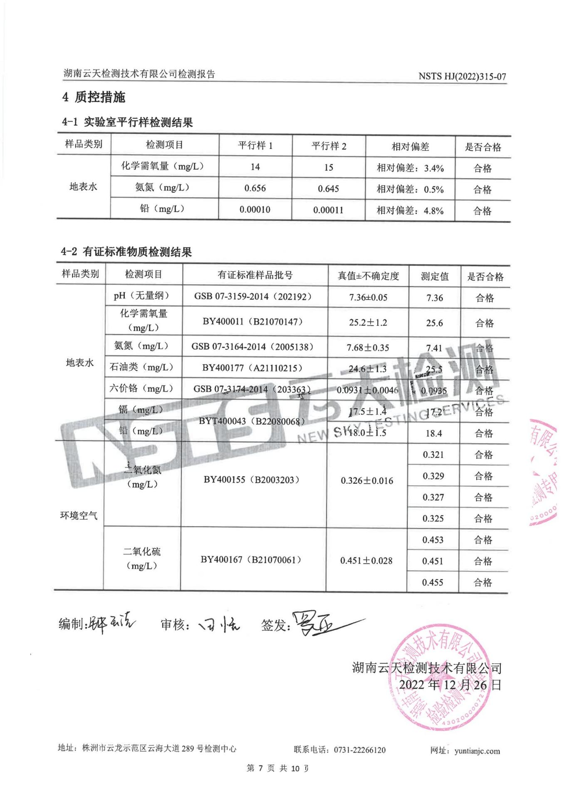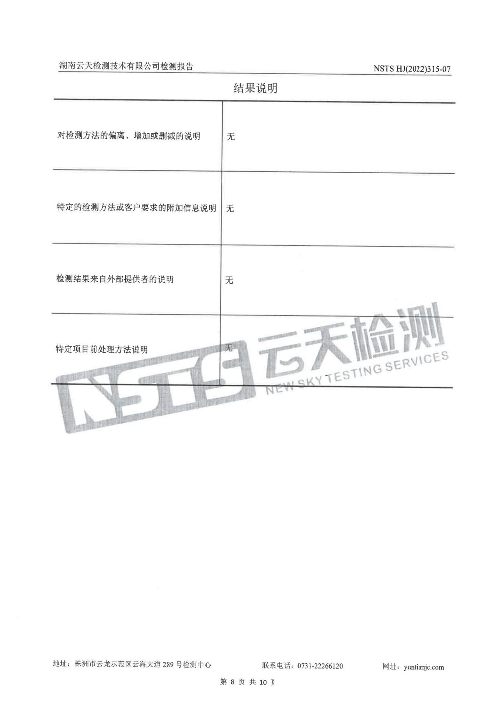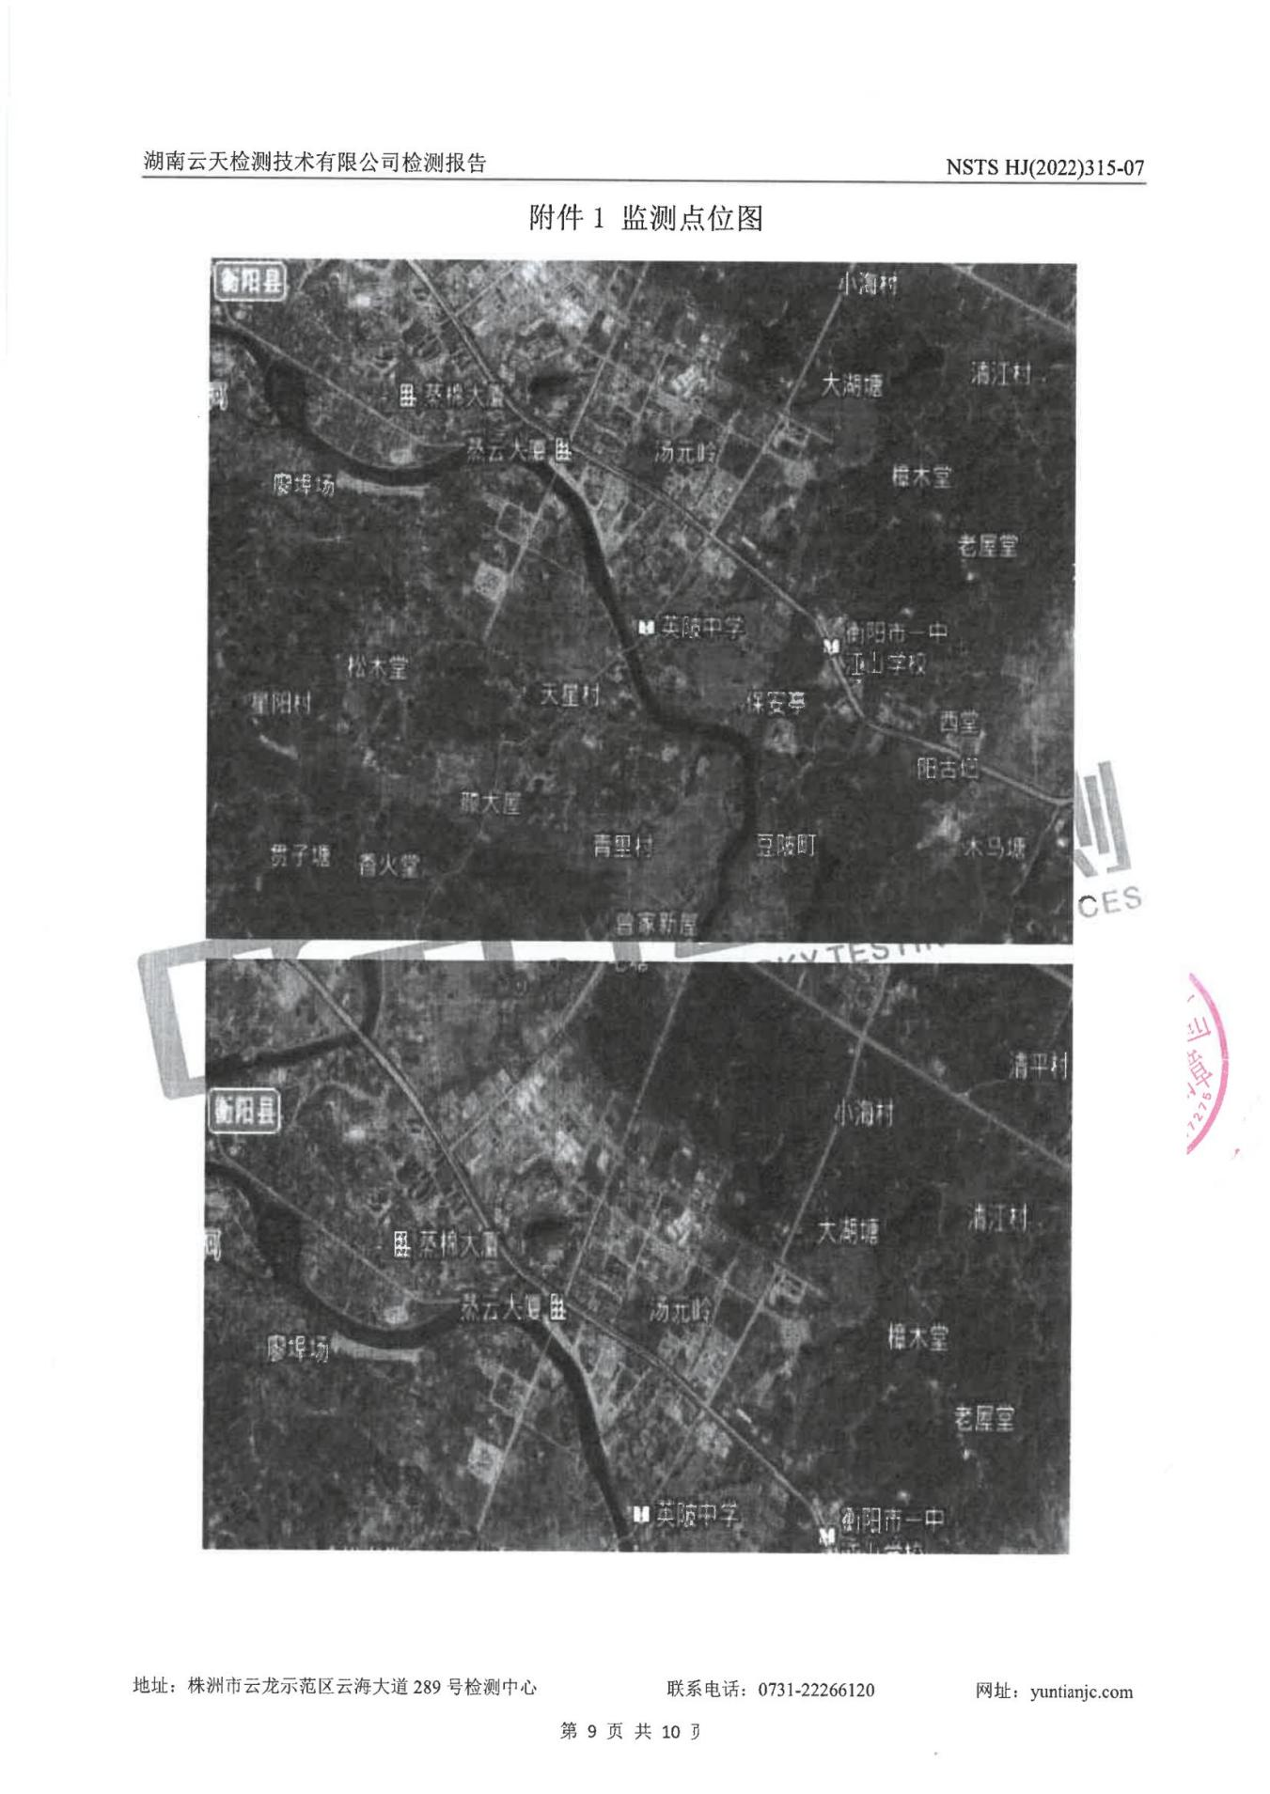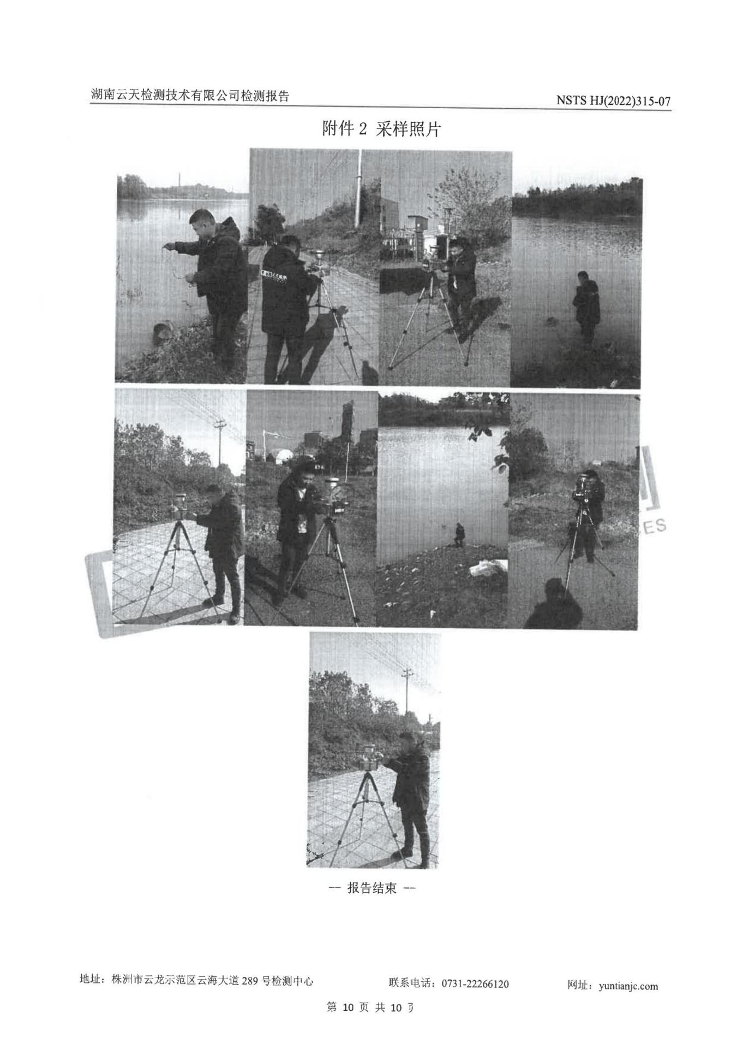

湖南坚利美超硬材料有限公司坚利美超硬材料建设项目监测报告
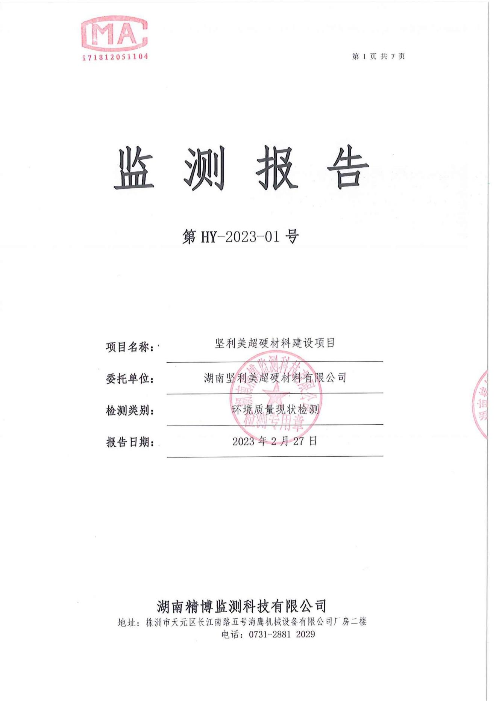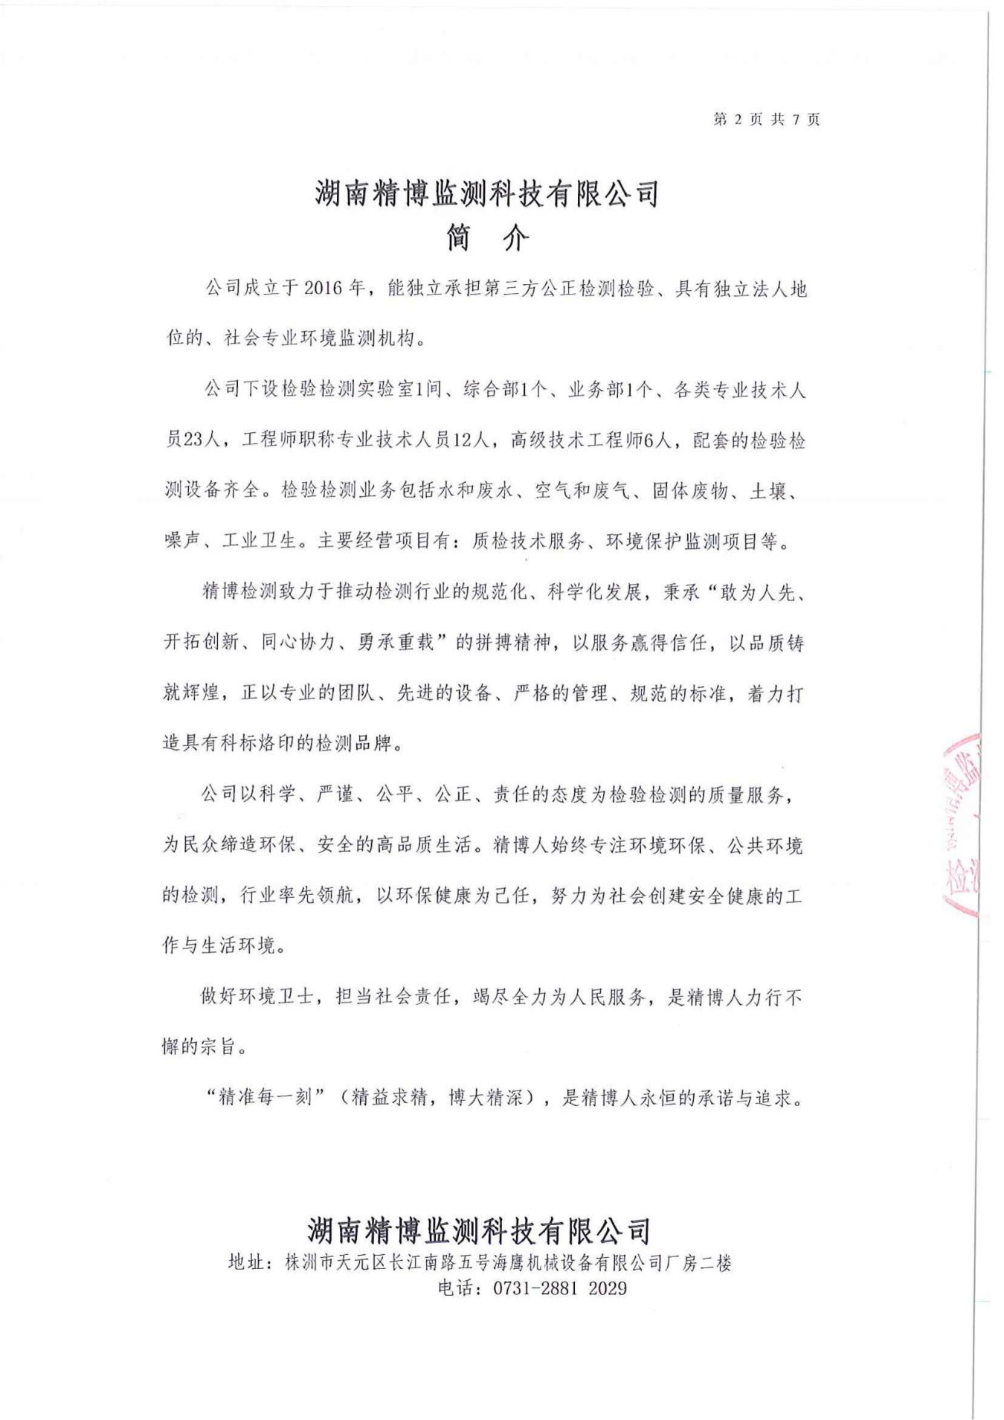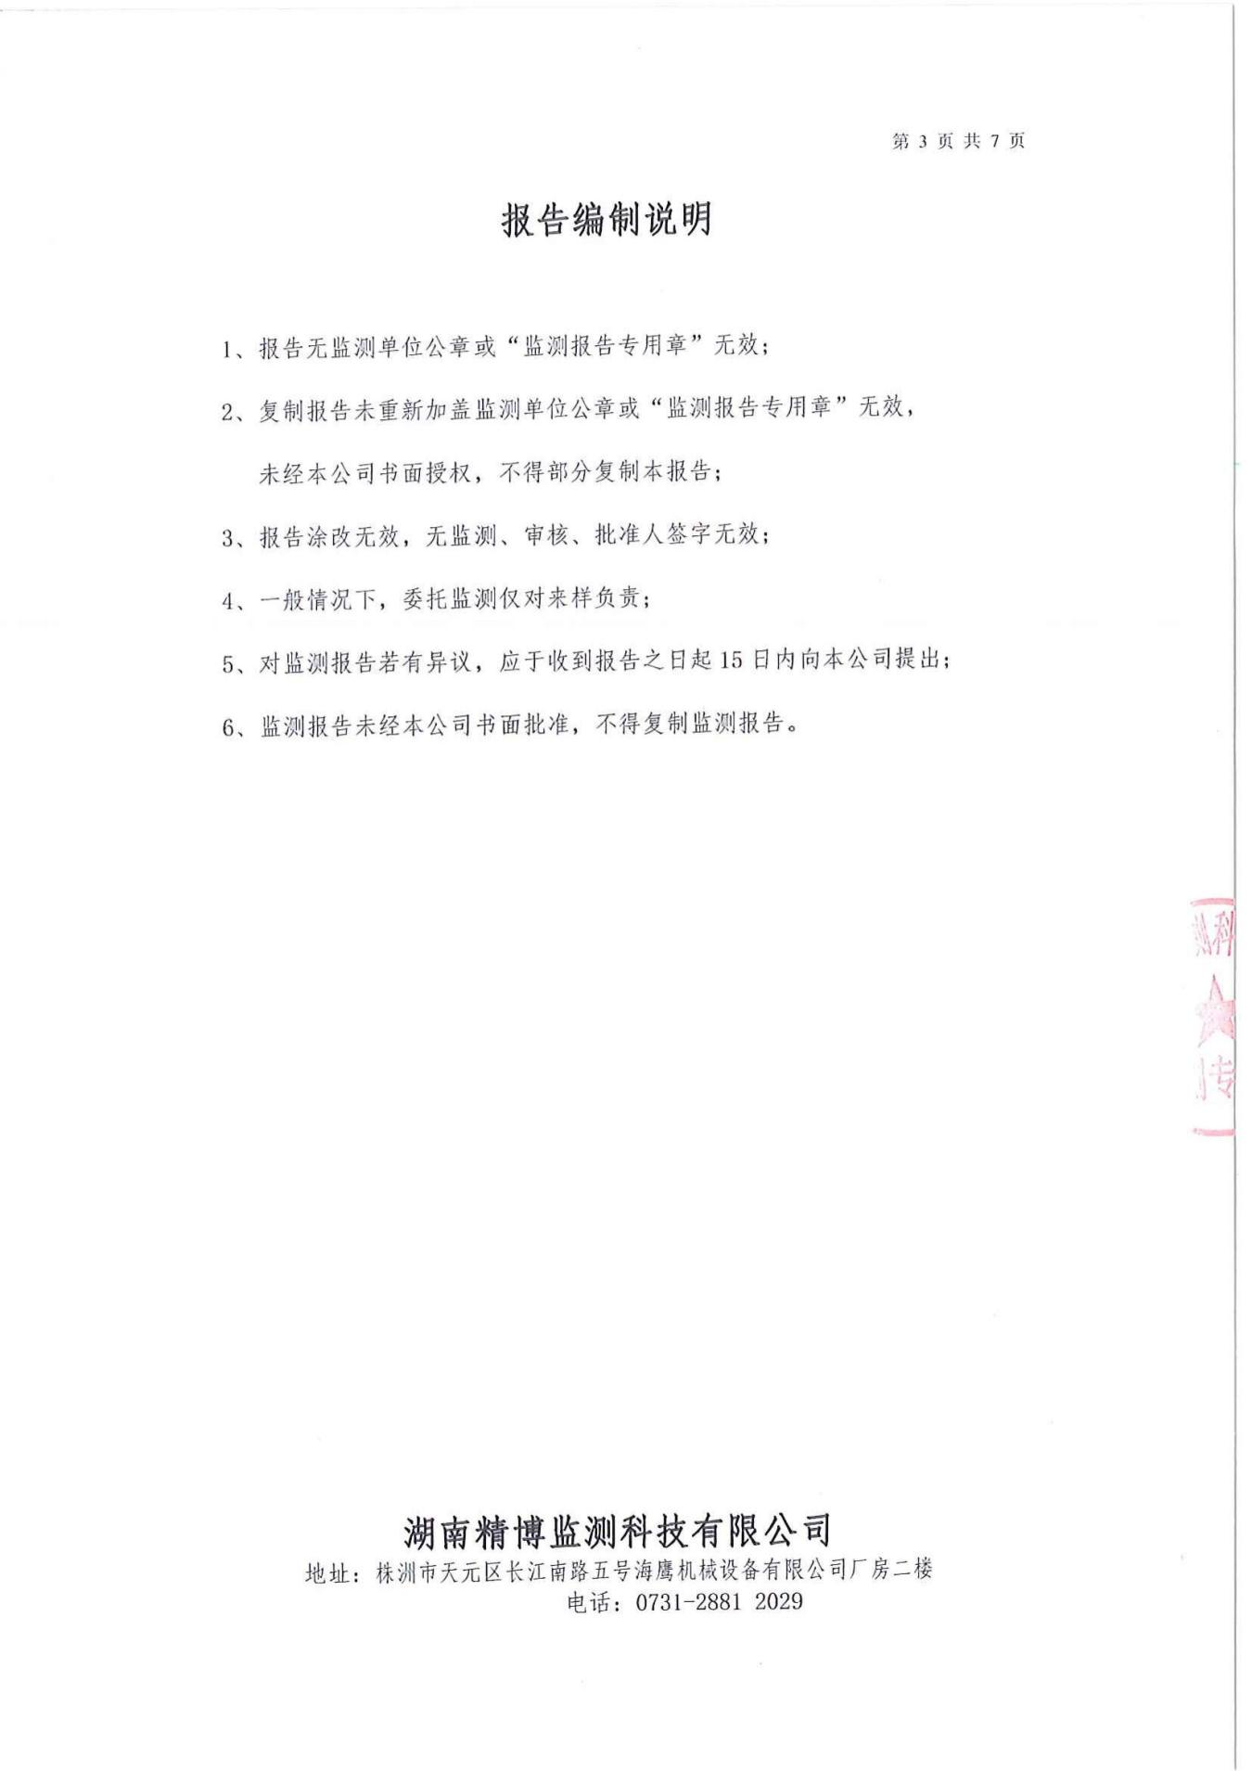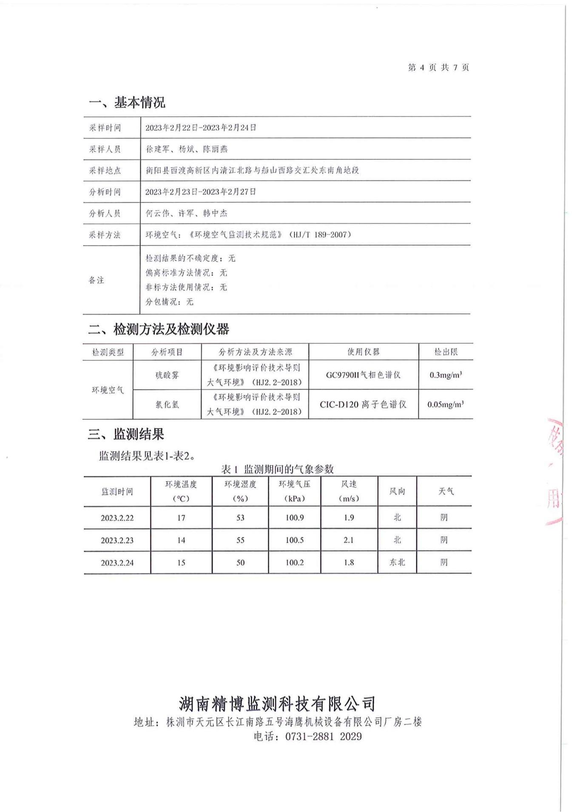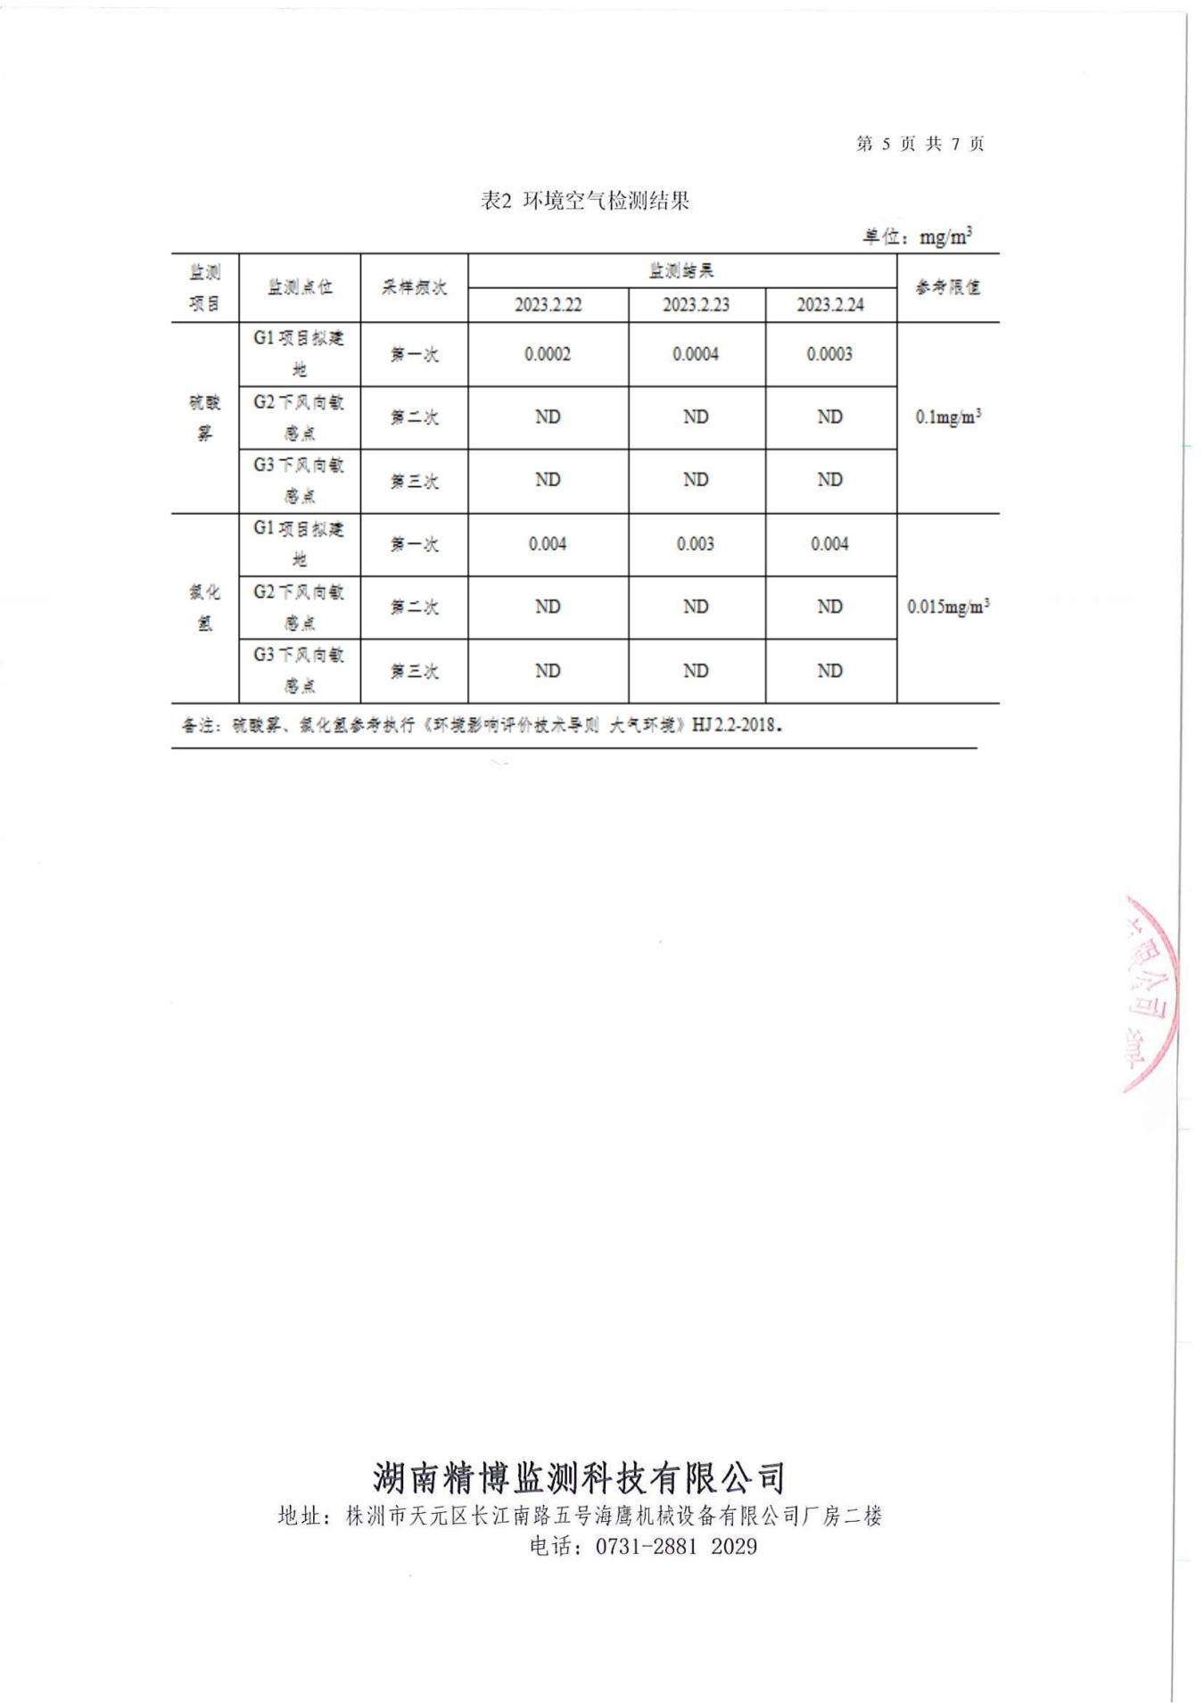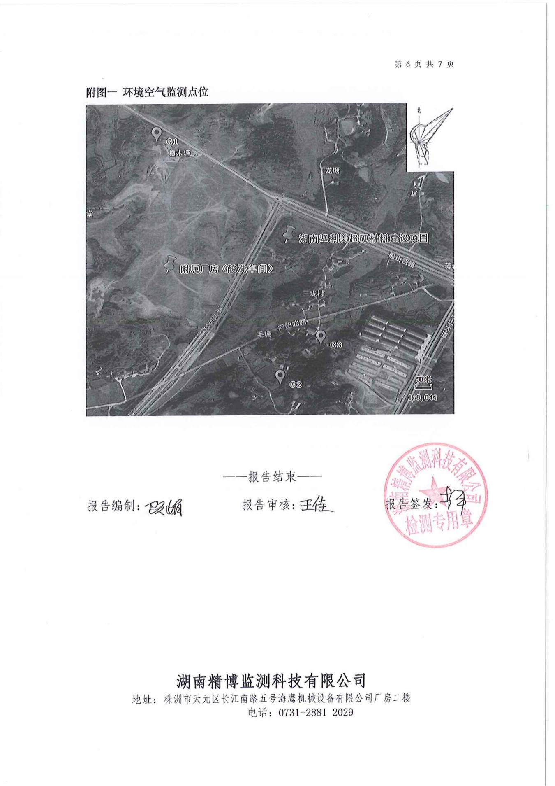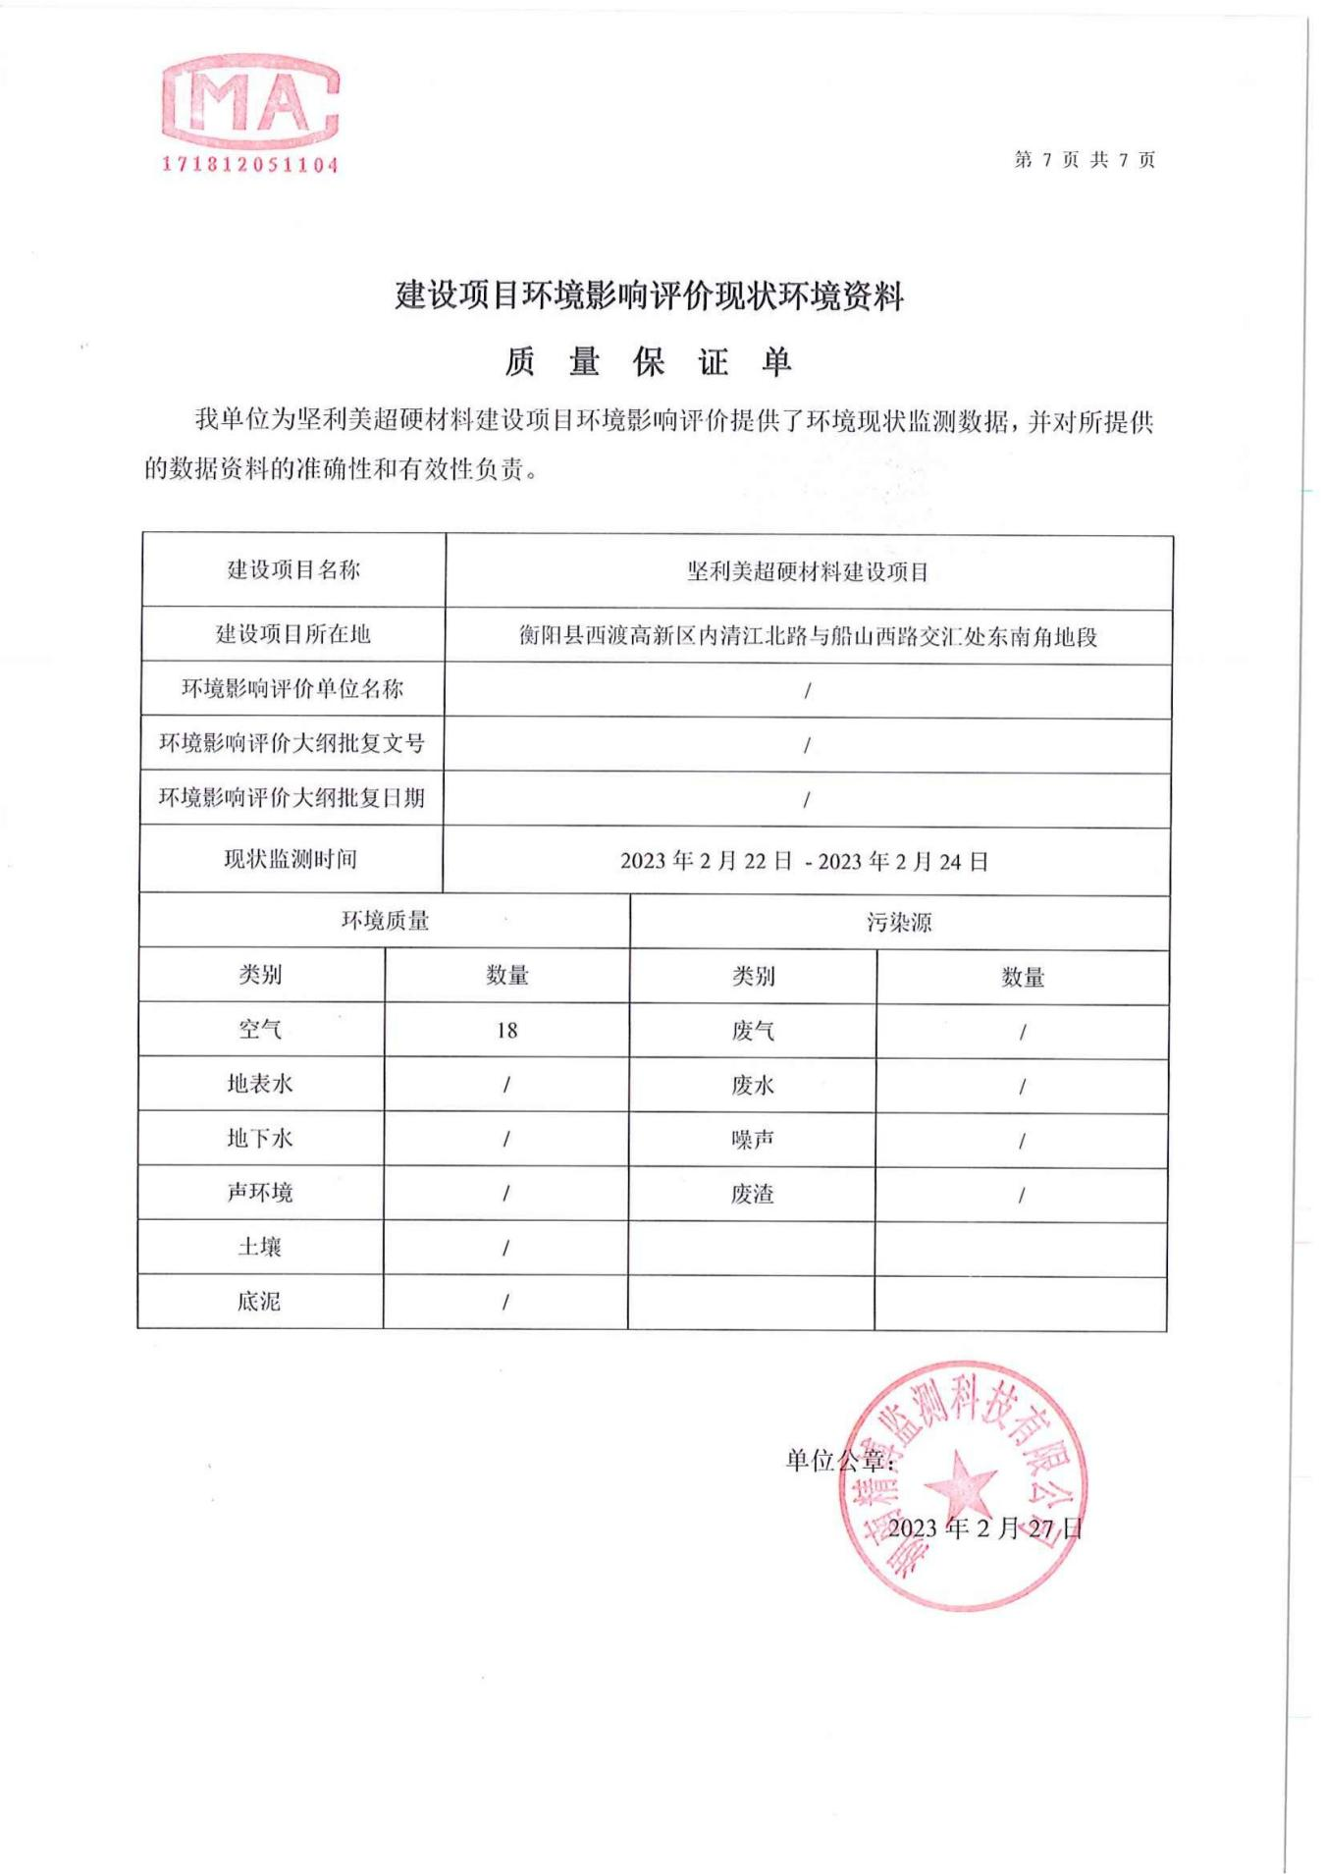

专家意见
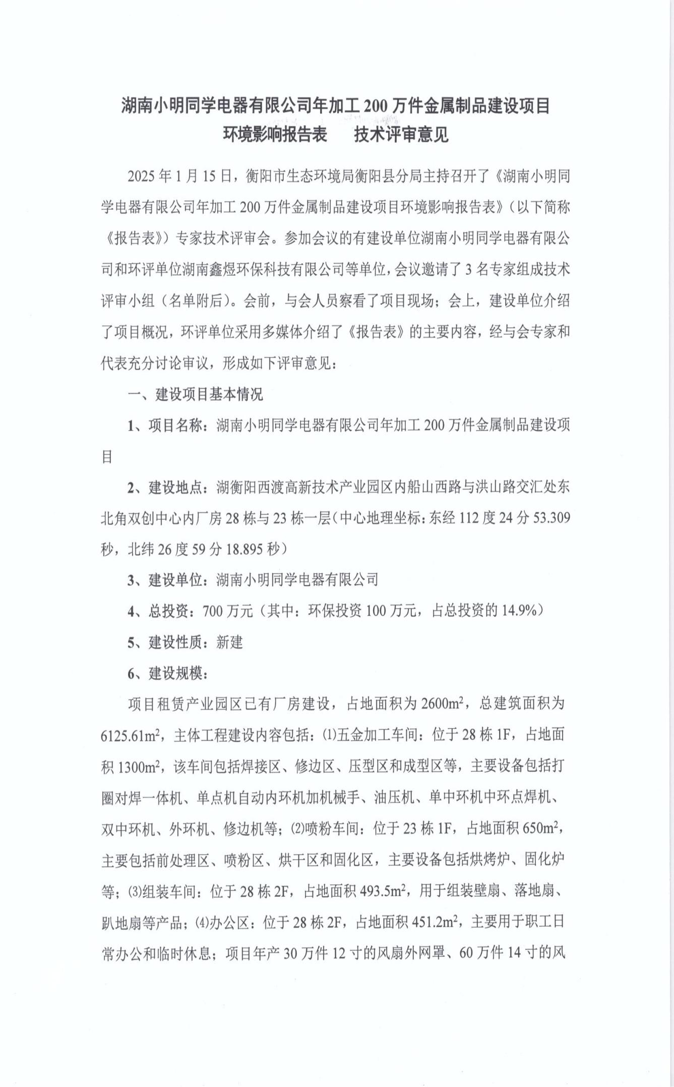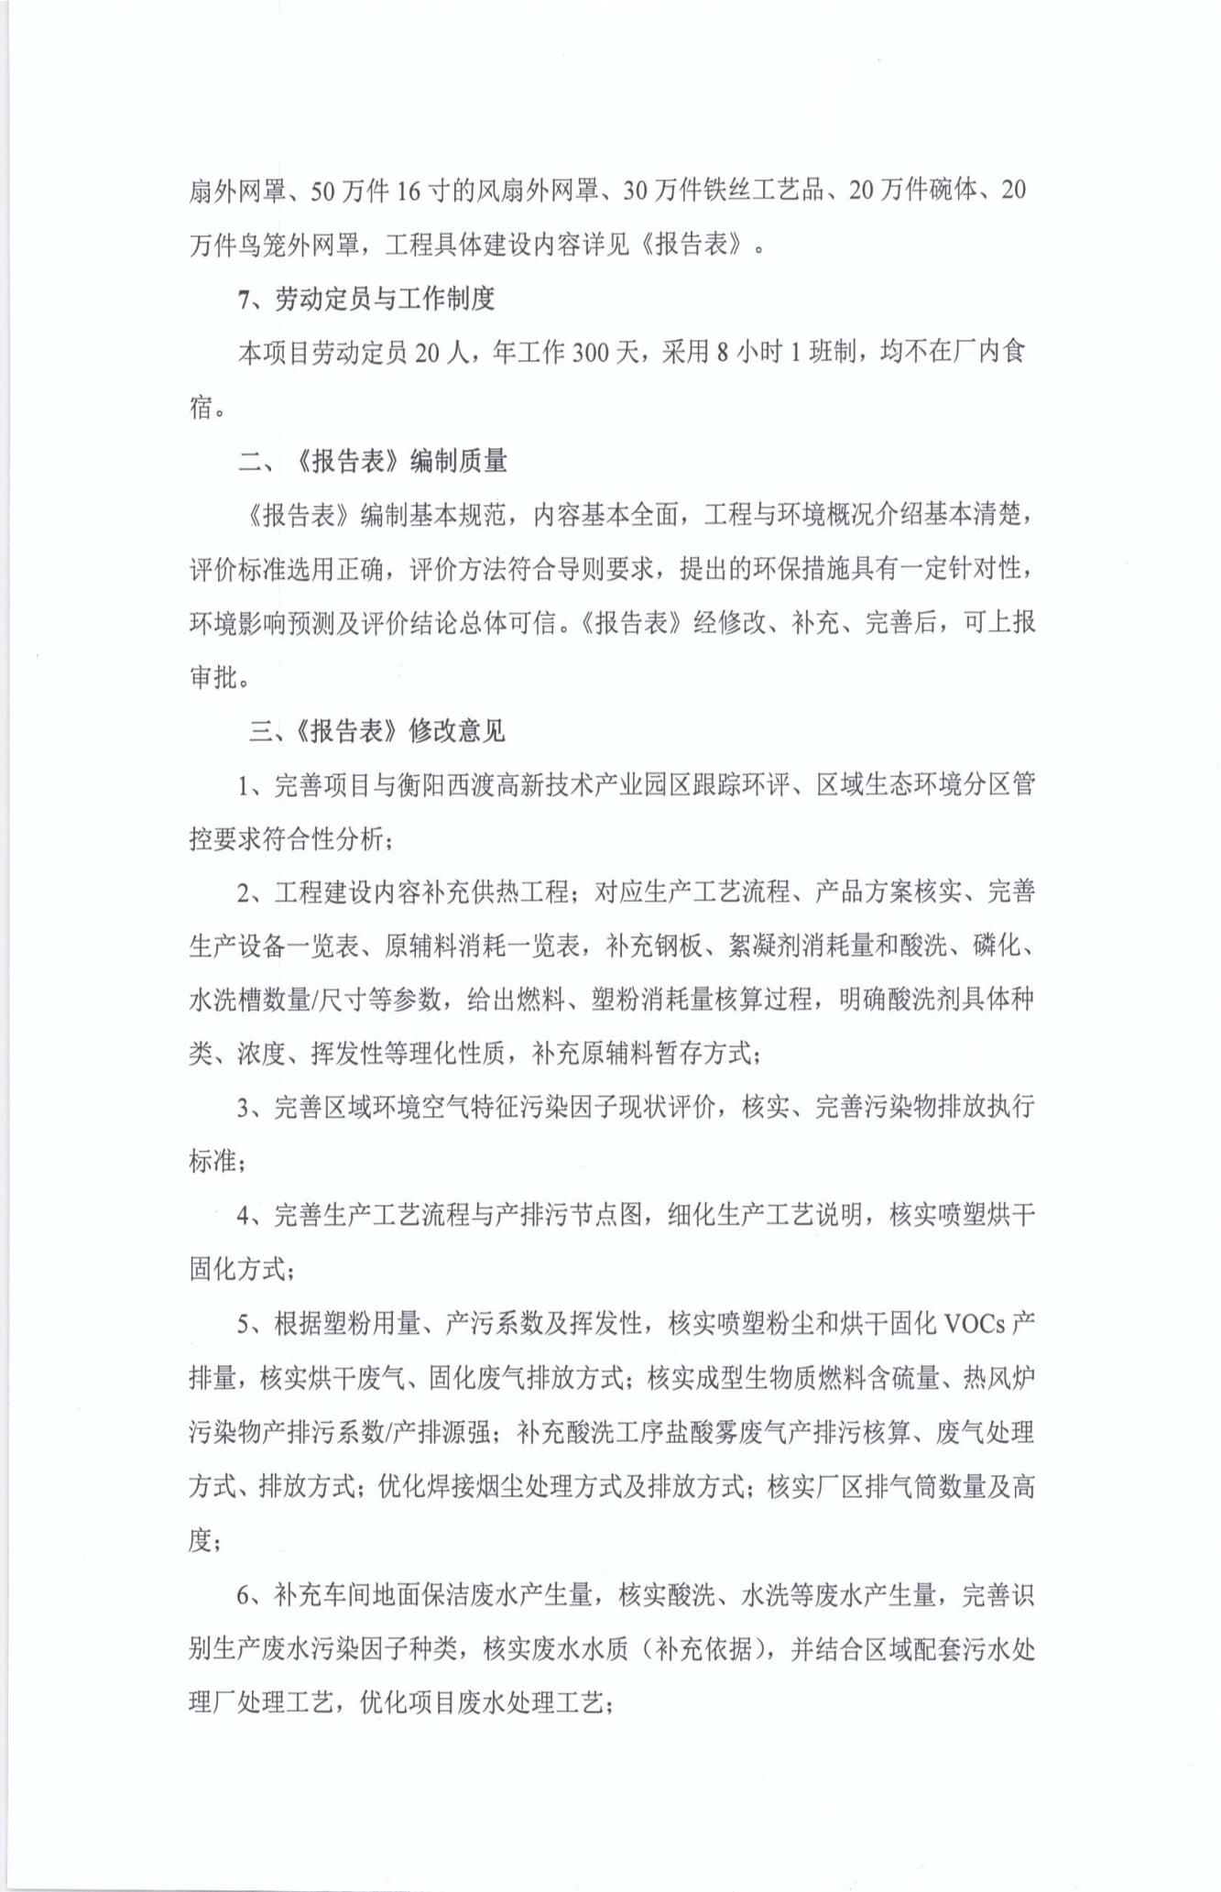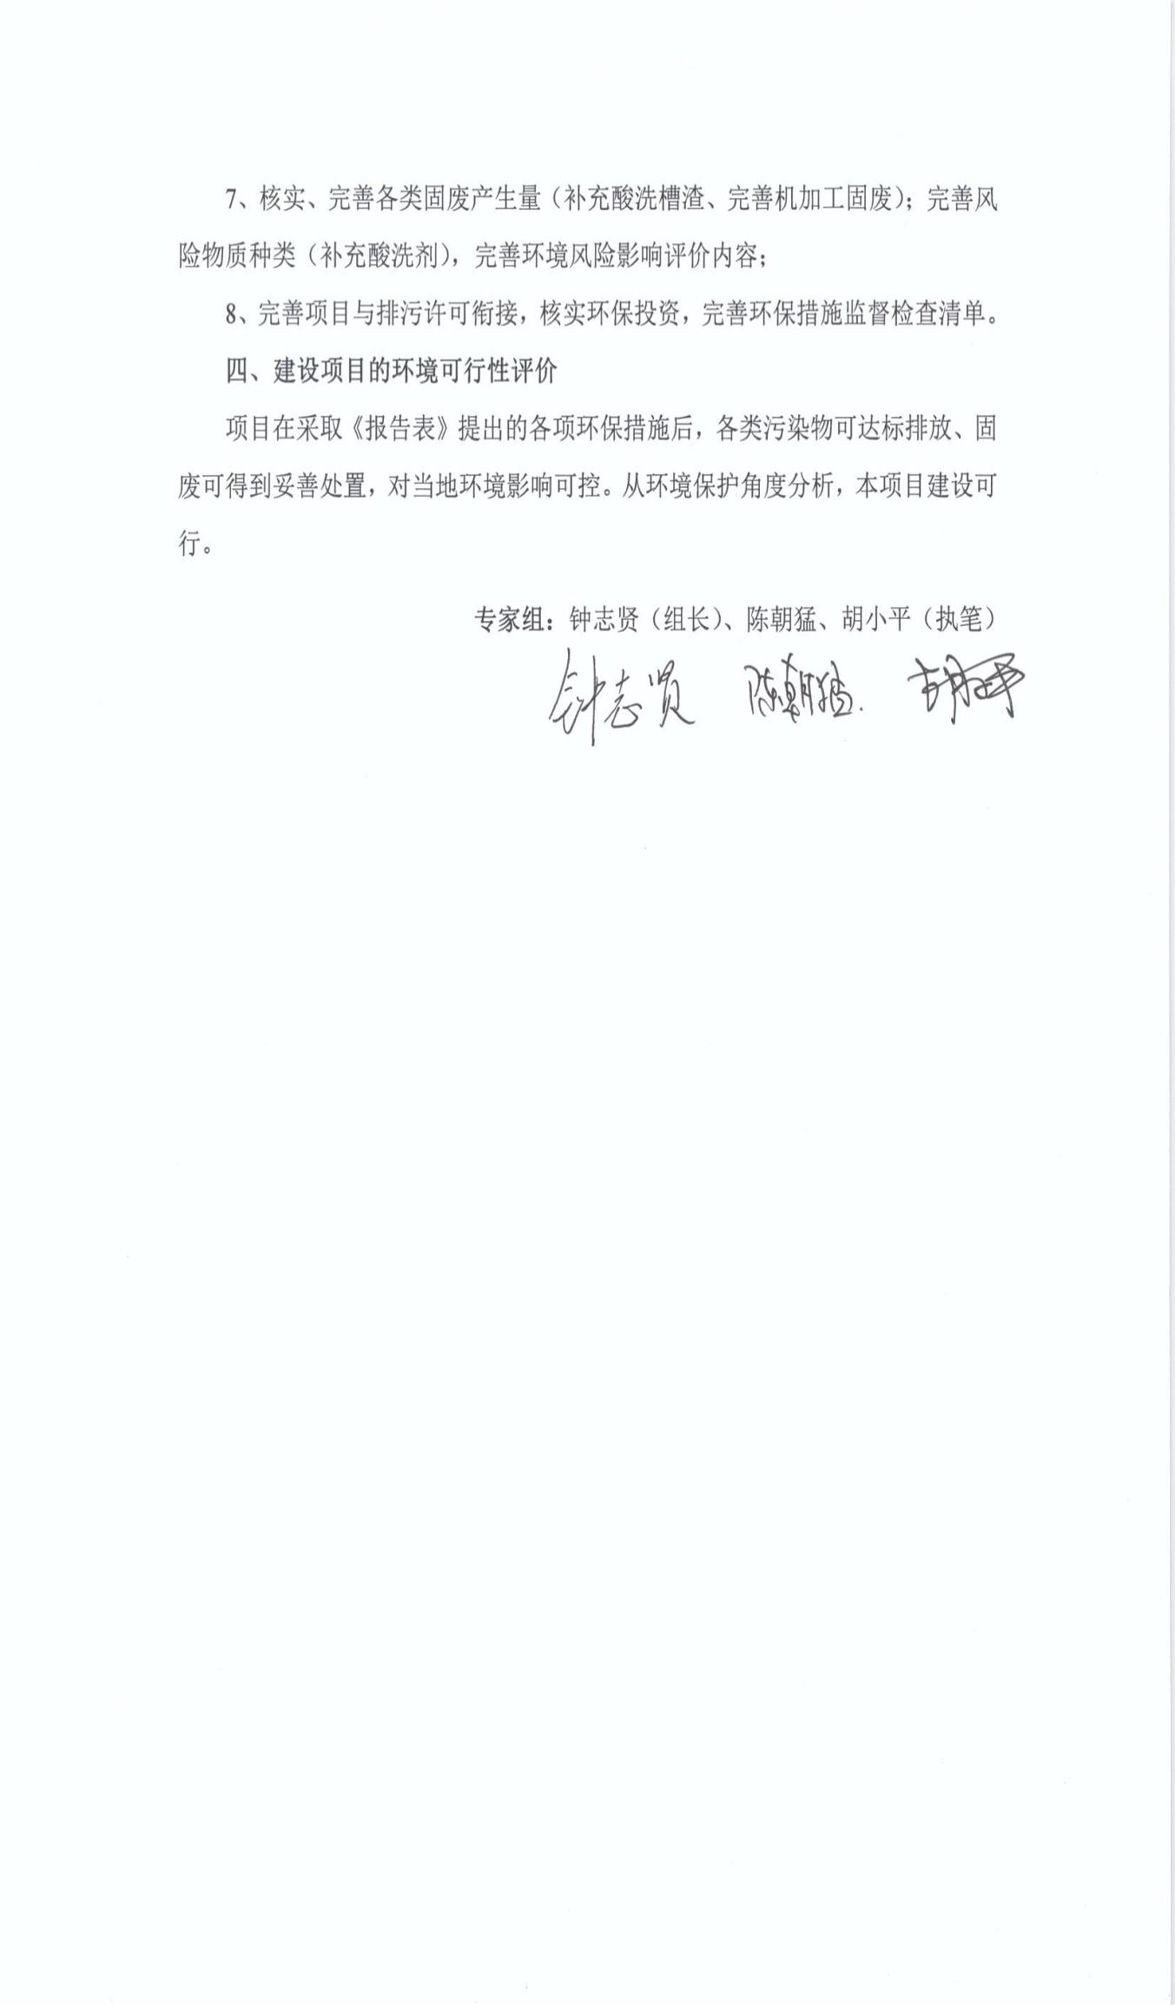

专家签到表
